Задания олимпиады школьников «Физтех» по биологии
2022/23 уч. год
Отборочный онлайн-этап

ОТВЕТЫ НА ЗАДАНИЯ ДЛЯ 9 КЛАССА

Задания олимпиады разделены на три части:
Часть А: Задания с одним верным ответом (всего: 24 задания, 30 баллов)
Часть В: Задания с множественным выбором (всего: 10 заданий, 30 баллов)
Часть С: Задания на сопоставления (всего: 6 заданий, 29,5 баллов)
Максимум: 89,5 баллов

Оглавление

Часть А. Тестовые задания с выбором одного верного ответа 4
Задание ID 1 – 1 балл 5
Задание ID 2 – 1 балл 6
Задание ID 3 – 2 балла 7
Задание ID 4 – 1 балл 8
Задание ID 5 – 1 балл 10
Задание ID 6 – 2 балла 12
Задание ID 7 – 1 балл 14
Задание ID 8 – 1 балл 16
Задание ID 9 – 2 балла 18
Задание ID 10 – 1 балл 20
Задание ID 11 – 1 балл 22
Задание ID 12 – 2 балла 24
Задание ID 13 – 1 балл 26
Задание ID 14 – 1 балл 27
Задание ID 15 – 2 балла 28
Задание ID 16 – 1 балл 30
Задание ID 17 – 1 балл 31
Задание ID 18 – 2 балла 33
Задание ID 19 – 1 балл 34
Задание ID 22 – 1 балл 36
Задание ID 25 – 1 балл 38
Задание ID 28 – 1 балл 39
Задание ID 31 – 1 балл 40
Задание ID 34 – 1 балл 42
Часть B. Тестовые задания с множественным выбором (верно/неверно) 43
Задание ID 37 – 3 балла 44
Задание ID 38 – 3 балла 46
Задание ID 39 – 3 балла 47
Задание ID 40 – 3 балла 49
Задание ID 41 – 3 балла 51
Задание ID 42 – 3 балла 53
Задание ID 43 – 3 балла 55
Задание ID 44 – 3 балла 57
Задание ID 45 – 3 балла 59
Задание ID 47 – 3 балла 61
Часть C. Задания на сопоставление элементов 63
Задание ID 61 – 5 баллов (Вариант 1) 64
Задание ID 61 – 5 баллов (Вариант 2) 66
Задание ID 61 – 5 баллов (Вариант 3) 68
Задание ID 62 – 5 баллов (Вариант 1) 70
Задание ID 62 – 5 баллов (Вариант 2) 72
Задание ID 62 – 5 баллов (Вариант 3) 74
Задание ID 63 – 5 баллов (Вариант 1) 76
Задание ID 63 – 5 баллов (Вариант 2) 78
Задание ID 63 – 5 баллов (Вариант 3) 80
Задание ID 64 – 4,5 баллов (Вариант 1) 82
Задание ID 64 – 4,5 баллов (Вариант 2) 84
Задание ID 64 – 4,5 баллов (Вариант 3) 86
Задание ID 65 – 5 баллов (Вариант 1) 88
Задание ID 65 – 5 баллов (Вариант 2) 90
Задание ID 65 – 5 баллов (Вариант 3) 92
Задание ID 66 – 5 баллов (Вариант 1) 94
Задание ID 66 – 5 баллов (Вариант 2) 96
Задание ID 66 – 5 баллов (Вариант 3) 98

Часть А. Тестовые задания с выбором одного верного ответа

Во всех заданиях данной части в начале идет условие, а затем четыре варианта ответов (под буквами от A до D). Участникам необходимо определить, какой один из вариантов ответа является верным (подходит под формулировку задания). В каждом задании может быть только один правильный вариант ответа. Рядом с номером вопроса проставлено количество баллов, которые участник получает за правильный ответ: есть две стоимости – по 1 баллу и по 2 балла.

Система оценки:
За каждый верно указанный ответ – 1 или 2 балла
За каждый неверно указанный ответ – 0 баллов

Ответы «верно» подчеркнуты

Задание ID 1 – 1 балл
Общая для всех вариантов часть вопроса:
Выберите тип плода, который сформируется из цветка, показанного на фотографиях ниже:

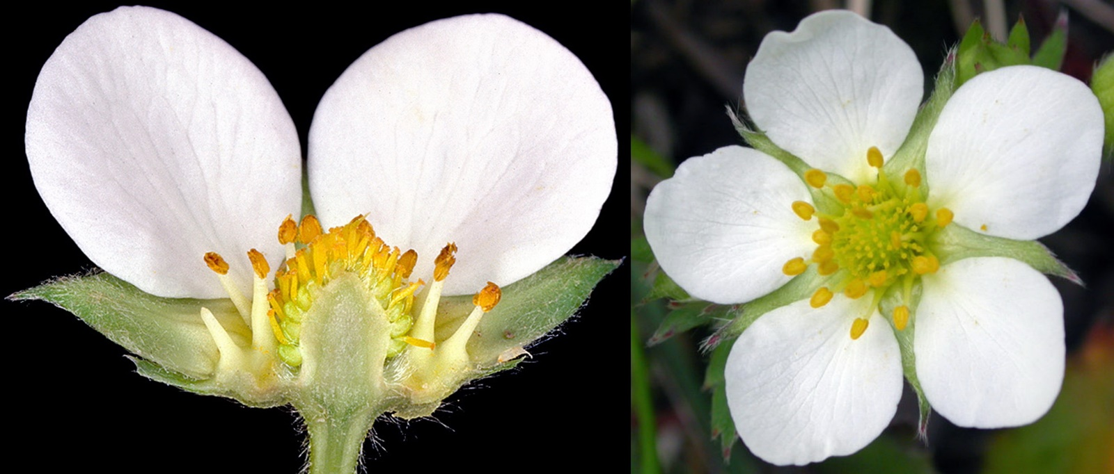

Вариант 1:
- Многосемянная ягода;
- Однокостянка;
- Фрага (земляничина);
- Семянка;

Вариант 2:
- Померанец (гесперидий);
- Фрага (земляничина);
- Односемянная ягода;
- Многокостянка;

Вариант 3:
- Фрага (земляничина);
- Многосемянная ягода;
- Многокостянка;
- Семянка;

Задание ID 2 – 1 балл
Общая для всех вариантов часть вопроса:
На рисунке ниже приведен поперечный срез корня.

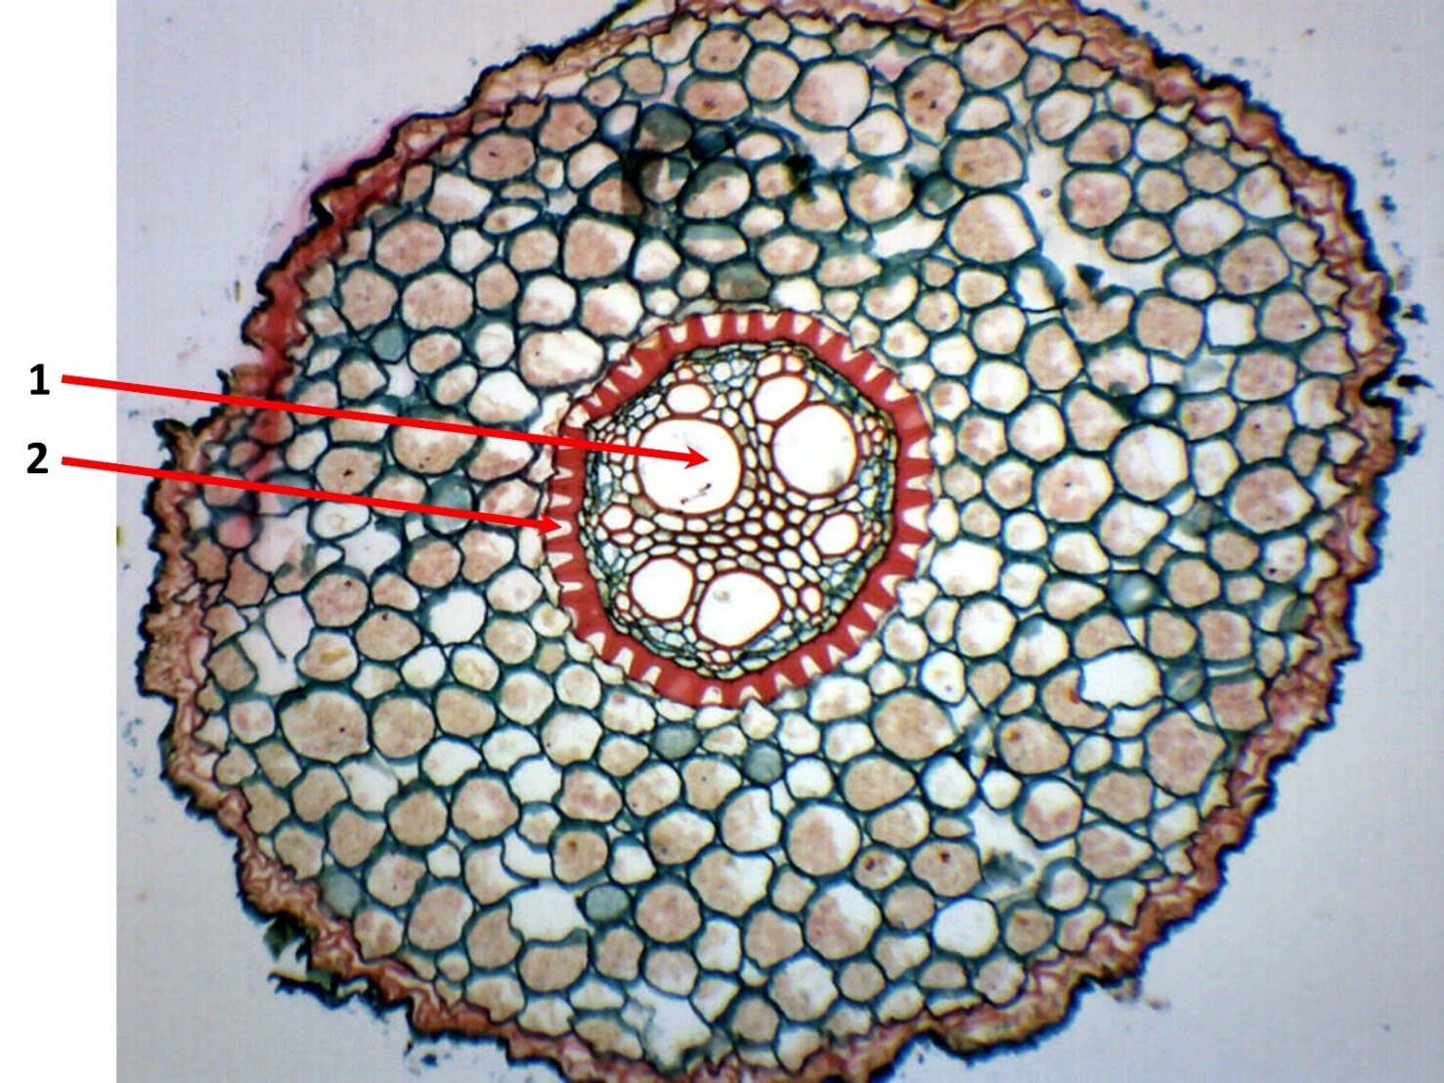

Укажите, в какой зоне корня выполнен срез. Какие ткани растения обозначены цифрами? Выберите верное утверждение:

Вариант 1:
- Срез выполнен в зоне растяжения; 1 – ксилема, 2 – флоэма;
- Срез выполнен в зоне всасывания, 1 – ризодерма, 2 – ксилема;
- Срез выполнен в зоне проведения (ветвления), 1– ксилема, 2 – эндодерма;
- Срез выполнен в зоне корневого чехлика, 1 – эндодерма, 2 – слизевые клетки;

Вариант 2:
- Срез выполнен в зоне деления, 1– эндодерма, 2 – флоэма;
- Срез выполнен в зоне проведения (ветвления), 1– ксилема, 2 – эндодерма;
- Срез выполнен в зоне корневого чехлика, 1 – эндодерма, 2 – слизевые клетки;
- Срез выполнен в зоне всасывания, 1 – экзодерма, 2 – волокна склеренхимы.

Вариант 3:
- Срез выполнен в зоне деления, 1– эндодерма, 2 – образовательная ткань;
- Срез выполнен в зоне всасывания, 1 – ризодерма, 2 – ксилема;
- Срез выполнен в зоне проведения (ветвления), 1 – перицикл, 2 – запасающая паренхима;
- Срез выполнен в зоне проведения (ветвления), 1– ксилема, 2 – эндодерма;

Задание ID 3 – 2 балла
Общая для всех вариантов часть вопроса:
На графиках ниже представлены показатели оптимальности состояния для нескольких групп растений по отношению к свету.

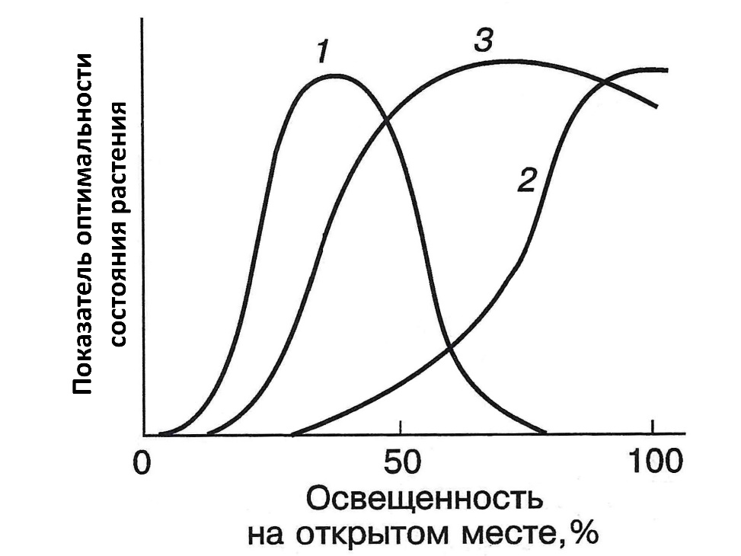

Какое утверждение из представленных ниже является верным?

Вариант 1:
- Растения, для которых характерен график 1, растут на открытых местообитаниях;
- Растения, для которых характерен график 3, способны расти в более глубокой тени, чем растения, для которых характерен график 1;
- Для ранневесенних трав листопадных лесов характерен график 2;
- Растения, для которых характерен график 1, лучше растут при большой освещенности, но хорошо адаптируются и к слабому свету;

Вариант 2:
- Для ранневесенних трав листопадных лесов характерен график 2;
- Наиболее широкую экологическую амплитуду по отношению свету имеют растения, для которых характерен график 2;
- Среди растений, для которых характерен график 3, есть представители множества видов, которые входят в нижние ярусы лесных сообществ;
- Растения, для которых характерен график 1, лучше растут при большой освещенности, но хорошо адаптируются и к слабому свету;

Вариант 3:
- Растения, для которых характерен график 1, растут на открытых местообитаниях;
- Растения, для которых характерен график 2, не выносят сильного света;
- Между различными экологическими группами существуют четкие границы.
- Для ранневесенних трав листопадных лесов характерен график 2;

Задание ID 4 – 1 балл
Общая для всех вариантов часть вопроса:
Тако – это традиционное блюдо мексиканской кухни на основе кукурузной лепешки (тортильи) с разнообразной начинкой. Это блюдо появилось в Мексике еще до колонизации ее европейцами, но с тех пор претерпело значительные изменения. Сегодня тако пользуется популярностью во всем мире и отличается разнообразием вкусов. Например, для приготовления «Тако с мясом, фасолью и овощами» вам потребуется: лепёшка из муки кукурузы сахарной (Zea mays L.), говядина, огурец (Cucumis sativus L.), помидоры (Solanum lycopersicum L.), лук репчатый (Allium cepa L.), болгарский перец (Capsicum annuum L.), консервированная фасоль (Phaseolus vulgaris L.), петрушка (Petroselinum crispum (Mill.) Fuss.), масло из семян подсолнечника (Helianthus annuus L.), соль и специи. Иллюстрация ниже показывает районы происхождения культурных растений по Н. И. Вавилову. Рассмотрев ее, можно увидеть, что некоторые из предложенных продуктов не встречались в Мексике до ее колонизации.
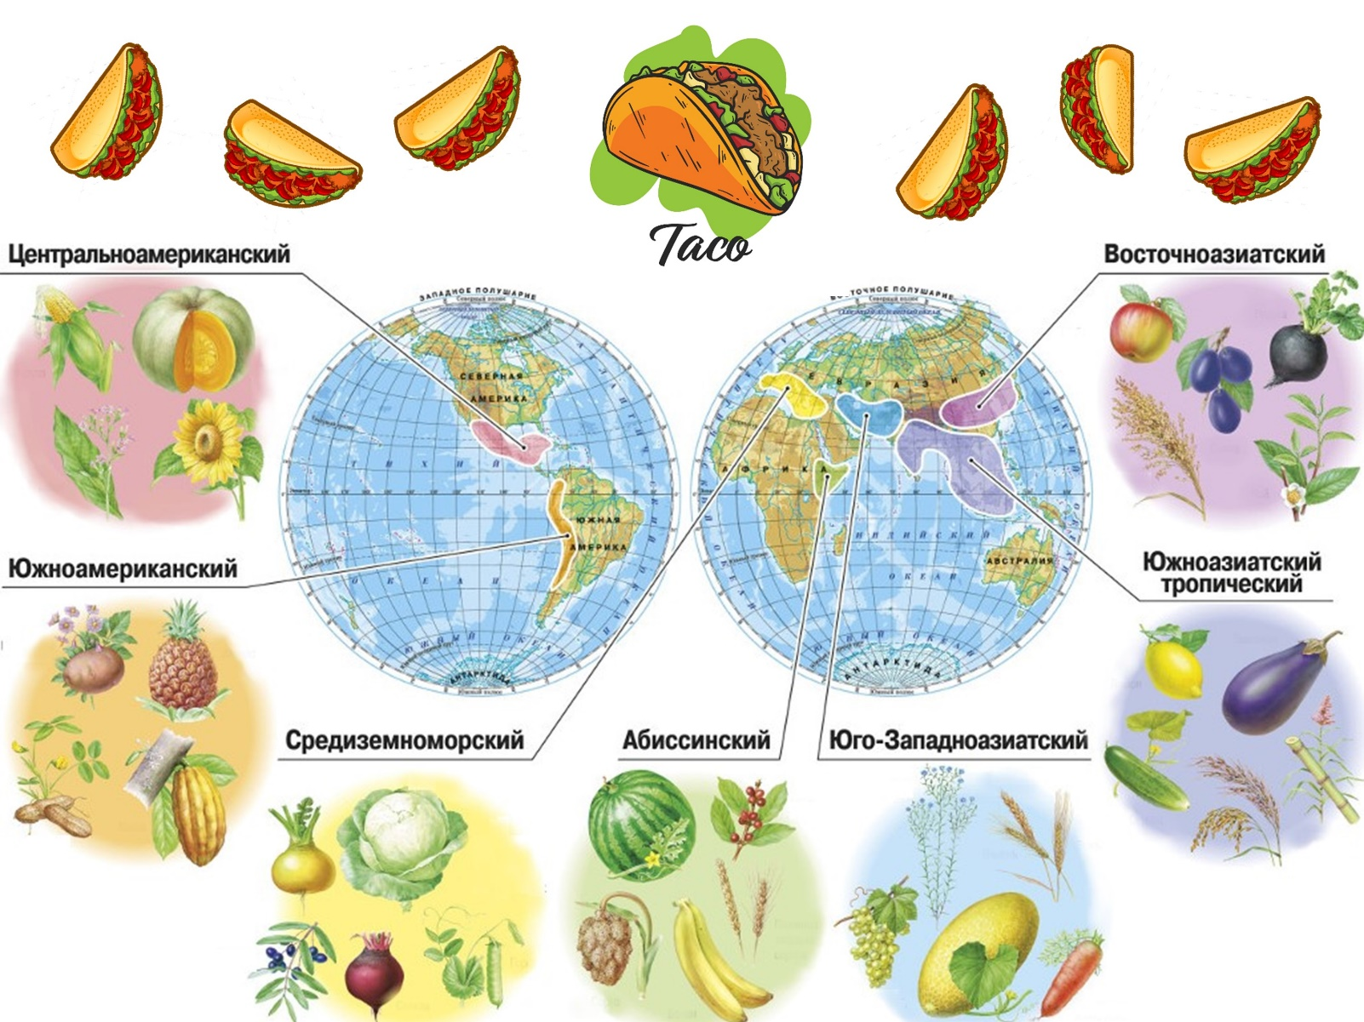

Выберите вариант, в котором перечислены растения, которые были завезены в Мексику европейскими переселенцами:

Вариант 1:
- Огурцы, помидоры, репчатый лук;
- Помидоры, болгарский перец, фасоль;
- Болгарский перец, лук репчатый, подсолнечник;
- Огурцы, репчатый лук, петрушка;

Вариант 2:
- Огурцы, лук репчатый, болгарский перец, петрушка;
- Помидоры, репчатый лук, петрушка;
- Огурцы, репчатый лук, петрушка;
- Болгарский перец, петрушка, подсолнечник;

Вариант 3:
- Огурцы, помидоры, болгарский перец;
- Огурцы, репчатый лук, петрушка;
- Помидоры, болгарский перец, фасоль;
- Болгарский перец, петрушка, подсолнечник;

Задание ID 5 – 1 балл
Общая для всех вариантов часть вопроса:
Хлорофитум (Chlorophytum Ker Gawl.) – это род тропических и субтропических растений семейства Спаржевые (Asparagaceae). Это растение неприхотливо и легко размножается вегетативно, благодаря чему его часто выращивают в комнатной культуре. При пересадке хлорофитума можно рассмотреть его корни, имеющие необычное строение. На фотографиях представлены внешний вид корневой системы (А) и поперечный срез корня хлорофитума (Б).

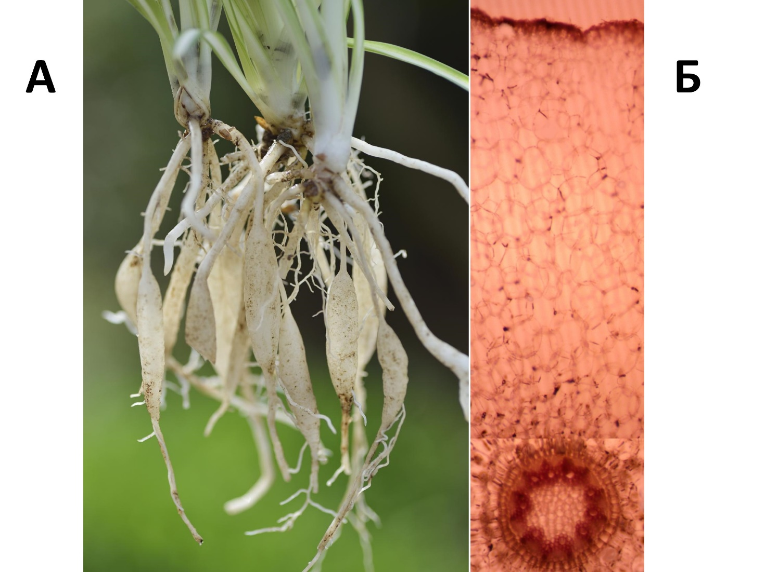

Выберите верное суждение относительно вида специализации корней хлорофитума, а также определите расположение запасающей ткани:

Вариант 1:
- Придаточные корни утолщены для запасания воды, запасающую функцию выполняет мезодерма;
- Придаточные корни утолщены для запасания воды, запасающую функцию выполняет эктодерма;
- Боковые корни утолщены для запасания крахмала, запасающую функцию выполняет паренхима центрального цилиндра;
- Боковые корни утолщены для запасания воздуха, запасающую функцию выполняет эктодерма;

Вариант 2:
- Придаточные корни утолщены для запасания крахмала, запасающую функцию выполняет паренхима центрального цилиндра;
- Боковые корни утолщены для запасания воды, запасающую функцию выполняет эктодерма;
- Придаточные корни утолщены для запасания воды, запасающую функцию выполняет мезодерма;
- Боковые корни утолщены для запасания крахмала, запасающую функцию выполняет паренхима центрального цилиндра;

Вариант 3:
- Придаточные корни утолщены для запасания воздуха, запасающую функцию выполняет эктодерма;
- Придаточные корни утолщены для запасания воды, запасающую функцию выполняет мезодерма;
- Боковые корни утолщены для запасания воды, запасающую функцию выполняет эктодерма;
- Боковые корни утолщены для запасания крахмала, запасающую функцию выполняет мезодерма;

Задание ID 6 – 2 балла
Общая для всех вариантов часть вопроса:
На рисунках ниже представлены плоды и семена многолетних растений, произрастающих в средней полосе России: 1 – копытень европейский (Asarum europaeum L.), 2 – осока бледноватая (Carex pallescens L.), 3 – печеночница благородная (Hepatica nobilis Mill.), 4 – фиалка полевая (Viola arvensis Murray).

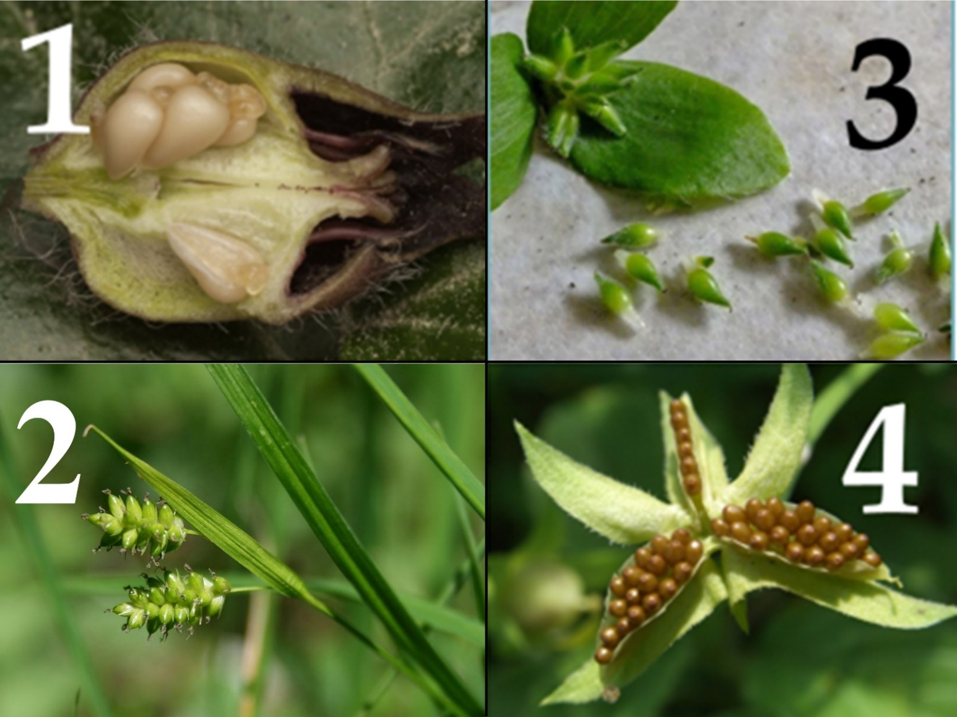

Рассмотрите строение предложенных плодов и семян и выделите общий для них признак:

Вариант 1:
- Распространяются ветром;
- Принадлежат двудольным растениям;
- Распространяются муравьями;
- Содержат запас питательных веществ в околоплоднике;

Вариант 2:
- Распространяются путем автохории;
- Распространяются муравьями;
- Принадлежат однодольным растениям;
- Являются сухими, многосемянными;

Вариант 3:
- Распространяются птицами;
- Принадлежат двудольным растениям;
- Являются сухими, многосемянными;
- Распространяются муравьями;

Задание ID 7 – 1 балл
Общая для всех вариантов часть вопроса:
На иллюстрации изображено насекомое, довольно широко распространённое в умеренных и субтропических регионах нашей планеты, а также схема его передней конечности, претерпевшей значительные видоизменения в связи со специфическим образом жизни данного животного.

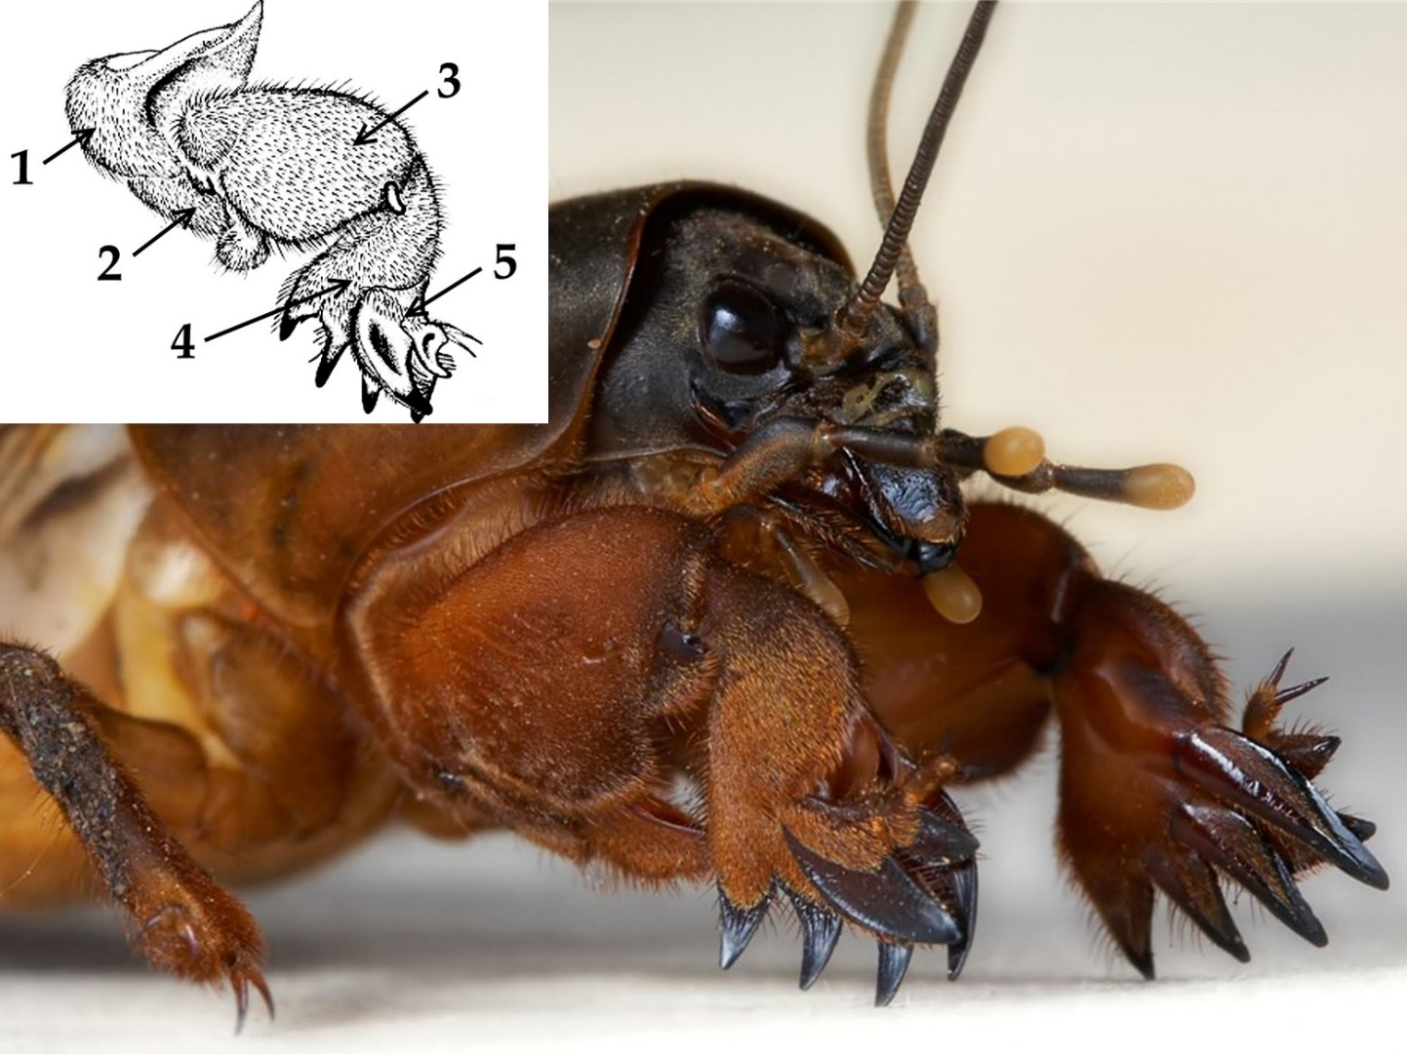

Выберите ОШИБОЧНОЕ утверждение о животном на иллюстрации:

Вариант 1:
- Структура под номером 2 носит название вертлуг (trochanter);
- Данное животное принадлежит к отряду Прямокрылые (Orthoptera);
- «Медвежья лапа» на передних конечностях данного животного представляет собой сросшиеся и уплощённые бедро (femur) и голень (tibia);
- Данное животное адаптировано к подводному образу жизни;

Вариант 2:
- Структура под номером 1 носит название тазик (coxa);
- Данное животное принадлежит к насекомым с неполным превращением;
- Данное животное адаптировано к роющему образу жизни;
- «Медвежья лапа» на передних конечностях данного животного представляет собой сросшиеся и уплощённые бедро (femur) и голень (tibia);

Вариант 3:
- «Медвежья лапа» на передних конечностях данного животного представляет собой сросшиеся и уплощённые бедро (femur) и голень (tibia);
- Структура под номером 2 носит название вертлуг (trochanter);
- Данное животное имеет две пары крыльев, передние при этом короче задних;
- Данное животное адаптировано к роющему образу жизни;

Задание ID 8 – 1 балл
Общая для всех вариантов часть вопроса:
На данной микрофотографии развернулась нешуточная драма, но кто её герои?

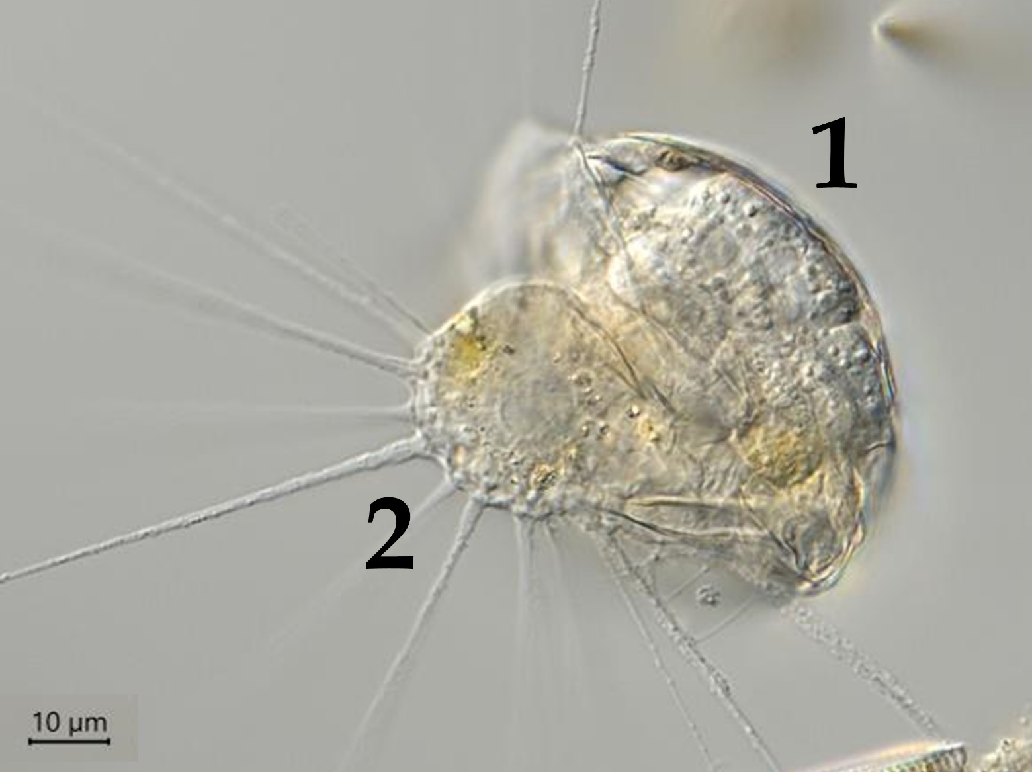

Выберите вариант, в котором верно названы оба объекта и характер их взаимодействия:

Вариант 1:
- Cолнечник из группы Актинофрииды (Actinophryida) (2) фагоцитировал многоклеточное животное – коловратку (Rotifera) (1) и переваривает её;
- Хищная коловратка (Rotifera) (1) высасывает цитоплазму из солнечника, принадлежащего к группе Центрохелиды (Centrohelida) (2);
- Самец тихоходки (Tardigrada) (1) оплодотворяет отложенное самкой яйцо (2);
- Коловратка (Rotifera) (1) прикрепилась к поверхности радиолярии (Radiolaria) (2), чтобы получить возможность дрейфовать с ней в толще воды;

Вариант 2:
- Паразитическая коловратка (Rotifera) (1) откладывает яйца в цитоплазму солнечника, принадлежащего к группе Центрохелиды (Centrohelida) (2);
- Самец тихоходки (Tardigrada) (1) оплодотворяет отложенное самкой яйцо (2);
- Cолнечник из группы Актинофрииды (Actinophryida) (2) фагоцитировал многоклеточное животное – коловратку (Rotifera) (1) и переваривает её;
- Хищная тихоходка (Tardigrada) (1) поймала раковинную амёбу (Arcella sp) (2) своими клейкими нитями и окутывает её слизистым коконом;

Вариант 3:
- Хищная коловратка (Rotifera) (1) высасывает цитоплазму из солнечника, принадлежащего к группе Центрохелиды (Centrohelida) (2);
- Молодая тихоходка (Tardigrada) (1) покидает яйцо (2);
- Коловратка (Rotifera) (1) попалась в ловчую сеть фораминиферы (Foraminifera) (2);
- Cолнечник из группы Актинофрииды (Actinophryida) (2) фагоцитировал многоклеточное животное – коловратку (Rotifera) (1) и переваривает её;

Задание ID 9 – 2 балла
Общая для всех вариантов часть вопроса:
На иллюстрации изображен поперечный срез малощетинкового кольчатого червя (Oligochaeta).
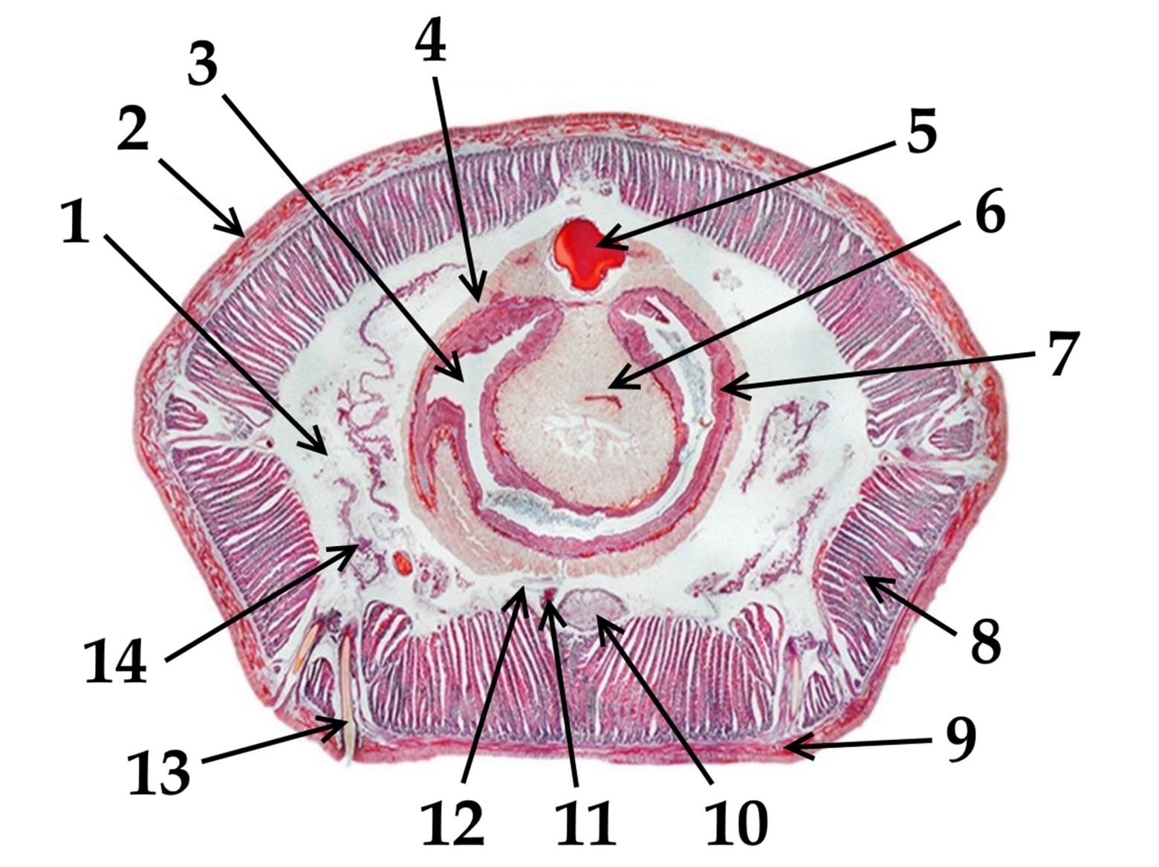
Выберите вариант, где представлены и названы верно лишь те структуры, которые имеют мезодермальное происхождение в онтогенезе:

Вариант 1:
- 5 – спинной кровеносный сосуд, 10 – брюшная нервная цепочка, 12 – брюшной мезентерий;
- 5 – брюшной кровеносный сосуд, 12 – спинной мезентерий, 14 – метанефридии;
- 4 – хлорагогенная ткань, 8 – продольные мышцы, 14 – метанефридии;
- 1 – целом (вторичная полость тела), 7 – хлорагогенная ткань, 8 – эпидермис;

Вариант 2:
- 1 – целом (вторичная полость тела), 7 – кишечный эпителий, 11 – брюшная нервная цепочка;
- 4 – хлорагогенная ткань, 8 – продольные мышцы, 14 – метанефридии;
- 1 – гемоцель (первичная полость тела), 8 – продольные мышцы; 11 – брюшной кровеносный сосуд;
- 1 – гемоцель (первичная полость тела), 13 – метанефридии, 5 – брюшной кровеносный сосуд;

Вариант 3:
- 4 – хлорагогенная ткань, 8 – продольные мышцы, 14 – метанефридии;
- 6 – тифлозоль, 9 – кольцевые мышцы, 13 – щетинка;
- 4 – хлорагогенная ткань, 9 – продольные мышцы, 10 – спинной кровеносный сосуд;
- 2 – кутикула, 6 – полость кишки, 14 – протонефридии;

Задание ID 10 – 1 балл
Общая для всех вариантов часть вопроса:
На рисунке ниже приведено изображение черепа млекопитающего.
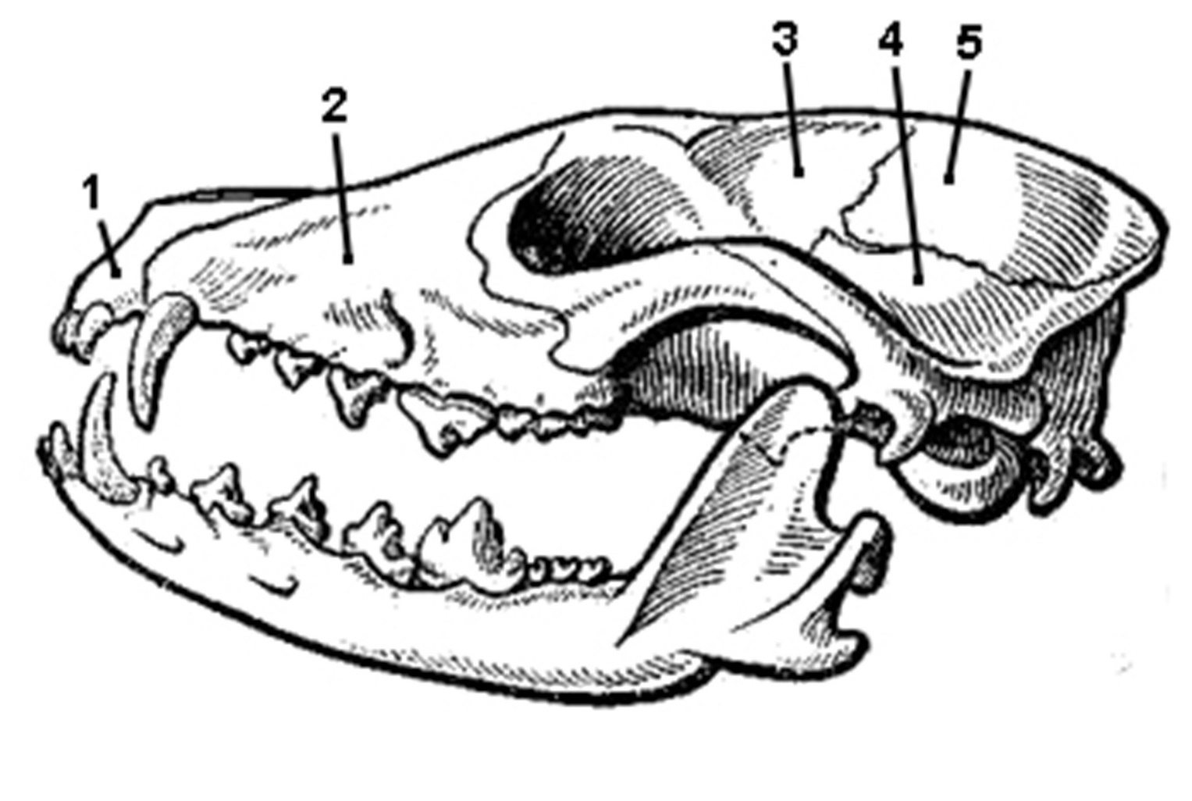

Какие образования обозначены цифрами? Выберите правильное сочетание цифр и названий образований:

Вариант 1:
- 1 — лобная кость, 2 — височная кость, 3 — теменная кость, 4 — резцовая кость, 5 — верхнечелюстная кость;
- 1 — теменная кость, 2 — резцовая кость, 3 — верхнечелюстная кость, 4 — лобная кость, 5 — височная кость;
- 1 — резцовая кость, 2 — верхнечелюстная кость, 3 — височная кость, 4 — теменная кость, 5 — лобная кость;
- 1 — резцовая кость, 2 — верхнечелюстная кость, 3 — лобная кость, 4 — височная кость, 5 — теменная кость;

Вариант 2:
- 1 — резцовая кость, 2 — верхнечелюстная кость, 3 — лобная кость, 4 — височная кость, 5 — теменная кость;
- 1 — верхнечелюстная кость, 2 — лобная кость, 3 — височная кость, 4 — теменная кость, 5 — резцовая кость;
- 1 — височная кость, 2 — теменная кость, 3 — резцовая кость, 4 — верхнечелюстная кость, 5 — лобная кость;
- 1 — резцовая кость, 2 — лобная кость, 3 — теменная кость, 4 — верхнечелюстная кость, 5 — височная кость;

Вариант 3:
- 1 — верхнечелюстная кость, 2 — лобная кость, 3 — височная кость, 4 — теменная кость, 5 — резцовая кость;
- 1 — резцовая кость, 2 — верхнечелюстная кость, 3 — лобная кость, 4 — височная кость, 5 — теменная кость;
- 1 — резцовая кость, 2 — верхнечелюстная кость, 3 — височная кость, 4 — теменная кость, 5 — лобная кость;
- 1 — лобная кость, 2 — резцовая кость, 3 — теменная кость, 4 — височная кость, 5 — верхнечелюстная кость.

Задание ID 11 – 1 балл
Общая для всех вариантов часть вопроса:
На рисунке ниже приведено изображение черепа млекопитающего.
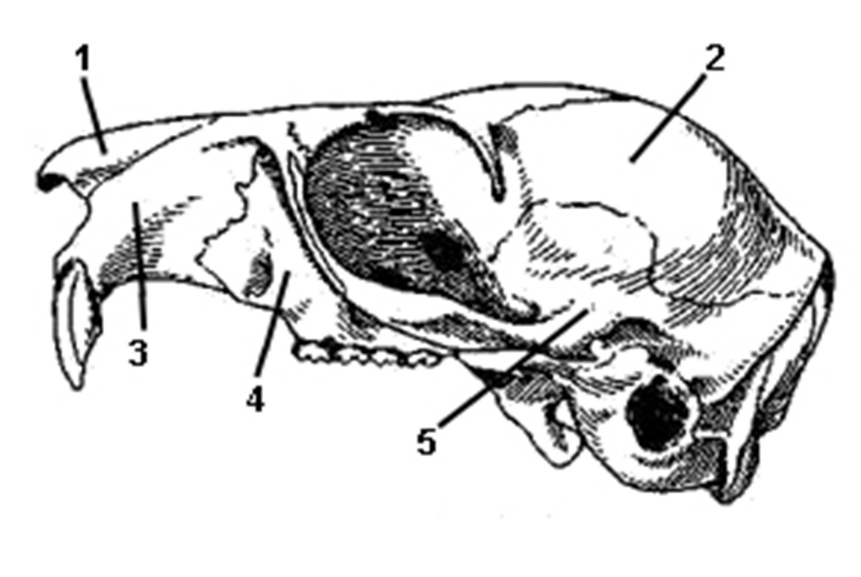
Какие образования обозначены цифрами? Выберите правильное сочетание цифр и названий образований:

Вариант 1:
- 1 — носовая кость, 2 — височная кость, 3 — теменная кость, 4 — резцовая кость, 5 — верхнечелюстная кость;
- 1 — носовая кость, 2 — теменная кость, 3 — резцовая кость, 4 — верхнечелюстная кость, 5 — височная кость;
- 1 — теменная кость, 2 — резцовая кость, 3 — верхнечелюстная кость, 4 — носовая кость, 5 — височная кость;
- 1 — резцовая кость, 2 — верхнечелюстная кость, 3 — височная кость, 4 — теменная кость, 5 — носовая кость;

Вариант 2:
- 1 — носовая кость, 2 — теменная кость, 3 — резцовая кость, 4 — верхнечелюстная кость, 5 — височная кость;
- 1 — резцовая кость, 2 — верхнечелюстная кость, 3 — носовая кость, 4 — височная кость, 5 — теменная кость;
- 1 — височная кость, 2 — теменная кость, 3 — резцовая кость, 4 — верхнечелюстная кость, 5 — носовая кость;
- 1 — резцовая кость, 2 — носовая кость, 3 — теменная кость, 4 — верхнечелюстная кость, 5 — височная кость;

Вариант 3:
- 1 — резцовая кость, 2 — верхнечелюстная кость, 3 — носовая кость, 4 — височная кость, 5 — теменная кость;
- 1 — носовая кость, 2 — височная кость, 3 — теменная кость, 4 — резцовая кость, 5 — верхнечелюстная кость;
- 1 — носовая кость, 2 — резцовая кость, 3 — теменная кость, 4 — височная кость, 5 — верхнечелюстная кость;
- 1 — носовая кость, 2 — теменная кость, 3 — резцовая кость, 4 — верхнечелюстная кость, 5 — височная кость;

Задание ID 12 – 2 балла
Общая для всех вариантов часть вопроса:
На рисунке ниже приведено изображение черепа млекопитающего.
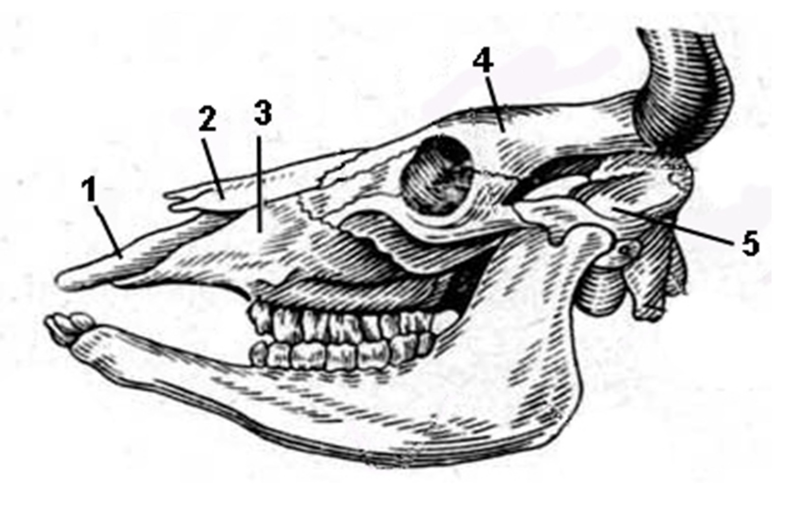
Какие образования обозначены цифрами? Выберите правильное сочетание цифр и названий образований:

Вариант 1:
- 1 — лобная кость, 2 — височная кость, 3 — теменная кость, 4 — межчелюстная, 5 — верхнечелюстная кость;
- 1 — теменная кость, 2 — межчелюстная кость, 3 — верхнечелюстная кость, 4 — лобная кость, 5 — височная кость;
- 1 — межчелюстная кость, 2 — верхнечелюстная кость, 3 — височная кость, 4 — теменная кость, 5 — лобная кость;
- 1 — межчелюстная кость, 2 — носовая кость, 3 — верхнечелюстная кость, 4 — лобная кость, 5 — височная кость;

Вариант 2:
- 1 — межчелюстная кость, 2 — верхнечелюстная кость, 3 — лобная кость, 4 — височная кость, 5 — теменная кость;
- 1 — височная кость, 2 — теменная кость, 3 — межчелюстная кость, 4 — верхнечелюстная кость, 5 — лобная кость;
- 1 — межчелюстная кость, 2 — носовая кость, 3 — верхнечелюстная кость, 4 — лобная кость, 5 — височная кость;
- 1 — межчелюстная кость, 2 — лобная кость, 3 — теменная кость, 4 — верхнечелюстная кость, 5 — височная кость;

Вариант 3:
- 1 — межчелюстная кость, 2 — носовая кость, 3 — верхнечелюстная кость, 4 — лобная кость, 5 — височная кость;
- 1 — межчелюстная кость, 2 — верхнечелюстная кость, 3 — лобная кость, 4 — височная кость, 5 — теменная кость;
- 1 — лобная кость, 2 — височная кость, 3 — теменная кость, 4 — межчелюстная, 5 — верхнечелюстная кость;
- 1 — лобная кость, 2 — межчелюстная, 3 — теменная кость, 4 — височная кость, 5 — верхнечелюстная кость.

Задание ID 13 – 1 балл
Общая для всех вариантов часть вопроса:
Однажды девятиклассник Иннокентий копал землю у бабушки на даче, пока не обнаружил загадочные фрагменты кости древнего человека:

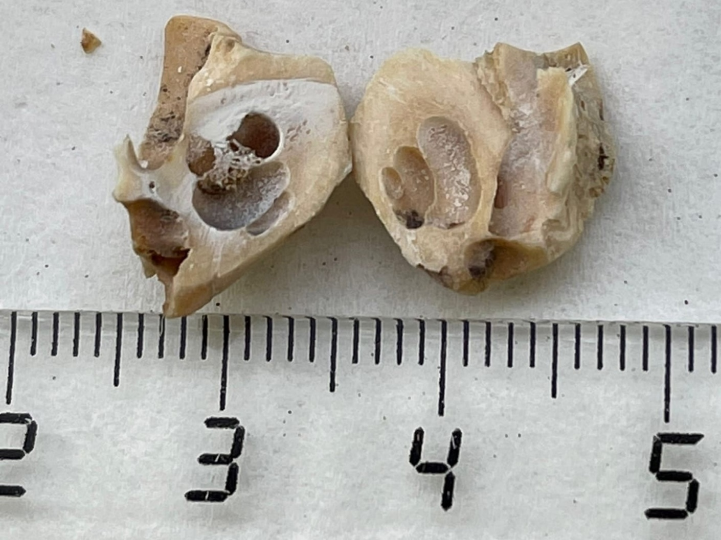

Помогите Иннокентию - определите, фрагмент какой человеческой кости представлен на фото:

Вариант 1:
- Клиновидной;
- Нижнечелюстной;
- Височной;
- Лобной;

Вариант 2:
- Верхнечелюстной;
- Височной;
- Затылочной;
- Решетчатой;

Вариант 3:
- Височной;
- Верхнечелюстной;
- Клиновидной;
- Скуловой.

Задание ID 14 – 1 балл
Общая для всех вариантов часть вопроса:
На компьютерной томографии одного из пациентов была визуализирована область впадения селезеночной вены в левую почечную вену:
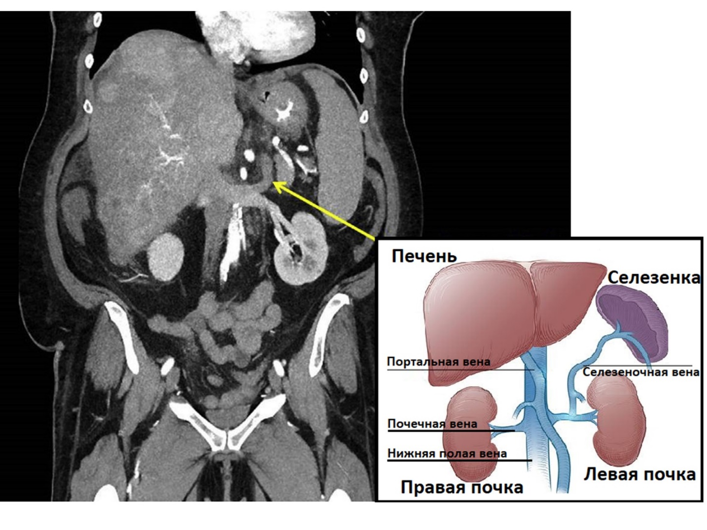
Выберите верную анатомо-физиологическую характеристику этого соустья:

Вариант 1:
- Это хирургически установленный шунт для разгрузки системы нижней полой вены;
- Это хирургически установленный шунт для устранения спленомегалии (увеличения размеров селезенки);
- Это вариант анатомической нормы впадения селезеночной вены;
- Это хирургически установленный шунт для разгрузки системы портальной вены;

Вариант 2:
- Это хирургически установленный шунт для разгрузки системы портальной вены;
- Это хирургически установленный шунт для улучшения фильтрации плазмы в почке;
- Это хирургически установленный шунт для разгрузки системы левой почечной вены;
- Это вариант венозного кровотока плода в утробе матери (в связи с плацентарным кровообращением);

Вариант 3:
- Это хирургически установленный шунт для разгрузки системы нижней полой вены;
- Это хирургически установленный шунт для улучшения фильтрации плазмы в почке;
- Это хирургически установленный шунт для разгрузки системы портальной вены;
- Это физиологический шунт, который дополнительно регулирует венозный отток от селезенки;
Задание ID 15 – 2 балла
Общая для всех вариантов часть вопроса:
Для диагностики некоторых заболеваний, ассоциированных с иммунным ответом организма, используют метод изоэлектрофокусирования антител (иммуноглобулинов класса G – IgG) в церебро-спинальной жидкости (ликворе – Л), омывающей структуры ЦНС, а также в плазме (жидкой неклеточной части крови – Ж): под действием электрического поля белки-иммуноглобулины двигаются в pH-градиенте внутри специального геля до тех пор, пока не достигнут положения, в котором они приобретут суммарный поверхностный нулевой заряд. Чем больше доля моноклональных антител (распознающих один специфический антиген в результате активированного В-клеточного иммунного ответа) в ликворе или плазме, тем интенсивнее будет визуализироваться соответствующая им темная полоса после изоэлектрофокусирования. Выделяют 5 основных типов секреции антител по результатам изоэлектрофокусирования:
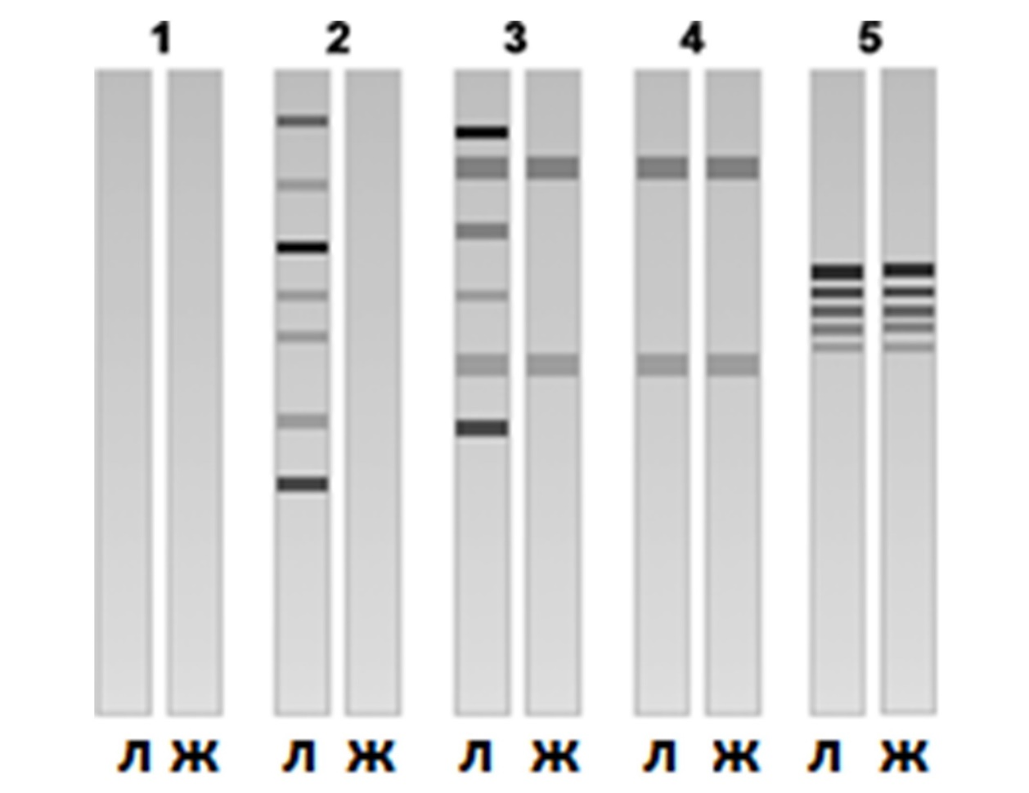
Установите правильное соответствие между типом синтеза антител и видом иммуноассоциированного заболевания:

Вариант 1:
- 1-норма, 2-первичное аутоиммунное заболевание ЦНС, 3-системное аутоиммунное заболевание, 4-системный иммунный ответ на инфекцию, 5-опухоль из плазмоцитов (гиперпродукция дефектных моноклональных антител);
- 1-опухоль из плазмоцитов (гиперпродукция дефектных моноклональных антител), 2-первичное аутоиммунное заболевание ЦНС, 3-системное аутоиммунное заболевание, 4-норма, 5-системный иммунный ответ на инфекцию;
- 1-норма, 2-первичное аутоиммунное заболевание ЦНС, 3-системное аутоиммунное заболевание, 4-опухоль из плазмоцитов (гиперпродукция дефектных моноклональных антител), 5-системный иммунный ответ на инфекцию;
- 1-опухоль из плазмоцитов (гиперпродукция дефектных моноклональных антител), 2-первичное аутоиммунное заболевание ЦНС, 3-системный иммунный ответ на инфекцию, 4-системное аутоиммунное заболевание, 5-норма;

Вариант 2:
- 1-норма, 2-опухоль из плазмоцитов (гиперпродукция дефектных моноклональных антител), 3-системное аутоиммунное заболевание, 4-первичное аутоиммунное заболевание ЦНС, 5-системный иммунный ответ на инфекцию;
- 1-опухоль из плазмоцитов (гиперпродукция дефектных моноклональных антител), 2-первичное аутоиммунное заболевание ЦНС, 3-системное аутоиммунное заболевание, 4-норма, 5-системный иммунный ответ на инфекцию;
- 1-опухоль из плазмоцитов (гиперпродукция деффектных моноклональных антител), 2-первичное аутоиммунное заболевание ЦНС, 3-системное аутоиммунное заболевание, 4-системный иммунный ответ на инфекцию, 5-норма;
- 1-норма, 2-первичное аутоиммунное заболевание ЦНС, 3-системное аутоиммунное заболевание, 4-системный иммунный ответ на инфекцию, 5-опухоль из плазмоцитов (гиперпродукция дефектных моноклональных антител);

Вариант 3:
- 1-норма, 2-первичное аутоиммунное заболевание ЦНС, 3-системное аутоиммунное заболевание, 4-системный иммунный ответ на инфекцию, 5-опухоль из плазмоцитов (гиперпродукция дефектных моноклональных антител);
- 1-опухоль из плазмоцитов (гиперпродукция дефектных моноклональных антител), 2-первичное аутоиммунное заболевание ЦНС, 3-системный иммунный ответ на инфекцию, 4-системное аутоиммунное заболевание, 5-норма;
- 1-норма, 2-первичное аутоиммунное заболевание ЦНС, 3-системное аутоиммунное заболевание, 4-опухоль из плазмоцитов (гиперпродукция дефектных моноклональных антител), 5-системный иммунный ответ на инфекцию;
- 1-опухоль из плазмоцитов (гиперпродукция деффектных моноклональных антител), 2-первичное аутоиммунное заболевание ЦНС, 3-системное аутоиммунное заболевание, 4-системный иммунный ответ на инфекцию, 5-норма;
Задание ID 16 – 1 балл
Общая для всех вариантов часть вопроса:
На фотографии представлено сердце человека после вскрытия одной из камер.

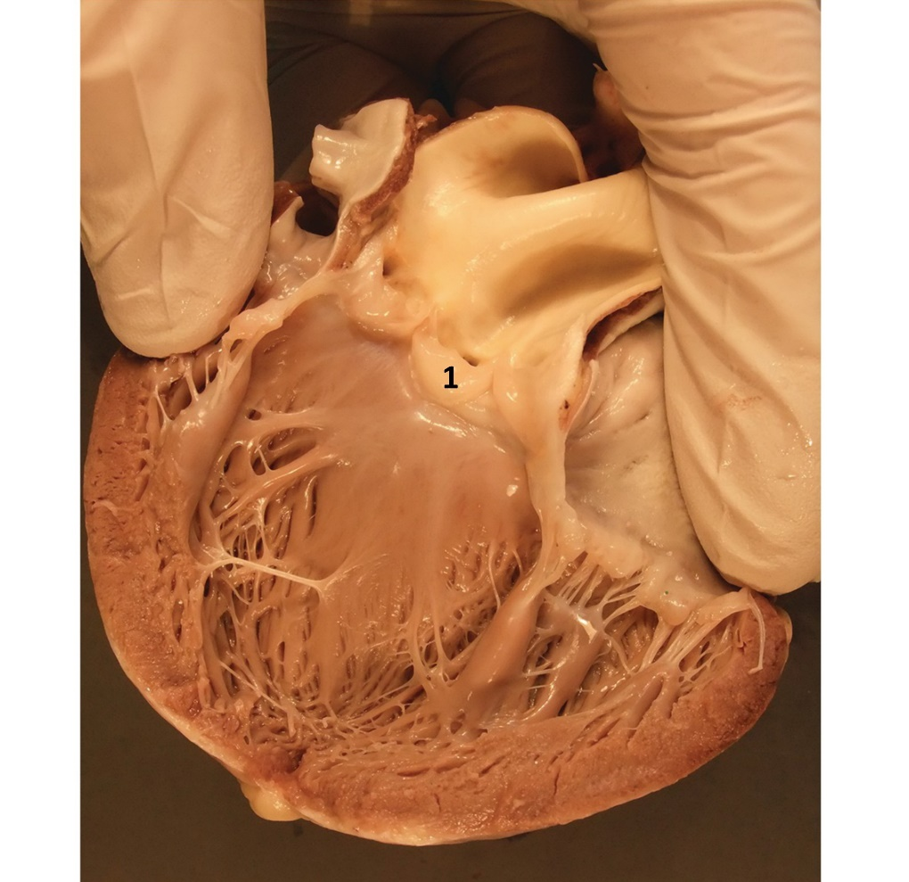

Физиологическое значение клапана, обозначенного цифрой 1, состоит в том, что он предотвращает обратный ток крови:

Вариант 1:
- Из легочного ствола в правый желудочек во время диастолы желудочков;
- Из правого желудочка в правое предсердие во время систолы желудочков;
- Из левого желудочка в левое предсердие во время систолы желудочков;
- Из аорты в левый желудочек во время диастолы желудочков;

Вариант 2:
- Из аорты в левый желудочек во время систолы желудочков;
- Из аорты в левый желудочек во время диастолы желудочков;
- Из легочного ствола в правый желудочек во время систолы желудочков;
- Из правого желудочка в правое предсердие во время систолы желудочков;

Вариант 3:
- Из легочного ствола в правый желудочек во время диастолы желудочков;
- Из правого желудочка в правое предсердие во время диастолы желудочков;
- Из аорты в левый желудочек во время диастолы желудочков;
- Из левого желудочка в левое предсердие во время диастолы желудочков;

Задание ID 17 – 1 балл
Общая для всех вариантов часть вопроса:
Процесс мочеобразования в почках складывается из фильтрации, реабсорбциии секреции.Для разных веществ эти процессы могут протекать с разной скоростью. Количество вещества, выделяемого (экскретируемого) с мочой за единицу времени, зависит от того, сколько вещества фильтруется в клубочках и секретируется в канальцах, и какое его количество за то же время реабсорбируется: экскреция = фильтрация + секреция – реабсорбция.
Вещество Х свободно фильтруется, то есть его концентрация в первичной моче (клубочковом ультрафильтрате) равна концентрации в плазме крови, и скорость фильтрации (F) этого вещества прямо пропорциональна скорости клубочковой фильтрации (СКФ) и концентрации Х в плазме крови (P_{X}): F = СКФ $∙$ P_{X}. Кроме того, известно, что вещество Х не реабсорбируется в канальцах нефронов. На рисунке ниже представлен график зависимости почечной фильтрации (сплошная линия) и почечной экскреции (прерывистая линия) вещества Х от концентрации этого вещества в плазме крови.
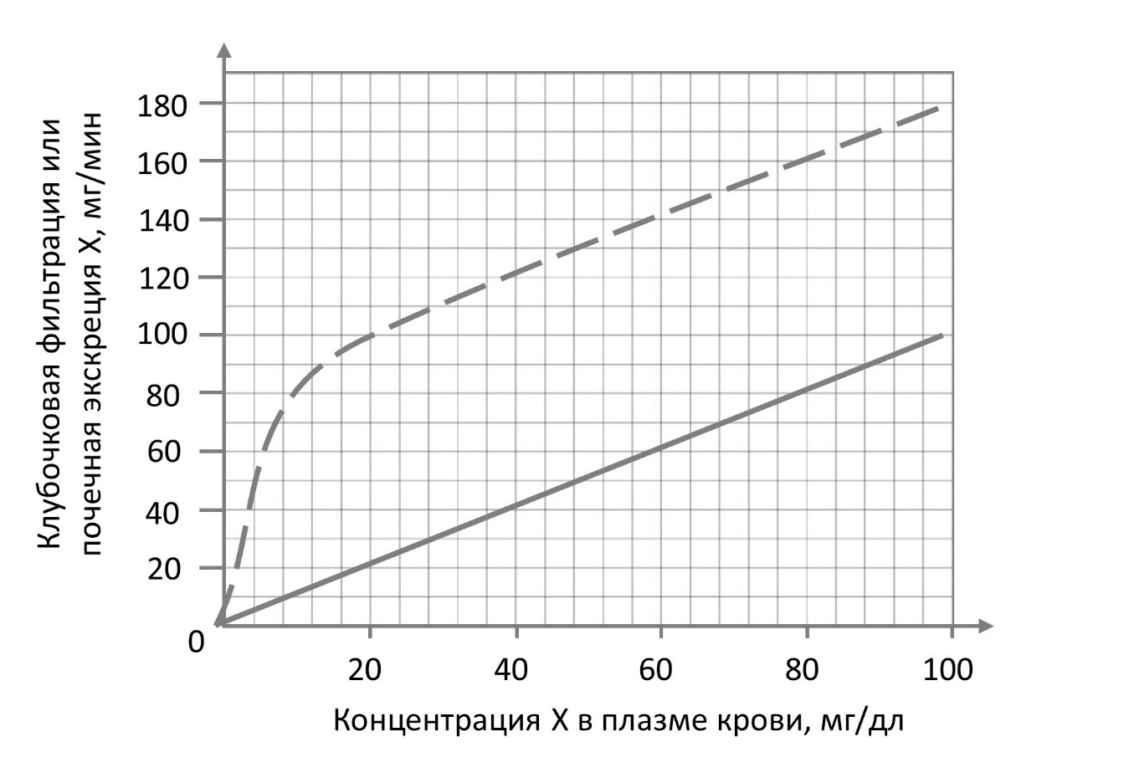
Выберите верное утверждение:

Вариант 1:
- Из представленных данных можно заключить, что на мембране эпителиоцитов, выстилающих канальца нефронов, отсутствуют переносчики для вещества Х;
- Х секретируется в просвет канальцев пассивно, путем диффузии из окружающей канальцы тканевой жидкости (интерстициальной жидкости);
- При концентрациях Х в плазме крови 40 мг/дл и 100 мг/дл скорость секреции Х (мг/мин) канальцами нефронов одинакова;
- Если концентрация вещества Х в плазме крови составляет 40 мг/мл, то при скорости клубочковой фильтрации 125 мл/мин за 1 мин почками экскретируется 120 мг вещества Х.

Вариант 2:
- При концентрациях Х в плазме крови 40 мг/дл и 100 мг/дл скорость секреции Х (мг/мин) канальцами нефронов одинакова;
- Вещество Х отсутствует в первичной моче, но присутствует во вторичной моче;
- Поскольку скорость экскреции Х больше скорости его фильтрации, то можно заключить, что некоторое количество вещества Х синтезируется эпителиоцитами канальцев нефронов и секретируется ими в канальцевую жидкость;
- Х секретируется в просвет канальцев пассивно, путем диффузии из окружающей канальцы тканевой жидкости (интерстициальной жидкости);

Вариант 3:
- Из представленных данных можно заключить, что на мембране эпителиоцитов, выстилающих канальца нефронов, отсутствуют переносчики для вещества Х;
- При концентрациях Х в плазме крови 40 мг/дл и 100 мг/дл скорость секреции Х (мг/мин) канальцами нефронов одинакова;
- Утверждение, что вещество Х не реабсорбируется в канальцах почек, вообще говоря, напрямую следует из предложенного графика, поскольку в единицу времени вещества Х экскретируется значительно больше, чем фильтруется клубочками;
- Если концентрация вещества Х в плазме крови составляет 100 мг/мл, то при скорости клубочковой фильтрации 125 мл/мин за 1 мин почками экскретируется 180 мг вещества Х;

Задание ID 18 – 2 балла
Общая для всех вариантов часть вопроса:
Группа юных физиологов проводила исследования неизвестного ранее паралитического токсина.
Эксперименты проводились на предварительно усыпленной лягушке. С целью исключения физиологических эффектов, обусловленных возможным действием токсина на головной мозг, последний был механически разрушен.
Ученые выделили стволы седалищных нервов у места их формирования в области крестцового сплетения. На левую заднюю конечность у основания бедра был наложен тугой жгут, в результате чего прекращалось артериальное кровоснабжение левой ноги дистальнее жгута.
После этого подкожно был введен исследуемый токсин. Исследователи дождались наступления эффектов токсина, затем провели следующие манипуляции:
1) При прямой стимуляции правого седалищного нерва никаких мышечных сокращений в правой конечности не возникало даже при значительной амплитуде раздражающего стимула;
2) При прямой стимуляции левого седалищного нерва возникало быстрое резкое сокращение мышц в левой ноге.
Ниже перечислены различные гипотезы о механизме действия токсина. Какая из них заведомо неверна согласно результатам эксперимента?

Вариант 1:
- Токсин блокирует связывание головок миозина с нитями актина;
- Токсин блокирует связывание нейромедиатора с рецепторами на постсинаптической мембране;
- Токсин блокирует потенциалзависимые натриевые каналы на аксолемме;
- Результаты эксперимента позволяют исключить все представленные гипотезы.

Вариант 2:
- Токсин блокирует потенциалзависимые натриевые каналы на аксолемме;
- Токсин блокирует высвобождение ионов кальция из внутриклеточных депо в цитоплазму в скелетных мышечных волокнах;
- Токсин блокирует экзоцитоз везикул с нейромедиатором из синаптического окончания аксона;
- Результаты эксперимента позволяют исключить все представленные гипотезы.

Вариант 3:
- Токсин блокирует проведение импульса по сарколемме;
- Токсин блокирует вход ионов кальция в пресинаптическое окончание;
- Результаты эксперимента позволяют исключить все представленные гипотезы.
- Токсин блокирует потенциалзависимые натриевые каналы на аксолемме;

Задание ID 19 – 1 балл
Общая для всех вариантов часть вопроса:
На Панели А изображен некоторый клеточный процесс, протекающий с участием гетеротримерных G-белков. Панель Б иллюстрирует структуру активного центра субъединицы Gα, которую он принимает в один из моментов цикла, представленного на Панели А. На Панели В изображен другой клеточный процесс, который протекает с участием белка Ras, являющегося гомологом Gα. Панель Г иллюстрирует структуру активного центра Ras, которую он принимает в один из моментов цикла, представленного на панели В. Обратите внимание, что белок Ras вступает в контакт с некоторым Белком Х, название которого мы умышленно не приводим. Белок Х способен взаимодействовать с Ras в активном состоянии. P_{i} соответствует неорганическому фосфату, GTP - гуанозинтрифосфату, GDP - гуанозиндифосфату.
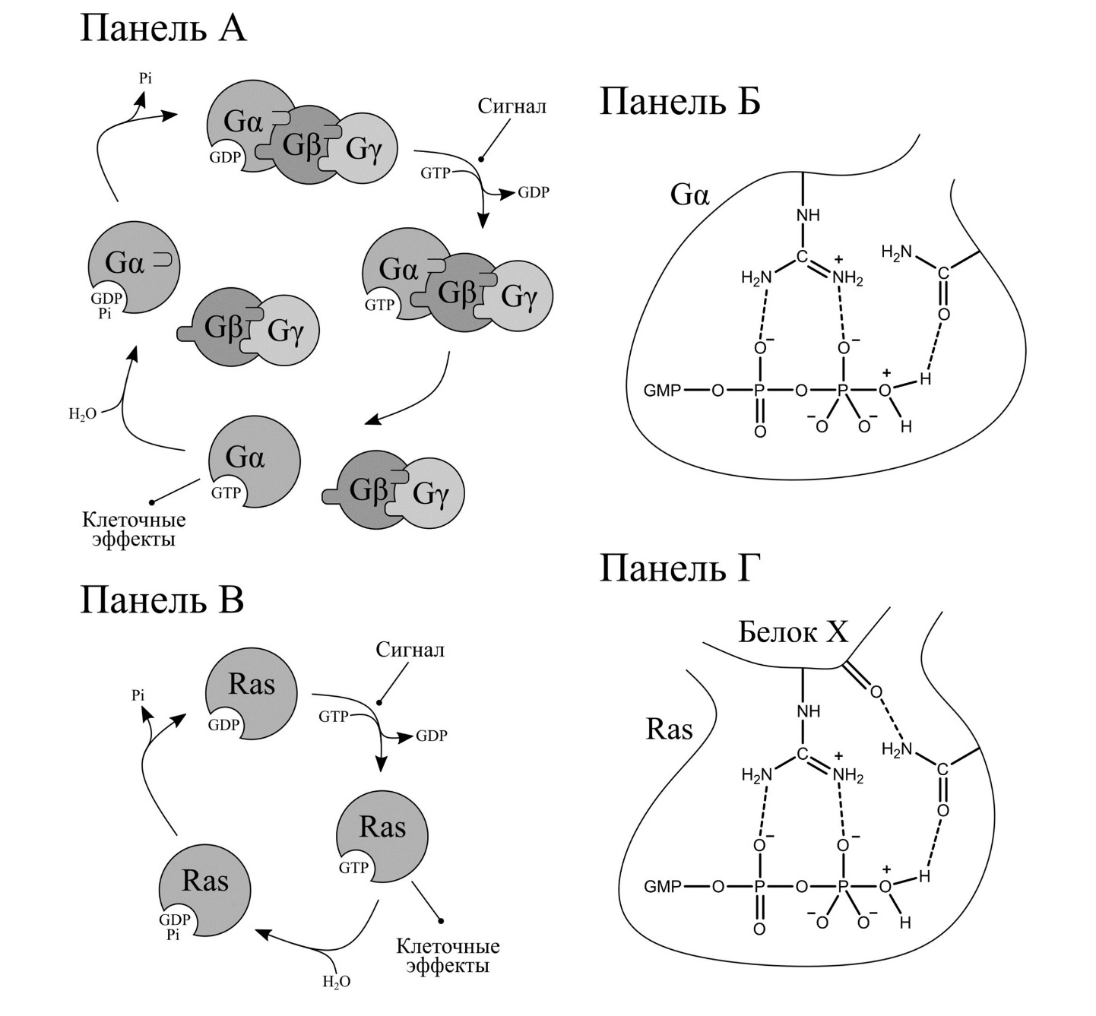
Внимательно рассмотрите рисунок, после чего выберите верное утверждение:

Вариант 1:
- Активация Белка X приводит к тому, что клеточные эффекты, вызываемые Ras в ответ на сигнал, становятся менее выраженными;
- Белок Х стабилизирует переходное состояние реакции и потому увеличивает продолжительность цикла, представленного на Панели В;
- Присутствие активированного Белка Х сдвигает равновесие реакции гидролиза GTP в сторону продуктов (GDP и P_{i});
- Присутствие активированного Белка Х сдвигает равновесие реакции гидролиза GTP в сторону реагентов (GTP и вода);

Вариант 2:
- Активация Белка Х приводит к тому, что клеточные эффекты, вызываемые Ras в ответ на сигнал, становятся более выраженными;
- Белок Х стабилизирует переходное состояние реакции и потому уменьшает продолжительность цикла, представленного на Панели В;
- Присутствие активированного Белка Х сдвигает равновесие реакции гидролиза GTP в сторону продуктов (GDP и P_{i});
- Присутствие активированного Белка Х сдвигает равновесие реакции гидролиза GTP в сторону реагентов (GTP и вода);

Вариант 3:
- Активация Белка Х приводит к тому, что клеточные эффекты, вызываемые Ras в ответ на сигнал, становятся более выраженными;
- Белок Х стабилизирует структуру активного центра Ras и потому увеличивает продолжительность цикла, представленного на Панели В;
- Присутствие активированного Белка Х сдвигает равновесие реакции гидролиза GTP в сторону продуктов (GDP и P_{i});
- Присутствие активированного Белка X не влияет на равновесие реакции гидролиза GTP.

Задание ID 22 – 1 балл
Общая для всех вариантов часть вопроса:
На рисунке А показана фотография определенного инфекционного агента, которая была получена с помощью электронного микроскопа, а на рисунке Б – его схема строения. VP1 - VP7 – молекулы белков, дцРНК – двуцепочечные РНК. Белки VP1 и VP3 образуют фермент, обладающий РНК-зависимой РНК-полимеразной активностью.
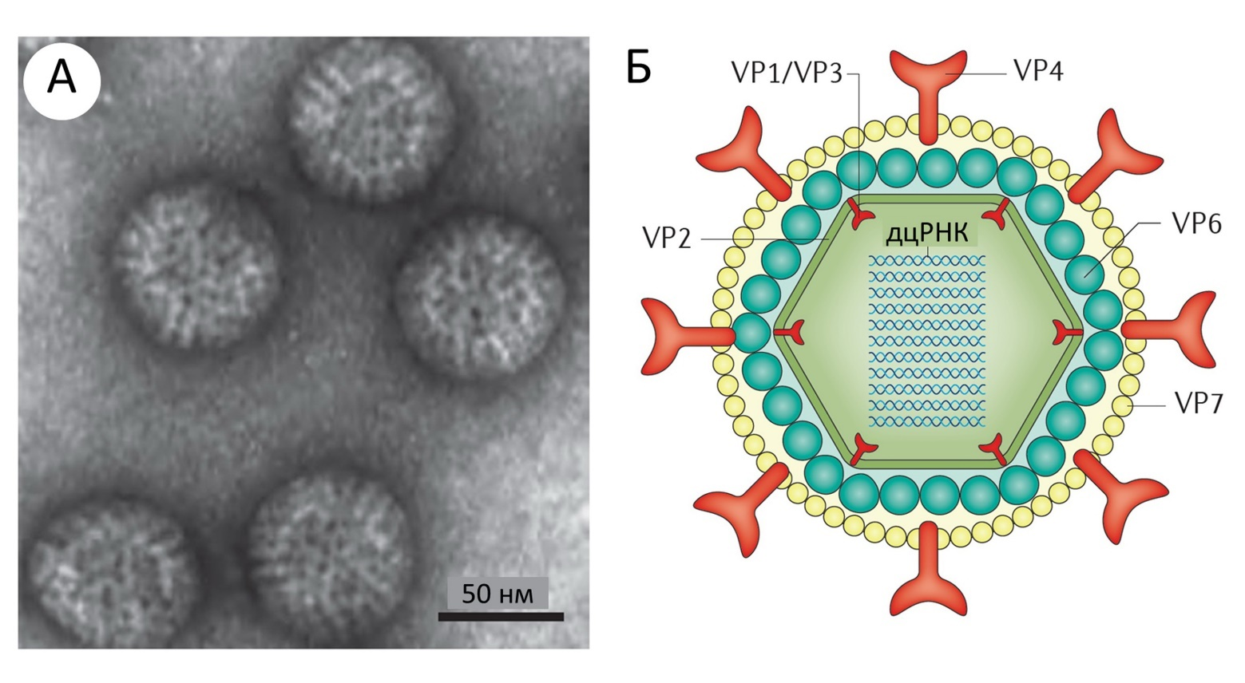
Рассмотрите изображения и выберите верный ответ:

Вариант 1:
- Этот инфекционный агент паразитирует на вирусах;
- Для взаимодействия с мембраной клетки этот инфекционный агент использует белок VP2;
- Для синтеза белков VP1 - VP7 этот инфекционный агент должен заразить клетку-хозяина;
- Это инфекционный агент относится к прокариотам;

Вариант 2:
- Данный инфекционный агент - вирус;
- На некоторых стадиях жизненного цикла генетический материал этого инфекционного агента представлен молекулами ДНК;
- Для взаимодействия с мембраной клетки этот инфекционный агент использует белок VP6;
- В генетическом материале этого инфекционного агента закодированы ферменты гликолиза;

Вариант 3:
- На некоторых стадиях жизненного цикла генетический материал этого инфекционного агента представлен молекулами ДНК;
- Для синтеза белков VP1 - VP7 этот инфекционный агент должен заразить клетку-хозяина;
- Генетический код этого инфекционного агента уникален и не встречается у других организмов;
- Этот инфекционный агент содержит мембранные органеллы;

Задание ID 25 – 1 балл
Общая для всех вариантов часть вопроса:
Метотрексат – цитостатический химиотерапевтический препарат, блокирующий синтез пуриновых нуклеотидов. На жизнеспособность какой из нижеприведенных популяций клеток он будет оказывать наибольшее воздействие?

Вариант 1:
- Эритроциты барана;
- Клетки рогового слоя эпидермиса мыши;
- Стволовые клетки крови мыши;
- Пирамидальные нейроны человека;

Вариант 2:
- Клетки кожицы лука;
- Остеоциты серой крысы;
- Т-лимфоциты кошки;
- Клетки феллемы пробкового дуба;

Вариант 3:
- Клетки рогового слоя эпидермиса мыши;
- Клетки кожицы лука;
- Альфа-мотонейроны макаки-резуса;
- Макрофаги серой крысы;

Задание ID 28 – 1 балл
Общая для всех вариантов часть вопроса:
У сизого голубя Columba livia описано четыре типа рисунка на крыльях. Формирование рисунка связано с действием гена Р, имеющего 4 аллеля. Аллели доминируют в следующем порядке: Pt (темный чеканный рисунок) > Pc (чеканный рисунок) > Pb (ленточный рисунок) > p (без рисунка). Ген расположен в аутосоме.
Выберите утверждение, которое верно описывает наследование гена P:

Вариант 1:
- В популяции не может быть больше двух аллелей гена P;
- У одного голубя обязательно присутствуют все четыре аллеля, но проявляется только самый доминантный;
- Среди потомков ленточных голубей обязательно встречаются чеканные птенцы;
- У одного здорового голубя может быть только 2 аллеля гена P;

Вариант 2:
- У одного голубя обязательно присутствуют все четыре аллеля, но проявляется только самый доминантный;
- У одного здорового голубя может быть только 2 аллеля гена P;
- Количество аллелей гена P может различаться у самцов и самок;
- Темные чеканные голуби никогда не могут иметь потомков без рисунка;

Вариант 3:
- В популяции не может быть больше двух аллелей гена P;
- Количество аллелей гена P может различаться у самцов и самок;
- У одного здорового голубя может быть только 2 аллеля гена P;
- Темные чеканные голуби никогда не могут иметь потомков без рисунка;

Задание ID 31 – 1 балл
Общая для всех вариантов часть вопроса:
Перед вами схема эксперимента. Лабораторные популяции плодовой мушки (Drosophila melanogaster) выращивались в различных условиях в течение достаточно большого числа поколений. Затем тестировались их половые предпочтения: особям предоставлялся выбор при скрещивании.

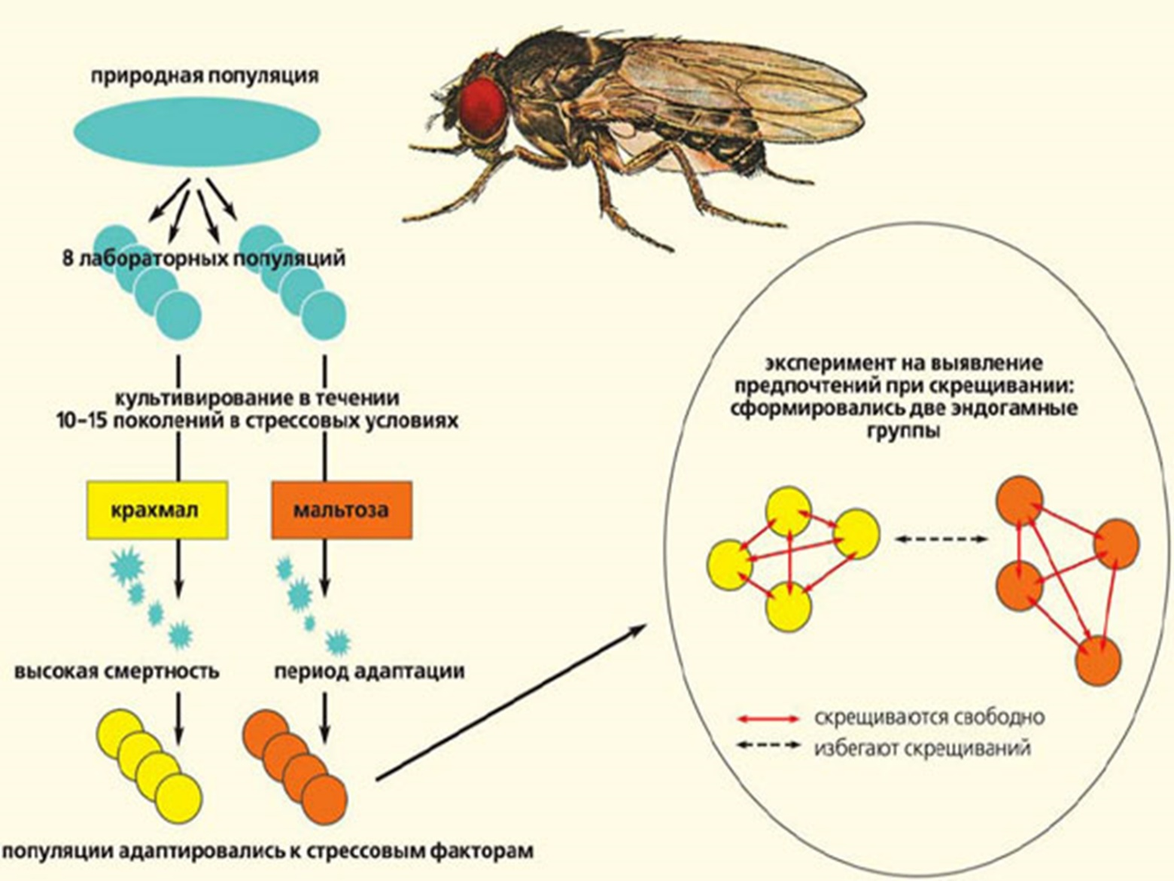

Полученные результаты свидетельствуют о наличии такого явления, как:

Вариант 1:
- Отрицательное ассортативное скрещивание;
- Посткопуляционная изоляция;
- Положительное ассортативное скрещивание;
- Гомоплазия;

Вариант 2:
- Отрицательное ассортативное скрещивание;
- Постзиготическая изоляция;
- Полиандрия;
- Положительное ассортативное скрещивание;

Вариант 3:
- Положительное ассортативное скрещивание;
- Отрицательное ассортативное скрещивание;
- Гетерогамия;
- Полигамия;

Задание ID 34 – 1 балл
Общая для всех вариантов часть вопроса:
На рисунке ниже представлен результат окраски по Граму чистой культуры бактерии.

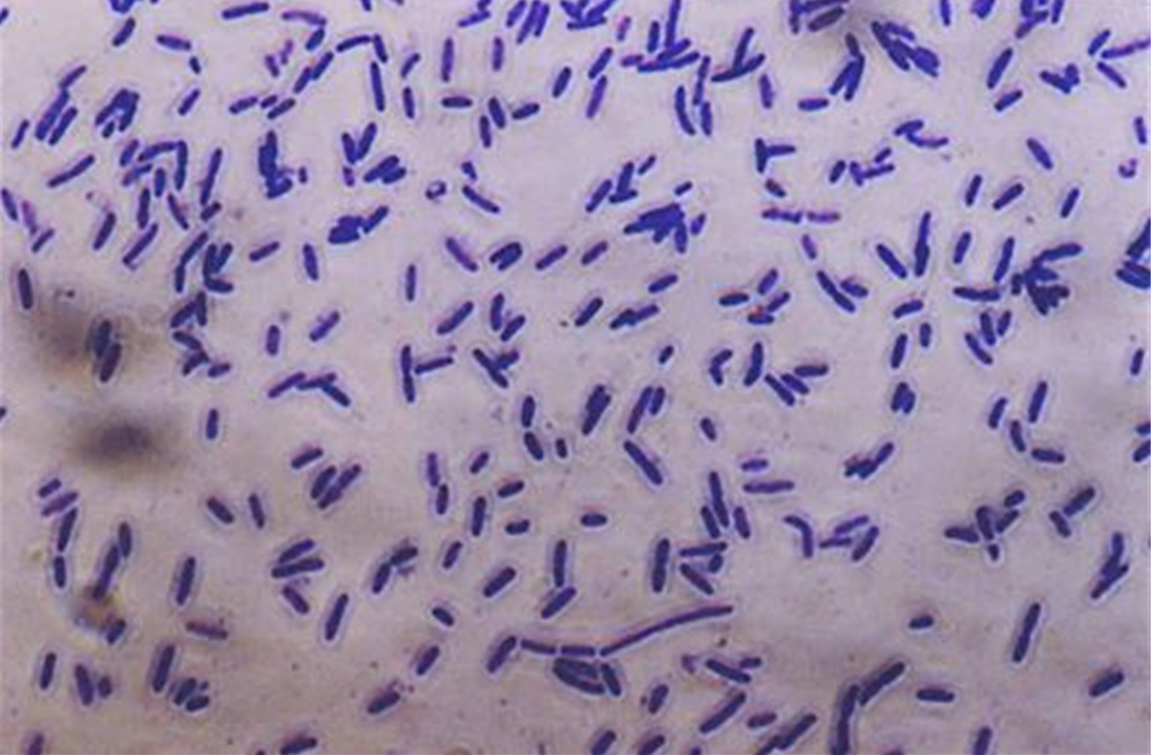

Какое утверждение о данной бактерии точно является верным?

Вариант 1:
- В периплазматическом пространстве клеток содержится тонкий слой пептидогликана;
- Бактерия является неспорообразующей;
- Микроорганизм относится к бактериям группы кишечной палочки (порядок Enterobacterales);
- У клеток бактерии нет второй клеточной (внешней) мембраны;

Вариант 2:
- У клеток бактерии нет второй клеточной (внешней) мембраны;
- Бактерия является неспорообразующей;
- Клетки бактерии не имеют клеточной стенки;
- В состав клеточной стенки бактерии входит хитин;

Вариант 3:
- В периплазматическом пространстве клеток содержится тонкий слой пептидогликана;
- Культура находится под воздействием антибиотика пенициллинового ряда;
- У клеток бактерии нет второй клеточной (внешней) мембраны;
- Представленные на рисунке клетки являются метаболически неактивными формами, необходимыми для пережидания неблагоприятных условий окружающей среды;

Часть B. Тестовые задания с множественным выбором (верно/неверно)

Во всех заданиях данной части в начале идет условие, а затем шесть вариантов ответа (под буквами от A до F). Участникам необходимо определить, является ли каждый из вариантов ответа верным (подходит под формулировку задания) или неверным (не подходит под формулировку задания). В каждом задании может быть от 0 до 6 верных вариантов ответа.

Система оценки:
За каждое правильно отмеченное утверждение можно получить 0,5 балла
За каждое неправильно отмеченное утверждение – 0 баллов

Ответы «верно» подчеркнуты
Задание ID 37 – 3 балла
Общая для всех вариантов часть вопроса:
Многообразие анатомического строения листьев покрытосеменных растений обусловлено необходимостью обеспечения оптимального функционирования данного органа в разных условиях среды.
На фотографии показан поперечный срез листа песколюбки (Ammophila) – злака, обитающего на приморских песках.

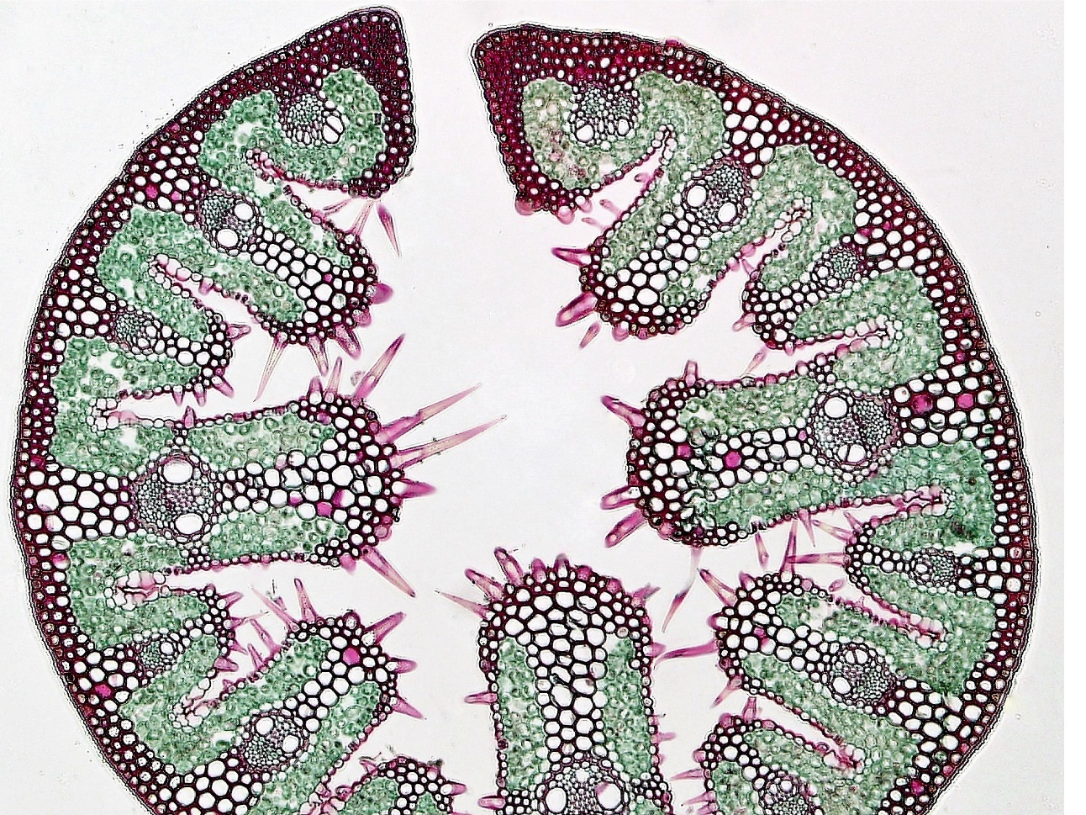

Основываясь на анатомическом строении этого растения, определите, является верным или неверным каждое из следующих утверждений:

Вариант 1:
- Одним из признаков того, что песколюбка – ксерофит, является расположение устьиц только на верхней стороне листа, что позволяет ограничить потери воды при сворачивании листьев;
- Одним из признаков того, что песколюбка – суккулент, является наличие в листе хорошо развитой водоносной паренхимы из крупных тонкостенных клеток;
- Одним из признаков того, что песколюбка – гигрофит, является отсутствие устьиц;
- Одним из признаков того, что песколюбка – гелиофит, является наличие многослойной эпидермы, причем эпидерма на адаксиальной (верхней) стороне листа значительно толще абаксиальной (нижней);
- Одним из признаков того, что песколюбка – суккулент, является наличие кранцевой структуры (вокруг проводящих пучков располагаются крупные клетки обкладки с хлоропластами особого строения) у листьев;
- Одним из признаков того, что песколюбка – гидрофит, является наличие хорошо развитой аэренхимы;

Вариант 2:
- Одним из признаков того, что песколюбка – суккулент, является наличие в листе хорошо развитой водоносной паренхимы из крупных тонкостенных клеток;
- Одним из признаков того, что песколюбка – гигрофит, является отсутствие устьиц;
- Одним из признаков того, что песколюбка – гелиофит, является дифференцировка хлоренхимы на палисадный и губчатый мезофилл;
- Одним из признаков того, что песколюбка – суккулент, является наличие кранцевой структуры (вокруг проводящих пучков располагаются крупные клетки обкладки с хлоропластами особого строения) у листьев;
- Одним из признаков того, что песколюбка – ксерофит, является наличие мощной кутикулы;
- Одним из признаков того, что песколюбка – гигрофит, является наличие хорошо развитых гидатод на нижней эпидерме.

Вариант 3:
- Одним из признаков того, что песколюбка – ксерофит, является расположение устьиц только на верхней стороне листа, что позволяет ограничить потери воды при сворачивании листьев;
- Одним из признаков того, что песколюбка – гелиофит, является наличие многослойной эпидермы, причем эпидерма на адаксиальной (верхней) стороне листа значительно толще абаксиальной (нижней);
- Одним из признаков того, что песколюбка – ксерофит, является наличие значительно погруженных устьиц, причем клетки наружного слоя эпидермы нависают над устьицами;
- Одним из признаков того, что песколюбка – гелиофит, является дифференцировка хлоренхимы на палисадный и губчатый мезофилл;
- Одним из признаков того, что песколюбка – ксерофит, является наличие мощной кутикулы;
- Одним из признаков того, что песколюбка – гидрофит, является наличие хорошо развитой аэренхимы;

Задание ID 38 – 3 балла
Общая для всех вариантов часть вопроса:
Растительные клетки, помещенные в питательную среду, способны размножаться, образуя неорганизованную клеточную массу – каллус. Укажите для каждого из следующих утверждений, является оно верным или неверным:

Вариант 1: A, D, G, H, J, K.
- Каллусную культуру можно получить из разных тканей растения, имеющих клетки с живым протопластом;
- Каллус может образовываться в природе при травмах растений;
- Для получения каллуса в искусственных условиях в среду необходимо добавить гормоны: гиббереллины и абсцизовую кислоту;
- Из каллуса с помощью растительных гормонов и других веществ можно индуцировать образование побегов и корней;
- Культуры растительных клеток можно использовать для синтеза разных полезных веществ, которые обычно получают из растений;
- Из каллуса могут образовываться новые целые растения, поскольку для растительных клеток характерно свойство тотипотентности, т.е. способности к воспроизведению всех типов клеток, присущих целому растению.

Вариант 2: A, C, E, G, I, K.
- Каллусную культуру можно получить из разных тканей растения, имеющих клетки с живым протопластом;
- Каллус можно получить только в лабораторных условиях;
- Получение каллуса из апикальных меристем позволяет получить растения, не зараженные вирусами, поскольку вирусы в меристему проникают медленно;
- Для получения каллуса в искусственных условиях в среду необходимо добавить гормоны: гиббереллины и абсцизовую кислоту;
- Каллусная ткань может формировать зародышеподобные структуры;
- Из каллуса могут образовываться новые целые растения, поскольку для растительных клеток характерно свойство тотипотентности, т.е. способности к воспроизведению всех типов клеток, присущих целому растению.

Вариант 3: B, E, F, I, J, K.
- Для получения каллуса необходимо использовать исключительно меристемы;
- Получение каллуса из апикальных меристем позволяет получить растения, не зараженные вирусами, поскольку вирусы в меристему проникают медленно;
- Для получения каллуса в лабораторных условиях в среду необходимо добавить гормоны: ауксины и цитокинины;
- Каллусная ткань может формировать зародышеподобные структуры;
- Культуры растительных клеток можно использовать для синтеза разных полезных веществ, которые обычно получают из растений;
- Из каллуса могут образовываться новые целые растения, поскольку для растительных клеток характерно свойство тотипотентности, т.е. способности к воспроизведению всех типов клеток, присущих целому растению.

Задание ID 39 – 3 балла
Общая для всех вариантов часть вопроса:
В преддверии осеннего листопада листья деревьев и кустарников меняют окраску, что связано с распадом одних пигментов и синтезом других. Ученые предполагают, что смена окраски помогает растениям не только сохранить ценные микроэлементы, такие как магний, но также повысить устойчивость к температурному стрессу и защититься от фитофагов. Фотографии иллюстрируют осеннюю окраску листьев типичных для городов России деревьев и кустарников: А – береза повислая (Betula pendula Roth.), Б – дуб черешчатый (Quercus robur L.), В – клен остролистный (Acer platanoides L.), Г – липа европейская (Tilia europaea L.), Д – сирень обыкновенная (Syringa vulgaris L.).
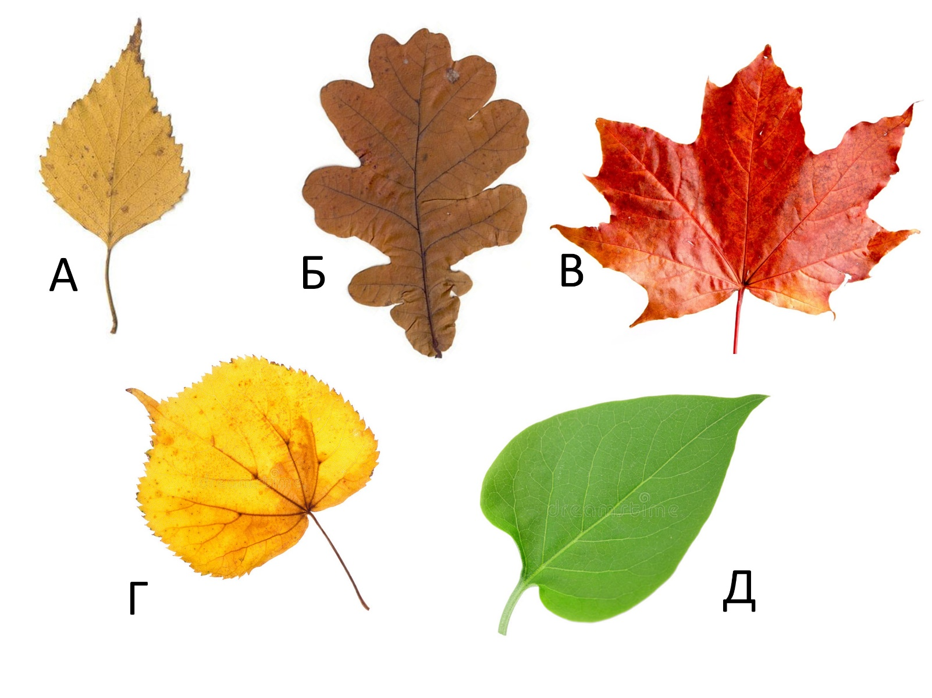
Прочитайте суждения об особенностях листьев и растений, которым они принадлежат, и для каждого из следующих утверждений укажите, является оно верным или неверным:

Вариант 1:
- Все листья, представленные на рисунке, имеют перисто-сетчатое жилкование;
- Пигменты антоцианы, определяющие окраску листьев Б и В, образуются в осеннее время;
- Окраску листу Б придают танины;
- Листья растения Д не содержат красящих веществ (пигментов);
- Появление желтых «прядей» на растении А является фенологическим признаком начала осени;
- Растение Д сбрасывает листву позже, чем растение Б;

Вариант 2:
- Листья растений А, В, Г и Д имеют цельную листовую пластику;
- Пигменты каротины и ксантофиллы, определяющие окраску листьев А и Г, образуются в осеннее время;
- Красную окраску листу В придают пигменты ксантофиллы;
- Окраску листу Б придают танины;
- Появление желтых «прядей» на растении А является фенологическим признаком начала осени;
- Растение Д имеет более южный ареал, чем растение Г;

Вариант 3:
- Листья А, Г и Д имеют треугольную форму листовой пластинки;
- Танины, определяющие окраску листа Б, образуются в летнее время;
- Красную окраску листу В придают пигменты ксантофиллы;
- Листья растения Д не содержат красящих веществ (пигментов);
- Растение Б сбрасывает листву раньше, чем растение Г;
- Растение Д имеет более южный ареал, чем растение Г;

Задание ID 40 – 3 балла
Общая для всех вариантов часть вопроса:
Грибы – это группа гетеротрофных эукариотических организмов, обладающих хитиновой клеточной стенкой и осмотрофным способом питания. Положение грибов в системе живого неоднократно менялось: изначально грибы были отнесены Карлом Линнеем к растениям, позднее они были выделены в отдельное царство, а в последнее время ряд грибоподобных организмов оказались исключенными из данного царства в силу отсутствия родства с «обычными» грибами. Объем царства Грибы и его подразделение на группы остается дискуссионным. На рисунке приведено филогенетическое древо, иллюстрирующее современные представления о родстве некоторых отделов грибов, а также внешний вид некоторых представителей этих отделов: 1 – Fibrillanosema crangonycis G.M. Johanna, S. Galbreath, J.E. Smith, R.S. Terry, J.J. Becnel & A.M. Dunn., 2 – Allomyces sp., 3 – синхитрий внутриживущий (Synchytrium endobioticum (Schilb.) Percival) – возбудитель рака картофеля, 4 – Rhopalomyces elegans Corda, 5 – мукор (Mucor sp.), 6 – пеницилл (Penicillium sp.), 7 – пекарские дрожжи (Saccharomyces cerevisiae Meyen ex E.C.Hansen), 8 – шампиньон двуспоровый (Agaricus bisporus (J.E.Lange) Imbach). Систематическая принадлежность представителей грибов указана в скобках после названия таксона на филогенетическом древе. Буквы А и Б обозначают некоторые значимые эволюционные события, которые произошли в ходе филогенеза грибов.

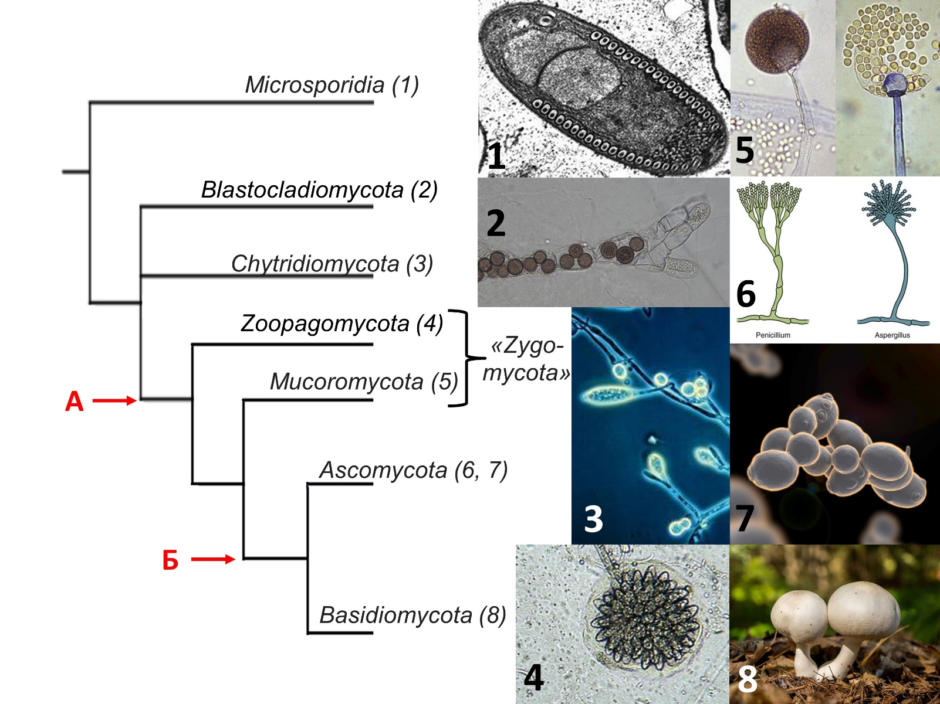

Проанализируйте представленную схему и для каждого из следующих утверждений укажите, является оно верным или неверным:

Вариант 1:
- Группа Zygomycota является монофилитической, т.е включает всех потомков общего предка;
- Microsporidia и Blastocladiomycota являются сестринскими группами;
- Шампиньон двуспоровый (Agaricus bisporus (J.E.Lange) Imbach). состоит в более близком родстве с пенициллом (Penicillium sp.), чем с мукором (Mucor sp.);
- С точки зрения кладистики, признающей правомерность лишь монофилитических групп, группы Blastocladiomycota и Chytridiomycota могут быть объединены в один таксон;
- Событие А соответствует утрате жгутиковой стадии в жизненном цикле грибов;
- Событие Б соответствует формированию плодовых тел у высших грибов;

Вариант 2:
- Группа Zygomycota НЕ является монофилитической, т.е. не включает всех организмов, имеющих общего предка;
- Zygomycota и Ascomycota+Basidiomycota являются сестринскими группами;
- Возбудитель рака картофеля (Synchytrium endobioticum (Schilb.) Percival) состоит в более близком родстве с мукором (Mucor sp.), чем с шампиньоном (Agaricus bisporus (J.E.Lange) Imbach);
- С точки зрения кладистики, признающей правомерность лишь монофилитических групп, Mucoromycota могут быть объединены в одну систематическую группу с Ascomycota;
- Событие А соответствует утрате жгутиковой стадии в жизненном цикле грибов;
- Событие Б соответствует формированию плодовых тел у высших грибов;

Вариант 3:
- Группа «высшие грибы» (Ascomycota + Basidiomycota) является монофилитической, т.е включает всех потомков общего предка;
- Microsporidia и Blastocladiomycota являются сестринскими группами;
- Возбудитель рака картофеля (Synchytrium endobioticum (Schilb.) Percival) состоит в более близком родстве с мукором (Mucor sp.), чем с шампиньоном (Agaricus bisporus (J.E.Lange) Imbach);
- С точки зрения кладистики, признающей правомерность лишь монофилитических групп, Mucoromycota могут быть объединены в одну систематическую группу с Ascomycota;
- Событие А соответствует образованию септ (перегородок) в мицелии;
- Событие Б соответствует образованию септ (перегородок) в мицелии;

Задание ID 41 – 3 балла
Общая для всех вариантов часть вопроса:
На иллюстрации изображен жизненный цикл животного, являющегося возбудителем нескольких паразитарных заболеваний человека.
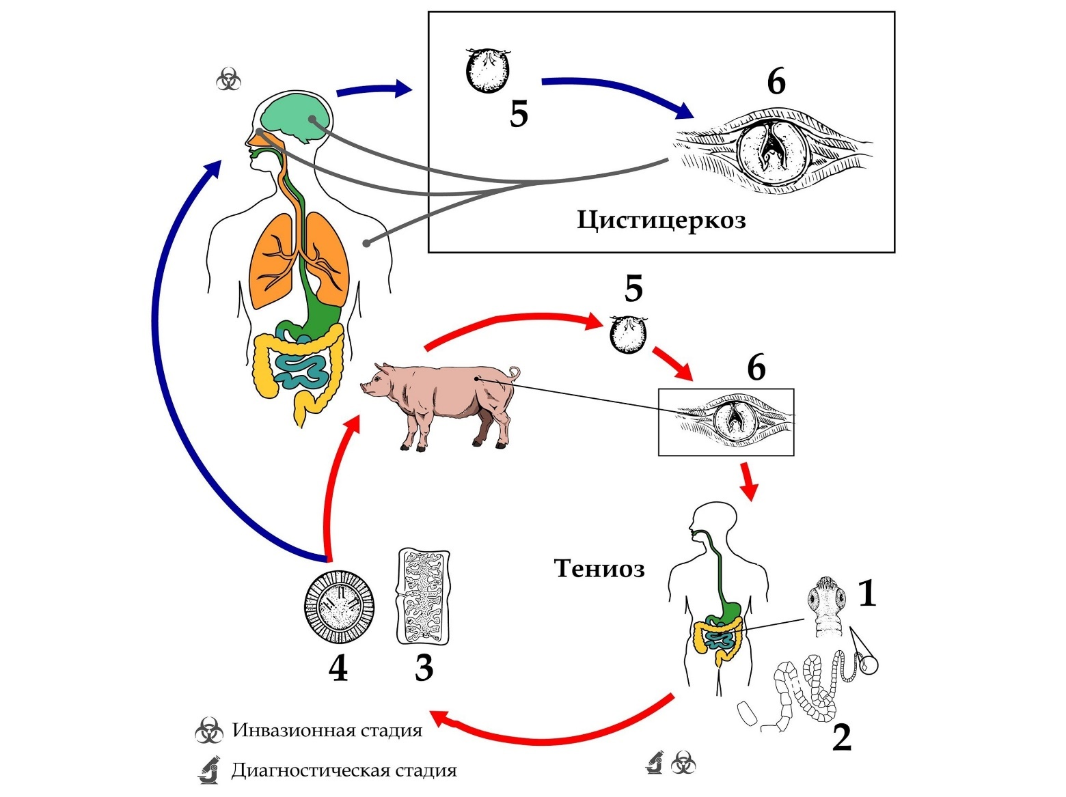
Для каждого из следующих утверждений о данном организме и вызываемых им заболеваниях укажите, является оно верным или неверным:

Вариант 1:
- Стадия под номером 5 носит название «онкосфера»;
- Наличие яиц (4) в кале пациента может свидетельствовать о заражении цистицеркозом;
- Половое размножение осуществляет стадия под номером 3;
- Проглатывание яиц возбудителя с немытых рук или c поверхности продуктов питания может привести к заражению тениозом;
- Возбудитель данного заболевания имеет сквозной кишечник, в котором переваривает кровь, высосанную из стенки кишечника человека;
- Человек всегда выступает для данного паразитического организма промежуточным хозяином;

Вариант 2:
- Стадия под номером 5 носит название «мирацидий»;
- Наличие яиц (4) в кале пациента может свидетельствовать о заражении тениозом;
- Бесполое размножение путём стробиляции осуществляет стадия под номером 1;
- Питание плохо прожаренной свининой может привести к заражению цистицеркозом;
- Возбудитель данного заболевания имеет микроворсинки на поверхности тела, увеличивающие площадь всасывания питательных веществ через покровы;
- Человек может выступать для данного паразитического организма как в качестве окончательного, так и в качестве тупикового промежуточного хозяина;

Вариант 3:
- Стадия под номером 5 носит название «онкосфера»;
- Наличие яиц (4) в кале пациента может свидетельствовать о заражении тениозом;
- Половое размножение осуществляет стадия под номером 3;
- Питание плохо прожаренной свининой может привести к заражению цистицеркозом;
- Возбудитель данного заболевания имеет сквозной кишечник, в котором переваривает кровь, высосанную из стенки кишечника человека;
- Человек может выступать для данного паразитического организма как в качестве окончательного, так и в качестве тупикового промежуточного хозяина;

Задание ID 42 – 3 балла
Общая для всех вариантов часть вопроса:
Таинственные существа скрываются в глубинах океана. На иллюстрации изображены представители одного рода беспозвоночных животных, бороздящие морские просторы в построенных ими слизистых домиках. Один из видов данного рода получил своё название в честь мрачного лодочника, который согласно древнегреческой мифологии, перевозит души людей через реку Стикс в царство мёртвых.

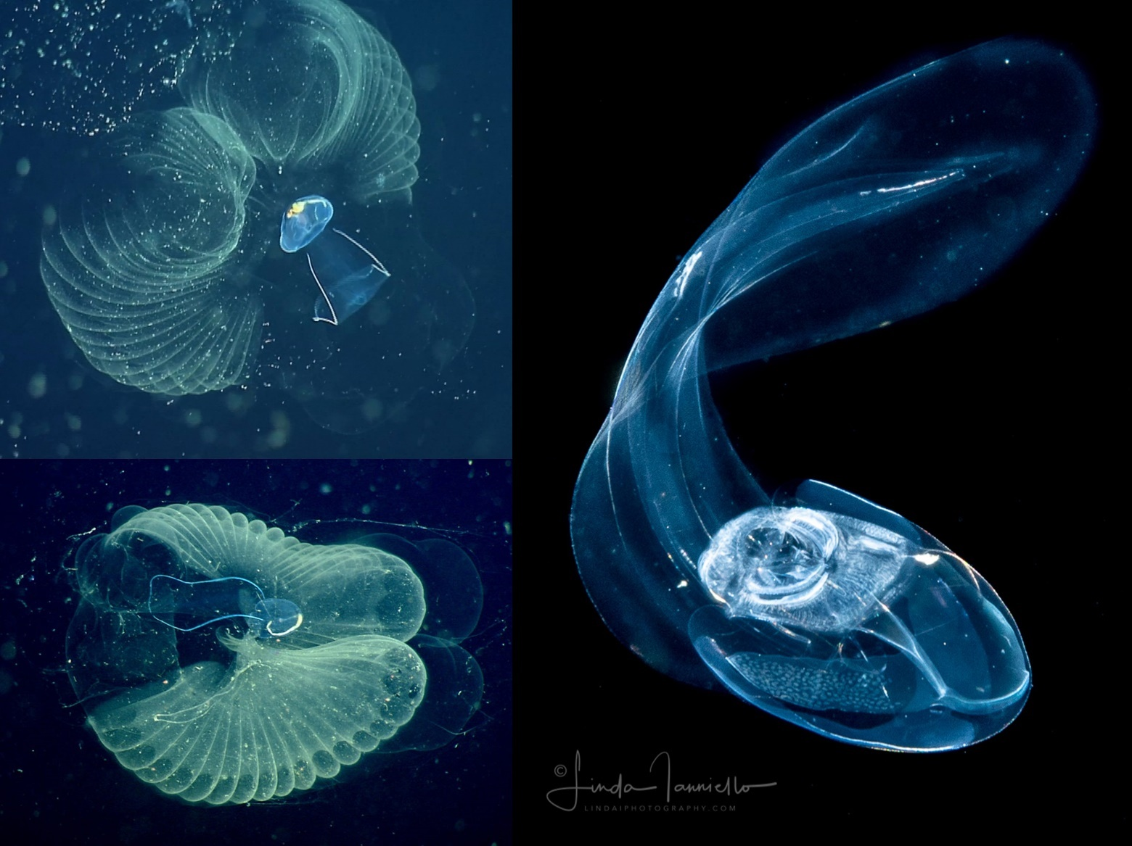

Для каждого из следующих утверждений о данном организме укажите, является оно верным или неверным:

Вариант 1:
- Данный организм относится к типу Хордовые (Chordata);
- Данный организм ведёт бентосный (придонный) образ жизни;
- Основная функция слизистого домика – защита организма;
- Данный организм эволюционировал путём педоморфоза;
- Данный организм питается как фильтратор;
- Данный организм использует движения хвоста больше для циркуляции воды в домике, чем для локомоции (перемещения в среде);

Вариант 2:
- Данный организм относится к подтипу Оболочники (Tunicata) или личиночнохордовые (Urochordata);
- Данный организм способен к бесполому размножению путём почкования;
- Основная функция слизистого домика – сбор частиц пищи;
- Данный организм эволюционировал путем гиперморфоза;
- Данный организм питается как активный хищник;
- Данный организм относится к планктону, т. е. к организмам, сравнительно пассивно дрейфующим в толще воды;

Вариант 3:
- Данный организм относится к типу Хордовые (Chordata);
- Данный организм способен к бесполому размножению путём почкования;
- Основная функция слизистого домика – защита организма;
- Данный организм эволюционировал путем гиперморфоза;
- Данный организм питается как фильтратор;
- Данный организм относится к планктону, т. е. к организмам, сравнительно пассивно дрейфующим в толще воды;

Задание ID 43 – 3 балла
Общая для всех вариантов часть вопроса:
На фото изображён Амурский тигр (Panthera tigris altaica). Этот подвид включён в Красную книгу РФ и в Международную Красную книгу.

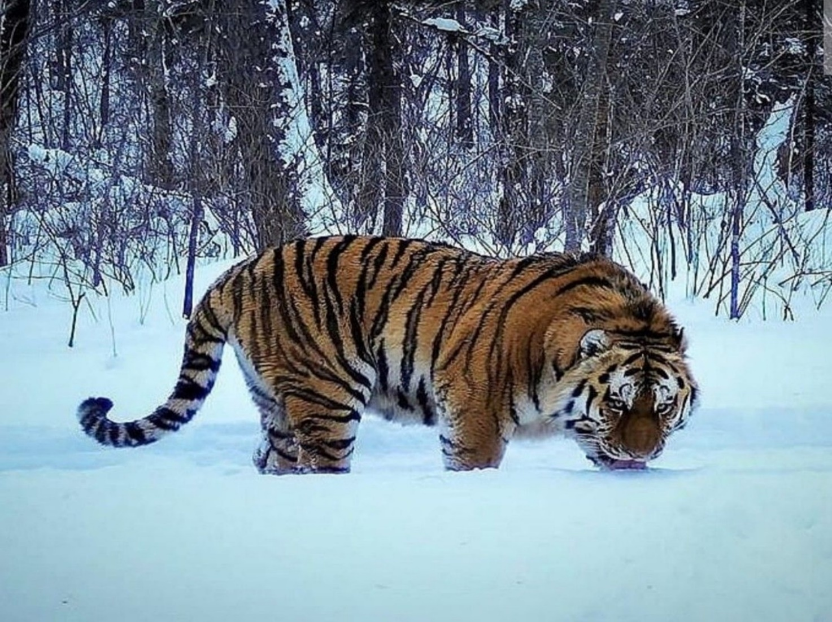

Для каждого из следующих утверждений укажите, является оно верным или неверным:

Вариант 1:
- Когти втяжные;
- Шейных позвонков - 7;
- В питании этого зверя преобладают представители классов Земноводные (Amphibia) и Рептилии (Reptilia);
- На зимний период впадает в спячку;
- Является самым крупным наземным хищником в мире;
- Является самым крупным представителем семейства Кошачьих (Felidae).

Вариант 2:
- В России данный подвид встречается только на территории республики Якутия и Красноярского края;
- Желудок многокамерный;
- Осевой скелет имеет 5 чётко обособленных отделов;
- В питании этого зверя преобладают представители классов Земноводные (Amphibia) и Рептилии (Reptilia);
- На зимний период впадает в спячку;
- Является самым крупным наземным хищником в мире;

Вариант 3:
- Систематически принадлежит к подтипу Позвоночные (Vertebrata), семейству Кошачьи (Felidae);
- В России данный подвид встречается только на территории республики Якутия и Красноярского края;
- Сердце 4-х камерное, имеет 1 круг кровообращения;
- Желудок многокамерный;
- Шейных позвонков - 7;
- Является самым крупным представителем семейства Кошачьих (Felidae).

Задание ID 44 – 3 балла
Общая для всех вариантов часть вопроса:
На фото изображён Белый медведь (Ursus maritimus). Этот вид включён в Красную книгу РФ и в Международную Красную книгу.

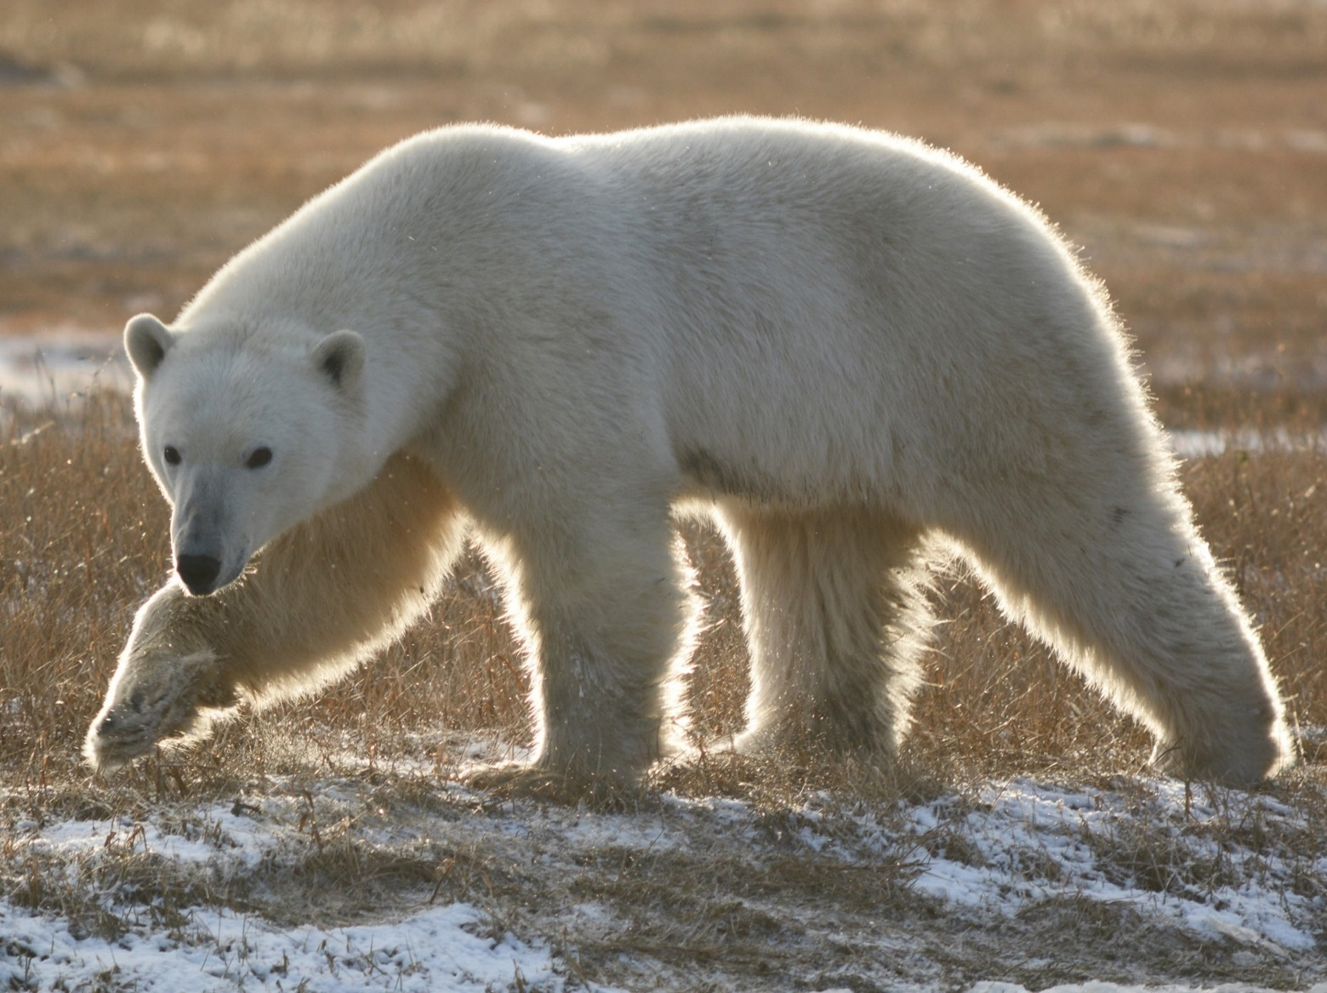

Для каждого из следующих утверждений укажите, является оно верным или неверным:

Вариант 1:
- Данное животное относится к ныне живущим сумчатым (Marsupialia);
- Белый медведь встречается исключительно в Северном полушарии;
- Главным конкурентом этого животного является морж (Odobenus rosmarus);
- У данного животного нет естественных врагов;
- Новорожденный детёныш сразу после рождения кочует вместе с самкой;
- Самец этого вида отличается от самки более крупными размерами.

Вариант 2:
- Данное животное относится к однопроходным (Monotremata);
- Обитает в Антарктиде вместе с пингвинами;
- Изображённый на фото организм является исключительно плотоядным;
- У данного животного нет естественных врагов;
- Новорожденный детёныш сразу после рождения кочует вместе с самкой;
- Самец этого вида отличается от самки более крупными размерами.

Вариант 3:
- Данное животное относится к ныне живущим сумчатым (Marsupialia);
- Данное животное относится к однопроходным (Monotremata);
- Обитает в Антарктиде вместе с пингвинами;
- Белый медведь встречается исключительно в Северном полушарии;
- Главным конкурентом этого животного является морж (Odobenus rosmarus);
- У данного животного нет естественных врагов;

Задание ID 45 – 3 балла
Общая для всех вариантов часть вопроса:
В 2012 году мировое научное сообщество впервые описало глимфатическую систему - анатомический путь фильтрации цереброспинальной жидкости (ликвора) через паренхиму мозга для удаления продуктов метаболизма клеток центральной нервной системы. Она представляет собой систему периартериальных и перивенозных каналов, через которые, посредством глиальных клеток, происходит обмен между ликвором и внеклеточной жидкостью. Схема движения жидкости по глимфатической системе представлена на рисунке:
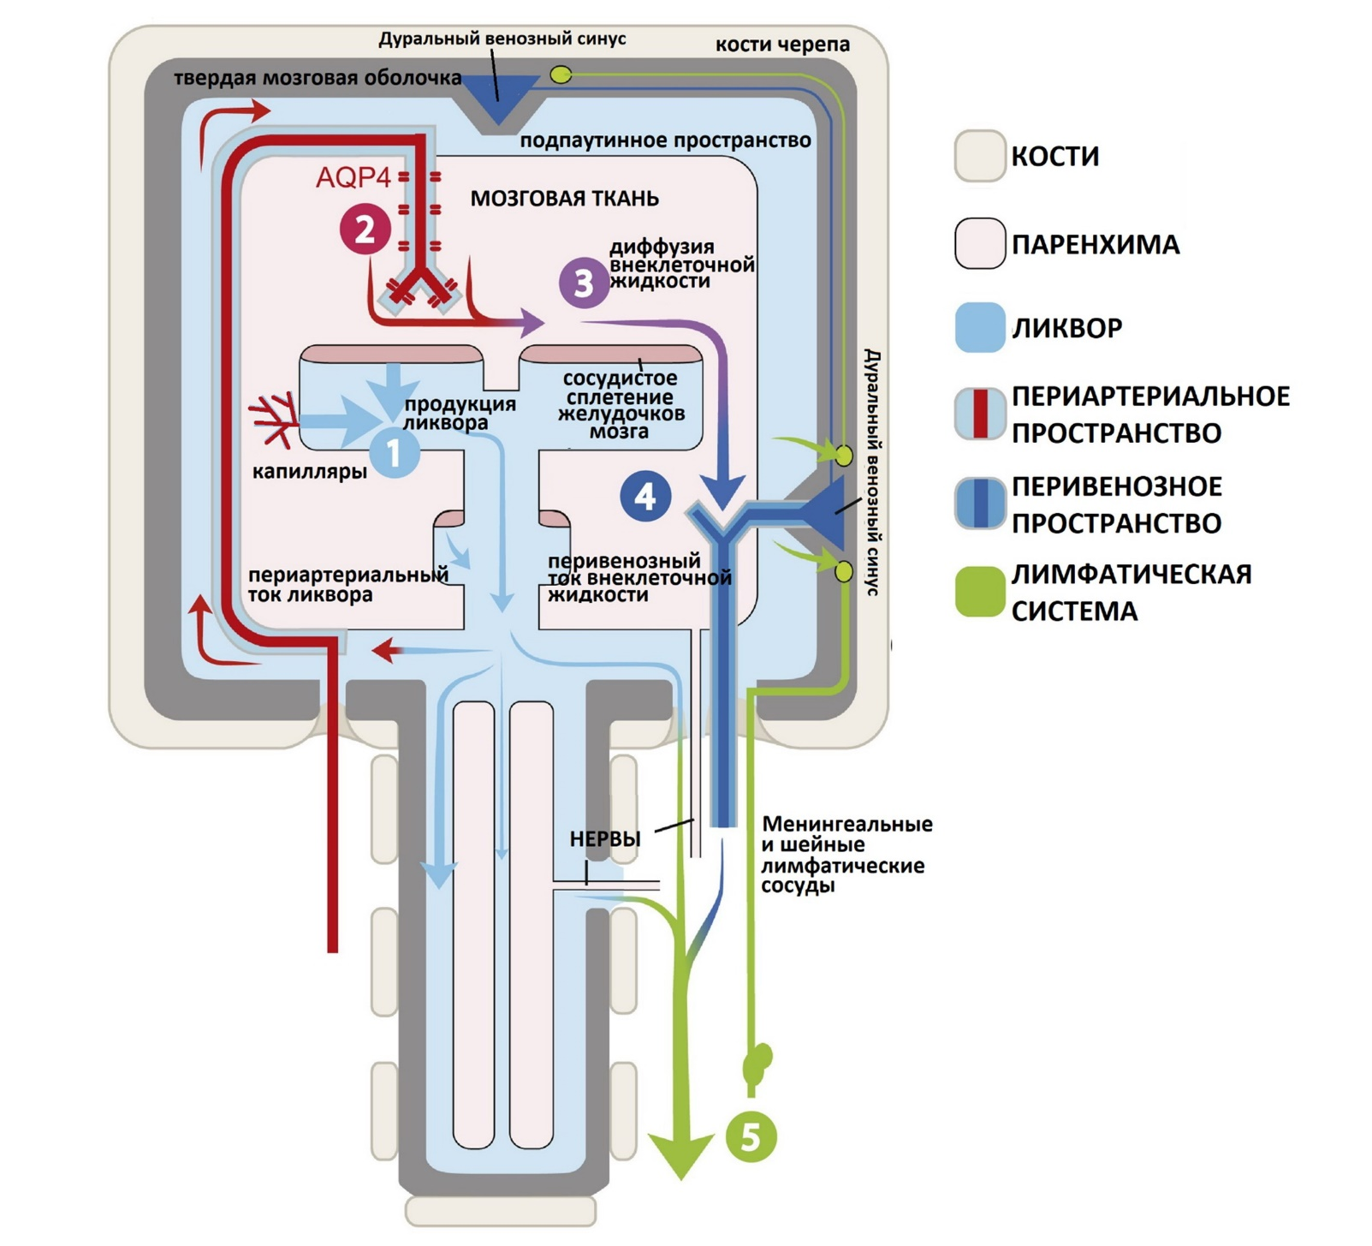
Изучите схему работы глимфатической системы, и для каждого из следующих утверждений укажите, является оно верным или неверным:

Вариант 1:
- Ликвор является производным плазмы крови;
- Кровоизлияние в подпаутинное пространство активизирует работу глимфатической системы;
- При введении контрастирующего вещества в подпаутинное пространство спинного мозга, наружные отделы больших полушарий мозга окрасятся быстрее, чем внутренние;
- Между ликвором и внеклеточной жидкостью нервной ткани осуществляется пассивный транспорт через аквапориновые белки 4 типа;
- Сосудорасширяющие факторы (повышение мозговой активности при бодрствовании, гипоксия) понижают интенсивность транспорта метаболитов через глимфатическую систему;
- Низкая интенсивность транспорта по глимфатической системе повышает риск развития болезни Альцгеймера;

Вариант 2:
- Ликвор является производным лимфы;
- Кровоизлияние в подпаутинное пространство замедляет работу глимфатической системы;
- При введении контрастирующего вещества в подпаутинное пространство спинного мозга, глубокие отделы больших полушарий мозга окрасятся быстрее, чем наружние;
- Между ликвором и внеклеточной жидкостью нервной ткани осуществляется активный транспорт через аквапориновые белки 4 типа;
- Сосудосуживающие факторы (снижение мозговой активности, гипероксигенация, уменьшение воздействия симпатической нервной системы) понижают интенсивность транспорта метаболитов через глимфатическую систему;
- Низкая интенсивность транспорта по глимфатической системе понижает риск развития болезни Альцгеймера.

Вариант 3:
- Ликвор является производным плазмы крови;
- Кровоизлияние в подпаутинное пространство замедляет работу глимфатической системы;
- При введении контрастирующего вещества в подпаутинное пространство спинного мозга, глубокие отделы больших полушарий мозга окрасятся быстрее, чем наружние;
- Между ликвором и внеклеточной жидкостью нервной ткани осуществляется пассивный транспорт через аквапориновые белки 4 типа;
- Сосудосуживающие факторы (снижение мозговой активности, гипероксигенация, уменьшение воздействия симпатической нервной системы) понижают интенсивность транспорта метаболитов через глимфатическую систему;
- Низкая интенсивность транспорта по глимфатической системе повышает риск развития болезни Альцгеймера;

Задание ID 47 – 3 балла
Общая для всех вариантов часть вопроса:
Во время беременности в организме матери происходят физиологические изменения в работе многих органов. Так, например, под действием прогестерона, секретируемого сначала желтым телом беременности, а позднее плацентой, увеличивается дыхательный объем и минутная вентиляция легких. На рисунке ниже представлена информация о некоторых других физиологических изменениях у беременных женщин.
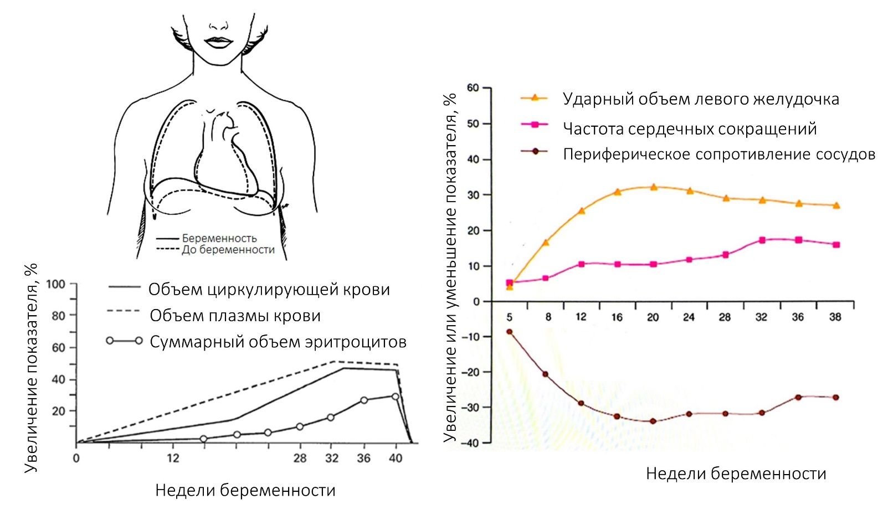
Для сведения.
1) Преднагрузка сердца – сила, растягивающая сердечную мышцу в пик диастолы перед сокращением (в основном зависит от объема крови, оказывающемся в желудочке к концу диастолы). Постнагрузка сердца – давление в магистральных артериях, против которого происходит изгнание крови из желудочка в систолу.
2) Средняя концентрация гемоглобина во время беременности практически не изменяется (при условии адекватного поступления железа с учетом повышенной потребности в нем у беременных женщин).
Для каждого из следующих утверждений укажите, является оно верным или неверным:

Вариант 1:
- Гематокрит во время беременности снижается;
- Парциальное давление углекислого газа в артериальной крови во время беременности снижается;
- Во время беременности экскреция бикарбонат-ионов с мочой уменьшается, что позволяет скомпенсировать смещение рН крови в щелочную сторону, обусловленное увеличением альвеолярной вентиляции;
- Во время беременности увеличивается функциональная остаточная емкость легких;
- Диастолическое артериальное давление во время беременности снижается;
- Во время беременности увеличиваются пред- и постнагрузка сердца;

Вариант 2:
- Гематокрит во время беременности увеличивается;
- Парциальное давление углекислого газа в артериальной крови во время беременности повышается;
- Во время беременности реабсорбция бикарбонат-ионов в почках увеличивается, что позволяет скомпенсировать смещение рН крови в щелочную сторону, обусловленное увеличением альвеолярной вентиляции;
- Во время беременности уменьшается резервный объем выдоха;
- Сердечный выброс во время беременности увеличивается;
- Во время беременности постнагрузка сердца растет, а преднагрузка уменьшается.

Вариант 3:
- Концентрация гемоглобина в крови во время беременности снижается;
- Парциальное давление углекислого газа в артериальной крови во время беременности повышается;
- Во время беременности экскреция бикарбонат-ионов с мочой уменьшается, что позволяет скомпенсировать смещение рН крови в щелочную сторону, обусловленное увеличением альвеолярной вентиляции;
- Во время беременности увеличивается функциональная остаточная емкость легких;
- Сердечный выброс во время беременности увеличивается;
- Во время беременности увеличиваются пред- и постнагрузка сердца;

Часть C. Задания на сопоставление элементов

В заданиях данной части участникам необходимо проанализировать различные фотографии, рисунки, схемы (отмечены арабскими цифрами) и сопоставить им элементы из двух списков, приведенных ниже (отмечены латинским буквами и римскими цифрами). В качестве ответа в каждом задании участники должны провести стрелки между сопоставляемыми элементами.

Система оценки:
За каждое верно указанное соответствие между элементами 1 и 2 рядов или 2 и 3 рядов участник получает 0,5 балла.
За каждое неверное соответствие – 0 баллов.

Задание ID 61 – 5 баллов (Вариант 1)
В процессе приспособления к условиям среды растения эволюционно выработали внешний облик, а также анатомические, физиологические особенности, наиболее отвечающие окружающей обстановке. Для обозначения групп растений, соответствующих разнообразным вариантам условий среды, используется понятие «жизненная форма». К настоящему времени предложено большое количество классификаций жизненных форм растений. Одними из самых распространенных являются классификации, предложенные К. Раункиером и И.Г. Серебряковым.
Соотнесите растения, показанные на рисунках, с жизненными формами из разных классификаций (несколько растений могут принадлежать к одной жизненной форме):

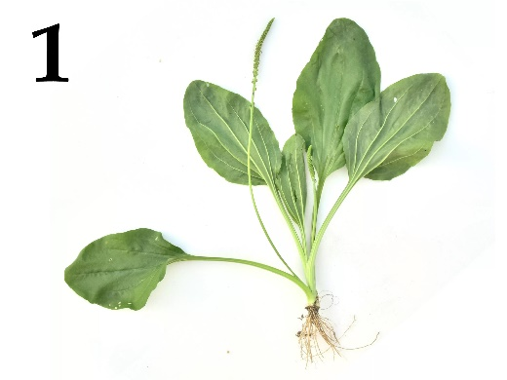 | 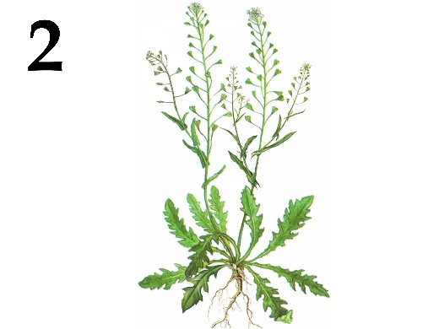 | 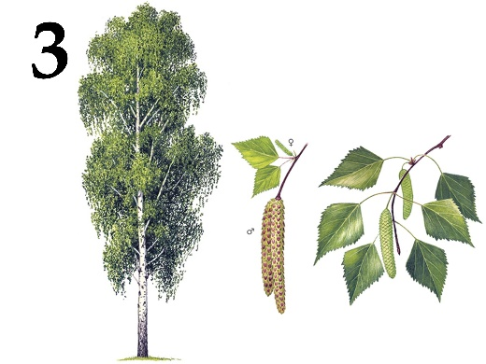
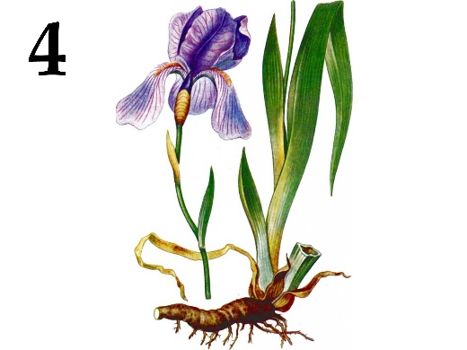 | 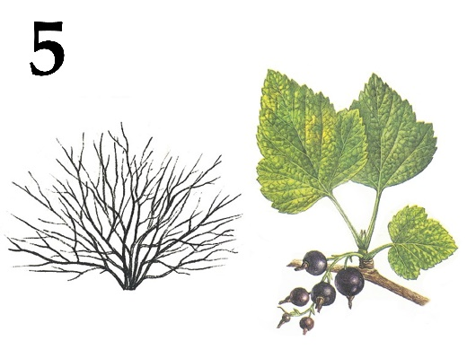

Жизненные формы растений по К. Раункиеру (список избыточен – в нем есть лишние термины):
- Фанерофит – почки возобновления расположены открыто высоко над землей;
- Хамефит – почки возобновления на высоте 20-30 см от уровня почвы;
- Гемикриптофиты – почки возобновления расположены на уровне почвы или погружены в подстилку;
- Криптофит (геофит) – почки возобновления находятся в почве на глубине нескольких сантиметров;
- Криптофит (гидрофит) – почки возобновления находятся под водой;
- Терофит – однолетники, почек возобновления нет.

Жизненные формы растений по И.Г. Серебрякову (список избыточен – в нем есть лишние термины):
- Дерево;
- Кустарник;
- Кустарничек;
- Короткокорневищные травы;
- Длиннокорневищные травы;
- Стержнекорневые травы;
- Кистекорневые травы;
- Луковичное травянистое растение;
- Однолетние травы.

Ответ:

Картинка | 1 | 2 | 3 | 4 | 5
Жизненная форма растения по К. Раункиеру | C | F | A | D | A
Жизненная форма растения по И.Г. Серебрякову | IV | IX | I | IV | II

Задание ID 61 – 5 баллов (Вариант 2)
В процессе приспособления к условиям среды растения эволюционно выработали внешний облик, а также анатомические, физиологические особенности, наиболее отвечающие окружающей обстановке. Для обозначения групп растений, соответствующих разнообразным вариантам условий среды, используется понятие «жизненная форма». К настоящему времени предложено большое количество классификаций жизненных форм растений. Одними из самых распространенных являются классификации, предложенные К. Раункиером и И.Г. Серебряковым.
Соотнесите растения, показанные на рисунках, с жизненными формами из разных классификаций (несколько растений могут принадлежать к одной жизненной форме):

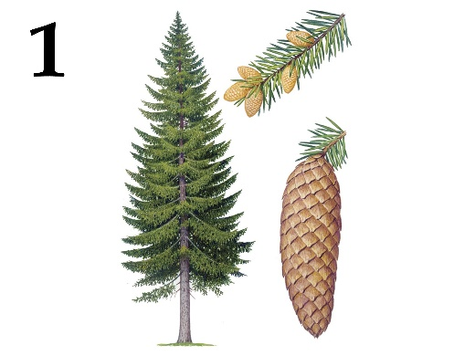 | 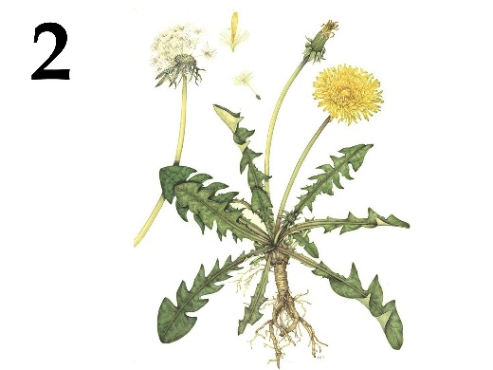 | 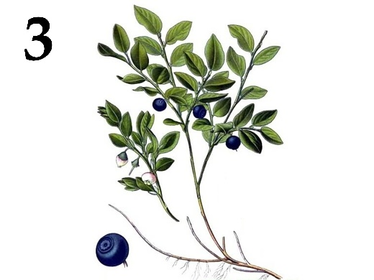
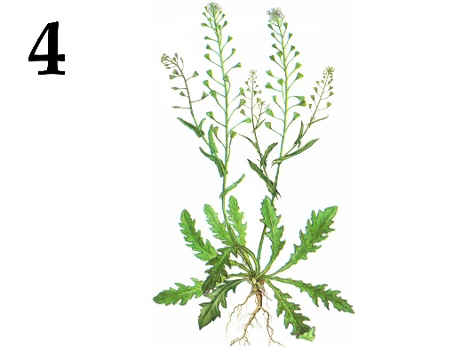 | 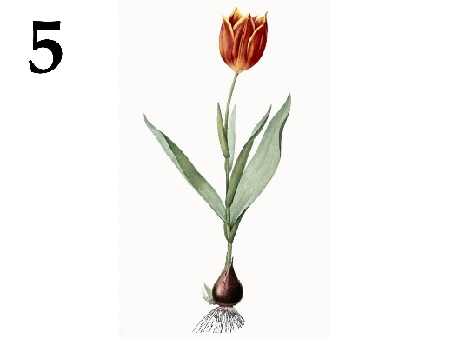

Жизненные формы растений по К. Раункиеру (список избыточен – в нем есть лишние термины):
- Фанерофит – почки возобновления расположены открыто высоко над землей;
- Хамефит – почки возобновления на высоте 20-30 см от уровня почвы;
- Гемикриптофиты – почки возобновления расположены на уровне почвы или погружены в подстилку;
- Криптофит (геофит) – почки возобновления находятся в почве на глубине нескольких сантиметров;
- Криптофит (гидрофит) – почки возобновления находятся под водой;
- Терофит – однолетники, почек возобновления нет.

Жизненные формы растений по И.Г. Серебрякову (список избыточен – в нем есть лишние термины):
- Дерево;
- Кустарник;
- Кустарничек;
- Короткокорневищные травы;
- Длиннокорневищные травы;
- Стержнекорневые травы;
- Кистекорневые травы;
- Луковичное травянистое растение;
- Однолетние травы.

Ответ:

Картинка | 1 | 2 | 3 | 4 | 5
Жизненная форма растения по К. Раункиеру | A | C | B | F | D
Жизненная форма растения по И.Г. Серебрякову | I | VI | III | IX | VIII

Задание ID 61 – 5 баллов (Вариант 3)
В процессе приспособления к условиям среды растения эволюционно выработали внешний облик, а также анатомические, физиологические особенности, наиболее отвечающие окружающей обстановке. Для обозначения групп растений, соответствующих разнообразным вариантам условий среды, используется понятие «жизненная форма». К настоящему времени предложено большое количество классификаций жизненных форм растений. Одними из самых распространенных являются классификации, предложенные К. Раункиером и И.Г. Серебряковым.
Соотнесите растения, показанные на рисунках, с жизненными формами из разных классификаций (несколько растений могут принадлежать к одной жизненной форме):

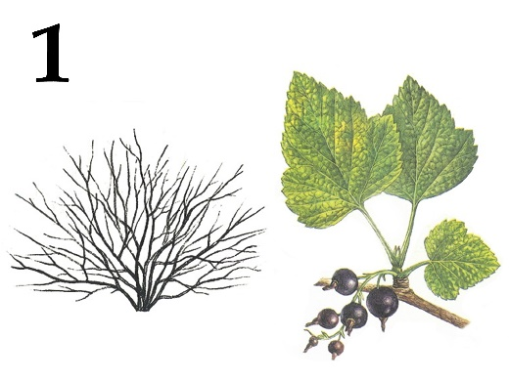 | 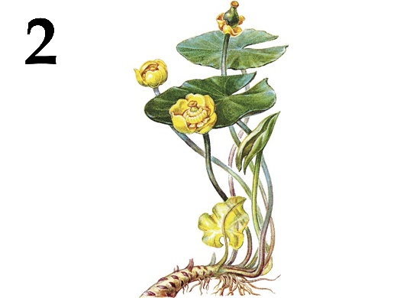 | 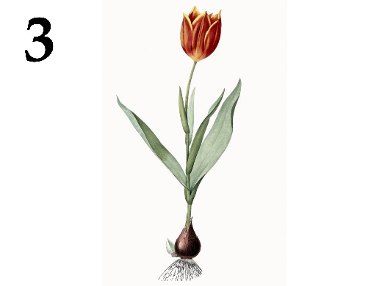
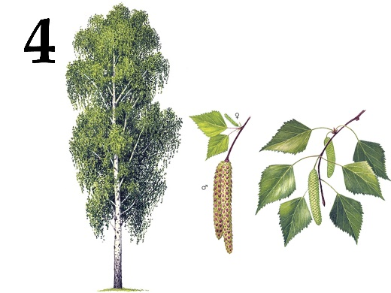 | 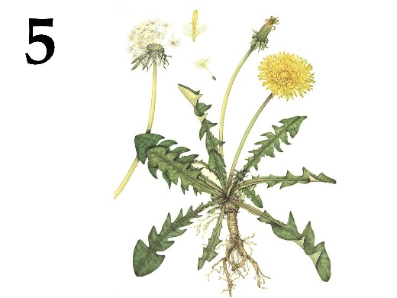

Жизненные формы растений по К. Раункиеру (список избыточен – в нем есть лишние термины):
- Фанерофит – почки возобновления расположены открыто высоко над землей;
- Хамефит – почки возобновления на высоте 20-30 см от уровня почвы;
- Гемикриптофиты – почки возобновления расположены на уровне почвы или погружены в подстилку;
- Криптофит (геофит) – почки возобновления находятся в почве на глубине нескольких сантиметров;
- Криптофит (гидрофит) – почки возобновления находятся под водой;
- Терофит – однолетники, почек возобновления нет.

Жизненные формы растений по И.Г. Серебрякову (список избыточен – в нем есть лишние термины):
- Дерево;
- Кустарник;
- Кустарничек;
- Короткокорневищные травы;
- Длиннокорневищные травы;
- Стержнекорневые травы;
- Кистекорневые травы;
- Луковичное травянистое растение;
- Однолетние травы.

Ответ:

Картинка | 1 | 2 | 3 | 4 | 5
Жизненная форма растения по К. Раункиеру | A | E | D | A | C
Жизненная форма растения по И.Г. Серебрякову | II | IV | VIII | I | VI

Задание ID 62 – 5 баллов (Вариант 1)
На фотографиях изображены спорангии, обеспечивающие бесполое размножение наземных растений. Определите, растениям каких таксономических групп принадлежат структуры на фотографиях, и соотнесите их с текстовым описанием.

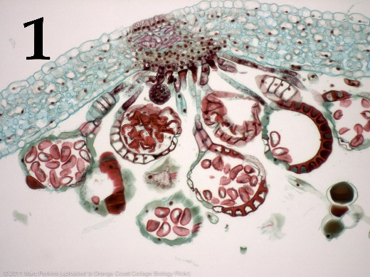 | 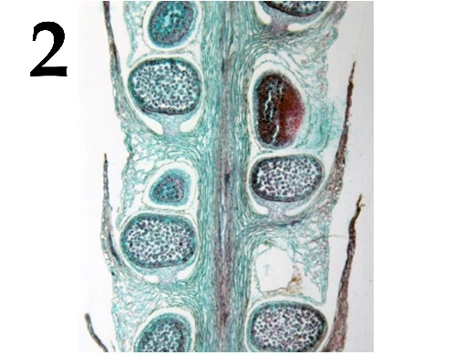 | 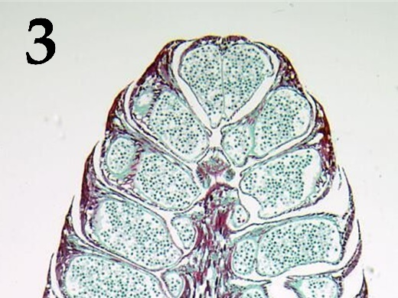
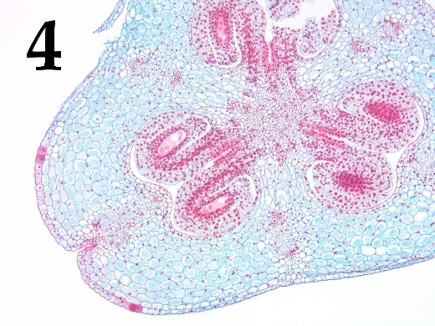 | 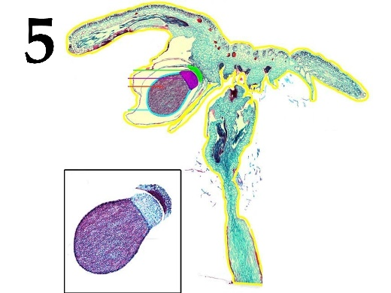

Систематическая категория (список избыточен – в нем есть лишние таксоны):
- Печеночные мхи (Marchantiophyta);
- Антоцеротовые (Anthocerotophyta);
- Моховидные (Bryophyta);
- Плауновидные (Lycopodiophyta);
- Папоротниковидные (Polypodiophyta);
- Голосеменные (Gymnospermae);
- Покрытосеменные (Magnoliophyta);

Список характеристик:
- Спорангии округлой формы, одиночные, защищены спорофиллами; они собраны в стробилы (колоски) на верхушке побегов и образуют споры одного типа;
- Спорогоний до созревания окружен чехликом и псевдопериантием (производным архегония), а затем за счет удлинения ножки освобождается и вскрывается на верхушке;
- Мегаспорангии (нуцеллусы) находятся внутри семяпочек, окружены интегументами (оболочками), внутри каждого обычно формируется одна материнская клетка мегаспоры;
- Микростробил компактный, образован микроспорофиллами с двумя микроспорангиями, на всю длину приросшими к черешку спорофилла;
- Спорангиефоры (видоизмененные листья, несущие спорангии) собраны в стробилы (колоски) на концах главного побега; спорангии располагаются однорядным кольцом на нижней стороне щитка и вскрываются продольной щелью, обращенной к ножке спорангиефора;

Ответ:

Фотография | 1 | 2 | 3 | 4 | 5
Систематическая категория | E | D | F | G | А
Характеристика | V | I | IV | III | II

Задание ID 62 – 5 баллов (Вариант 2)
На фотографиях изображены спорангии, обеспечивающие бесполое размножение наземных растений. Определите, растениям каких таксономических групп принадлежат структуры на фотографиях, и соотнесите их с текстовым описанием.

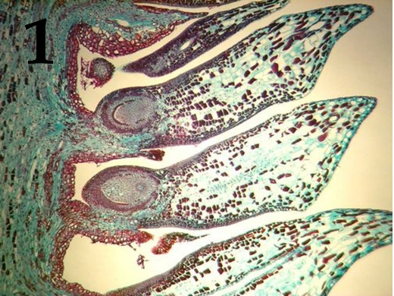 | 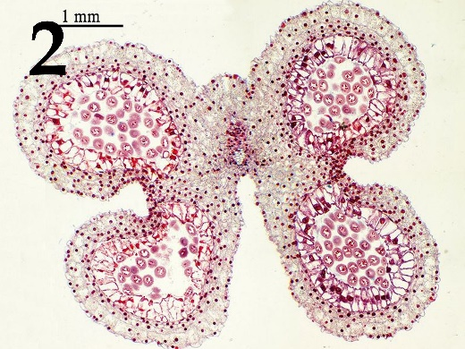 | 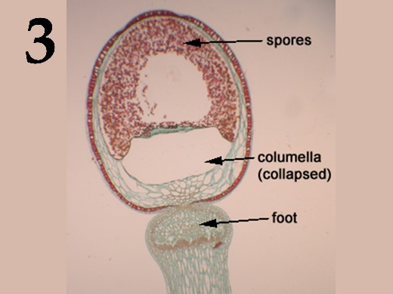
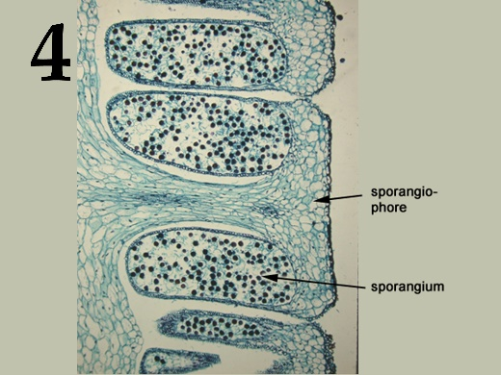 | 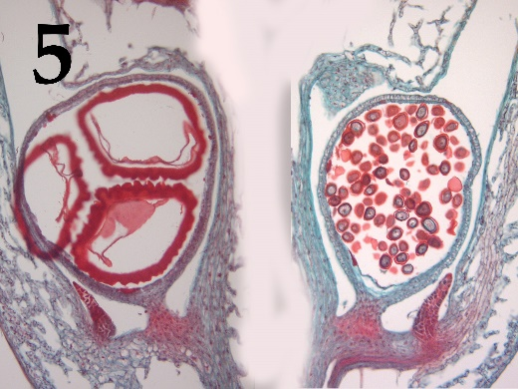

Систематическая категория (список избыточен – в нем есть лишние таксоны):
- Печеночные мхи (Marchantiophyta);
- Антоцеротовые (Anthocerotophyta);
- Моховидные (Bryophyta);
- Плауновидные (Lycopodiophyta);
- Папоротниковидные (Polypodiophyta);
- Голосеменные (Gymnospermae);
- Покрытосеменные (Magnoliophyta);

Список характеристик:
- Созревший спорангий состоит из небольшой уплощенно-шаровидной стопы и крупной шаровидной коробочки с небольшой крышечкой, отграниченной от урночки с желобком. Споры формируются внутри спорового мешка;
- Женские фруктификации (органы, обеспечивающие семенное размножение) состоят из оси и спирально расположенных кроющих чешуй; в их пазухах находится по одной семенной чешуе с двумя семяпочками, центральная часть которых (нуцеллус) соответствует мегаспорангию;
- Спорангии двух типов находятся на адаксиальной (верхней) стороне одинаковых спорофиллов между их основанием и лигулой (выростом в виде язычка); в микроспорангиях образуются многочисленные микроспоры, а мегаспорангиях – тетрада мегаспор;
- Четыре микроспорангия имеют общую оболочку и попарно срастаются, образуя пыльцевые сумки (теки);
- Многочисленные спорангии располагаются группами на плаценте на абаксиальной (нижней) стороне спорофилла у края перышек или по жилкам; плацента формирует индузий - эпителиальный вырост, защищающий спорангии;

Ответ:

Фотография | 1 | 2 | 3 | 4 | 5
Систематическая категория | F | G | C | E | D
Характеристика | II | IV | I | V | III

Задание ID 62 – 5 баллов (Вариант 3)
На фотографиях изображены спорангии, обеспечивающие бесполое размножение наземных растений. Определите, растениям каких таксономических групп принадлежат структуры на фотографиях, и соотнесите их с текстовым описанием.

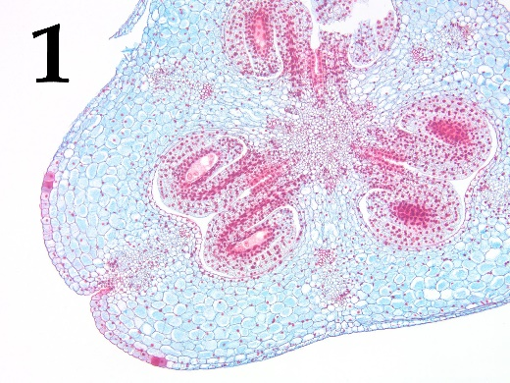 | 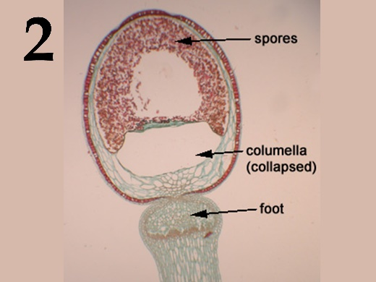 | 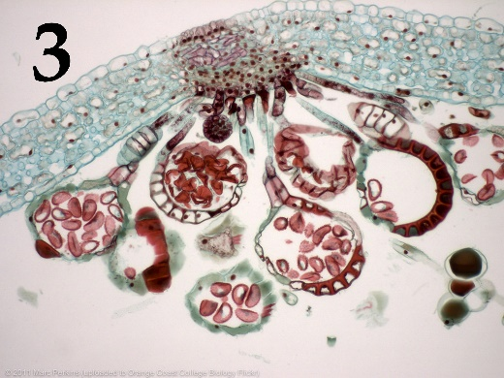
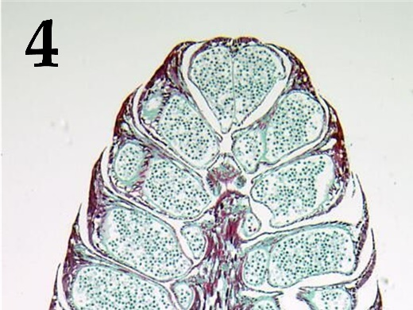

Систематическая категория (список избыточен – в нем есть лишние таксоны):
- Печеночные мхи (Marchantiophyta);
- Антоцеротовые (Anthocerotophyta);
- Моховидные (Bryophyta);
- Плауновидные (Lycopodiophyta);
- Папоротниковидные (Polypodiophyta);
- Голосеменные (Gymnospermae);
- Покрытосеменные (Magnoliophyta);

Список характеристик:
- Микростробил компктный, образован микроспорофиллами с двумя микроспорангиями, на всю длину приросшими к черешку спорофилла;
- Созревший спорангий состоит из небольшой уплощенно-шаровидной стопы и крупной шаровидной коробочки с небольшой крышечкой, отграниченной от урночки с желобком. Споры формируются внутри спорового мешка;
- Многочисленные спорангии располагаются группами на плаценте на абаксиальной (нижней) стороне спорофилла у края перышек или по жилкам; плацента формирует индузий - эпителиальный вырост, защищающий спорангии;
- Мегаспорангии (нуцеллусы) находятся внутри семяпочек, окружены интегументами (оболочками), внутри каждого обычно формируется одна материнская клетка мегаспоры;
- Спорангии двух типов находятся на адаксиальной (верхней) стороне одинаковых спорофиллов между их основанием и лигулой (выростом в виде язычка); в микроспорангиях образуются многочисленные микроспоры, а мегаспорангиях – тетрада мегаспор;

Ответ:

Фотография | 1 | 2 | 3 | 4 | 5
Систематическая категория | G | C | D | F | E
Характеристика | IV | II | V | I | III

Задание ID 63 – 5 баллов (Вариант 1)
В «Каталоге утверждений креационистов» Марка Айзека за номером CB301 значится распространённый тезис: «Глаз [позвоночных] слишком сложен, чтобы возникнуть в результате эволюции». Однако, мы наблюдаем независимо сформировавшееся разнообразие фоторецепторных органов различного строения во многих таксонах беспозвоночных животных и даже протистов, и некоторые из них конвергентно приобрели те же конструкционные компоненты, что и глаза позвоночных. Попробуйте узнать на фото «взгляд» беспозвоночных и протистов, принадлежащих к различным классам, и укажите, какое количество глаз или глазков характерно для данных организмов?

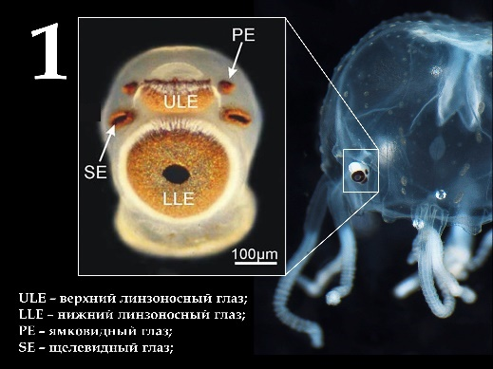 | 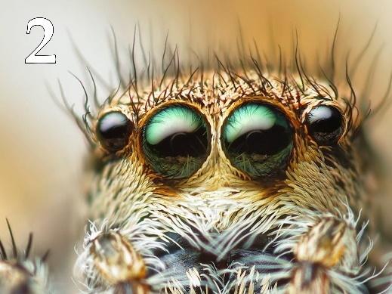 | 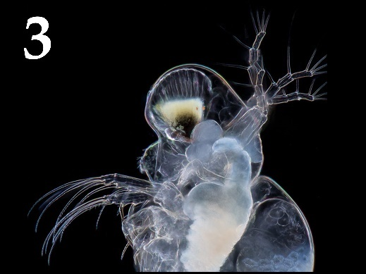
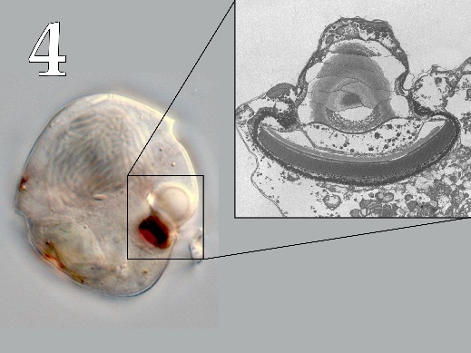 | 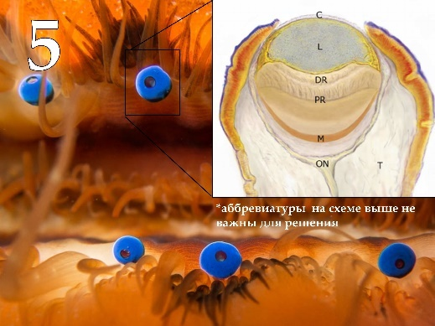

Класс животных или протистов (список избыточен – в нем есть лишние таксоны):
- Эвгленовые (Euglenoidea) / Эвгленофициевые (Euglenophyceae);
- Динофлагелляты (Dinoflagellata) / Динофициевые (Dinophyceae);
- Кубомедузы (Cubozoa);
- Сцифоидные медузы (Scyphozoa);
- Двустворчатые моллюски (Bivalvia);
- Брюхоногие моллюски (Gastropoda);
- Головоногие моллюски (Cephalopoda);
- Малощетинковые кольчатые черви (Oligochaeta);
- Многощетинковые кольчатые черви (Polychaeta);
- Ракообразные (Crustacea);
- Паукообразные (Arachnida);
- Насекомые (Insecta);
- Морские звёзды (Asteroidea);
- Морские ежи (Echinoidea);

Количество глаз (или глазков), характерное для данных организмов (список избыточен, а верные варианты могут повторяться):
- Один;
- Два;
- Три;
- Четыре;
- Пять;
- Восемь;
- Двенадцать;
- Шестнадцать;
- Двадцать четыре;
- От нескольких десятков, до двух сотен;

Ответ:

Картинка | 1 | 2 | 3 | 4 | 5
Класс животных | C | K | J | B | E
Количество глаз | IX | VI | I | I | X

Задание ID 63 – 5 баллов (Вариант 2)
В «Каталоге утверждений креационистов» Марка Айзека за номером CB301 значится распространённый тезис: «Глаз [позвоночных] слишком сложен, чтобы возникнуть в результате эволюции». Однако, мы наблюдаем независимо сформировавшееся разнообразие фоторецепторных органов различного строения во многих таксонах беспозвоночных животных и даже протистов, и некоторые из них конвергентно приобрели те же конструкционные компоненты, что и глаза позвоночных. Попробуйте узнать на фото «взгляд» беспозвоночных и протистов, принадлежащих к различным классам, и укажите, какое количество глаз или глазков характерно для данных организмов?

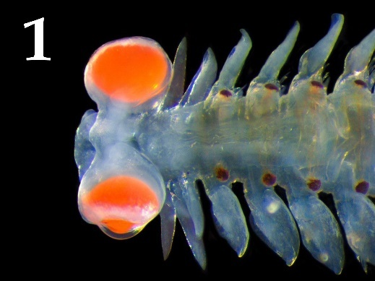 | 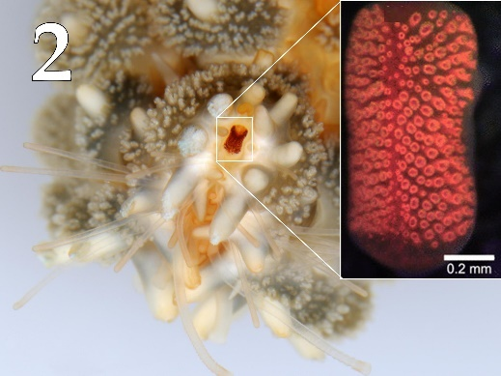 | 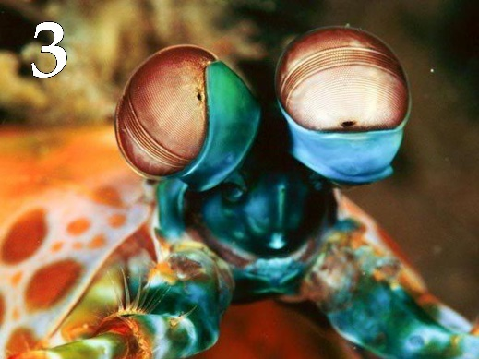
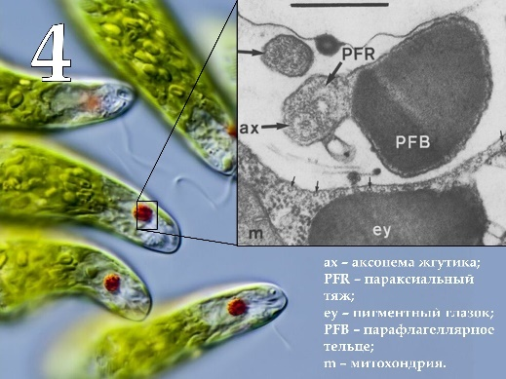 | 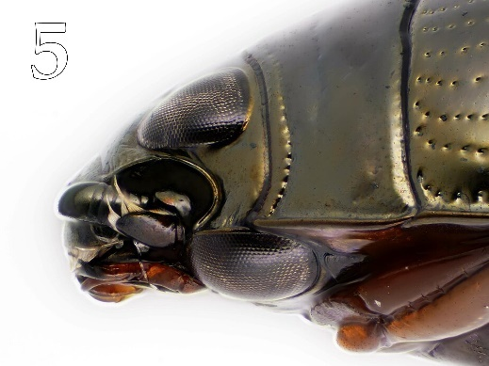

Класс животных или протистов (список избыточен – в нем есть лишние таксоны):
- Эвгленовые (Euglenoidea) / Эвгленофициевые (Euglenophyceae);
- Динофлагелляты (Dinoflagellata) / Динофициевые (Dinophyceae);
- Кубомедузы (Cubozoa);
- Сцифоидные медузы (Scyphozoa);
- Двустворчатые моллюски (Bivalvia);
- Брюхоногие моллюски (Gastropoda);
- Головоногие моллюски (Cephalopoda);
- Малощетинковые кольчатые черви (Oligochaeta);
- Многощетинковые кольчатые черви (Polychaeta);
- Ракообразные (Crustacea);
- Паукообразные (Arachnida);
- Насекомые (Insecta);
- Морские звёзды (Asteroidea);
- Морские ежи (Echinoidea);

Количество глаз (или глазков), характерное для данных организмов (список избыточен, а верные варианты могут повторяться):
- Один;
- Два;
- Три;
- Четыре;
- Пять;
- Восемь;
- Двенадцать;
- Шестнадцать;
- Двадцать четыре;
- От нескольких десятков, до двух сотен;

Ответ:

Картинка | 1 | 2 | 3 | 4 | 5
Класс животных | I | M | J | A | L
Количество глаз | II | V | II | I | IV

Задание ID 63 – 5 баллов (Вариант 3)
В «Каталоге утверждений креационистов» Марка Айзека за номером CB301 значится распространённый тезис: «Глаз [позвоночных] слишком сложен, чтобы возникнуть в результате эволюции». Однако, мы наблюдаем независимо сформировавшееся разнообразие фоторецепторных органов различного строения во многих таксонах беспозвоночных животных и даже протистов, и некоторые из них конвергентно приобрели те же конструкционные компоненты, что и глаза позвоночных. Попробуйте узнать на фото «взгляд» беспозвоночных и протистов, принадлежащих к различным классам, и укажите, какое количество глаз или глазков характерно для данных организмов?

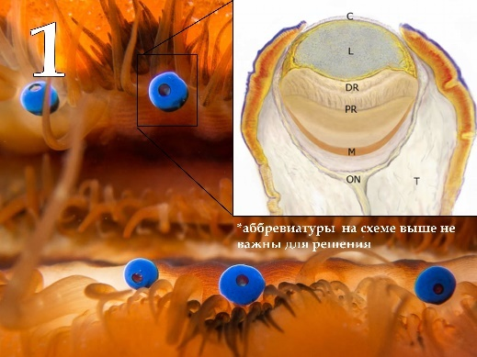 | 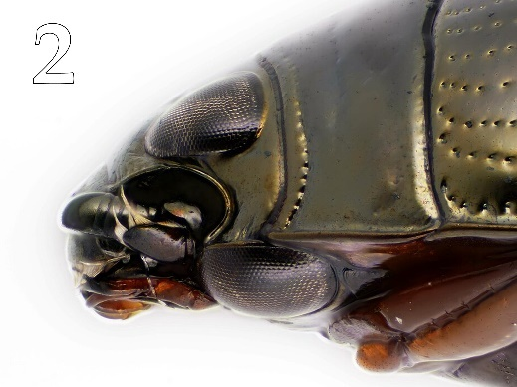 | 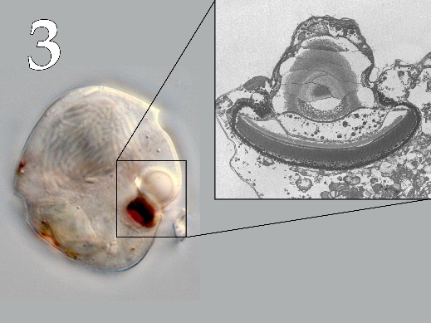
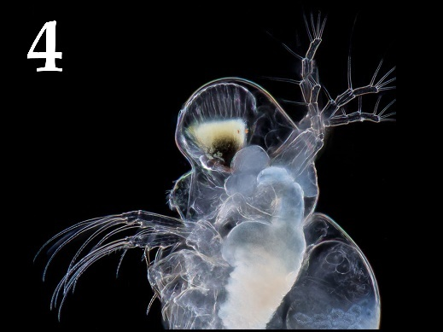 | 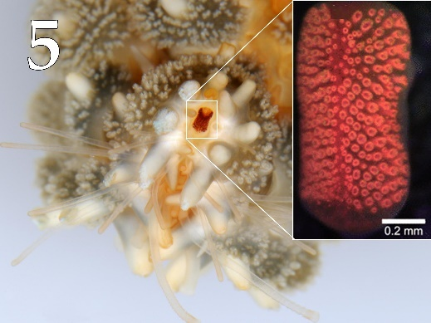

Класс животных или протистов (список избыточен – в нем есть лишние таксоны):
- Эвгленовые (Euglenoidea) / Эвгленофициевые (Euglenophyceae);
- Динофлагелляты (Dinoflagellata) / Динофициевые (Dinophyceae);
- Кубомедузы (Cubozoa);
- Сцифоидные медузы (Scyphozoa);
- Двустворчатые моллюски (Bivalvia);
- Брюхоногие моллюски (Gastropoda);
- Головоногие моллюски (Cephalopoda);
- Малощетинковые кольчатые черви (Oligochaeta);
- Многощетинковые кольчатые черви (Polychaeta);
- Ракообразные (Crustacea);
- Паукообразные (Arachnida);
- Насекомые (Insecta);
- Морские звёзды (Asteroidea);
- Морские ежи (Echinoidea);

Количество глаз (или глазков), характерное для данных организмов (список избыточен, а верные варианты могут повторяться):
- Один;
- Два;
- Три;
- Четыре;
- Пять;
- Восемь;
- Двенадцать;
- Шестнадцать;
- Двадцать четыре;
- От нескольких десятков, до двух сотен;

Ответ:

Картинка | 1 | 2 | 3 | 4 | 5
Класс животных | E | L | B | J | M
Количество глаз | X | IV | I | I | V

Задание ID 64 – 4,5 баллов (Вариант 1)
На фотографиях изображены передние части тел различных животных. Для каждого представленного объекта определите, является он теплокровным или холоднокровным, а также, к какому таксону (классу) он относится согласно современным представлениям. Соотнесите животное с подходящей ему характеристикой из списка.

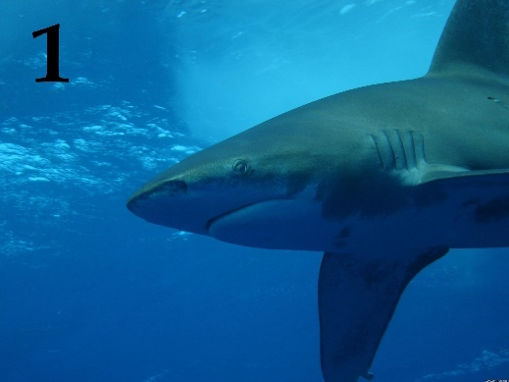 | 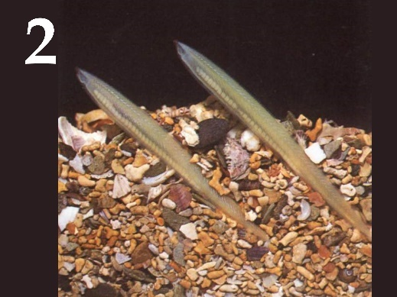 | 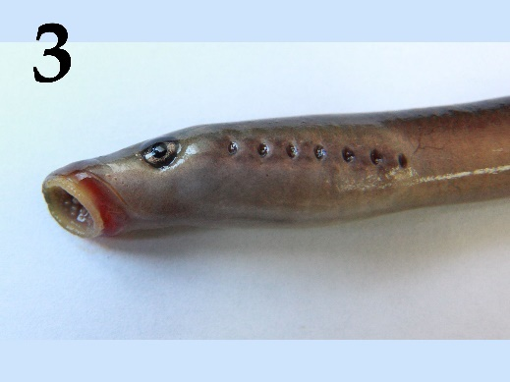
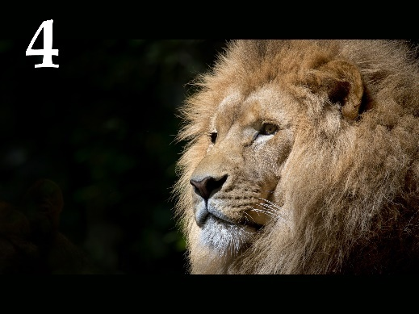 | 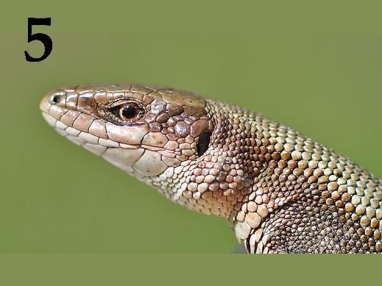

Список групп животных (список избыточен – в нем есть лишние таксоны):
- Холоднокровные, Голохордовые (Cephalochordata);
- Холоднокровные, Круглоротые (Cyclostomata);
- Холоднокровные, Хрящевые рыбы (Chondrichthyes);
- Холоднокровные, Костные рыбы (Osteichthyes);
- Холоднокровные, Земноводные (Amphibia);
- Холоднокровные, Пресмыкающиеся (Reptilia);
- Теплокровные, Птицы (Аves);
- Теплокровные, Млекопитающие (Mammalia);
- Теплокровные, Пресмыкающиеся (Reptilia);
- Теплокровные, Костные рыбы (Osteichthyes).

Список характеристик:
- В желудочке сердца имеется неполная перегородка;
- Лёгкие альвеолярные;
- Не имеет парных конечностей, усиков нет;
- Систематически не принадлежит к подтипу Позвоночные;
- Первичноводное животное с хвостовым плавником гетероцеркального типа.

Ответ:

Фотография | 1 | 2 | 3 | 4 | 5
Группа | С | A | B | H | F
Характеристика | V | IV | III | II | I

По решению Оргкомитета и Методической комиссии в задании ID64 максимальный балл за задание понижен с 5,0 до 4,5 баллов для всех участников и всех вариантов задания.

Задание ID 64 – 4,5 баллов (Вариант 2)
На фотографиях изображены передние части тел различных животных. Для каждого представленного объекта определите, является он теплокровным или холоднокровным, а также, к какому таксону (классу) он относится согласно современным представлениям. Соотнесите животное с подходящей ему характеристикой из списка.

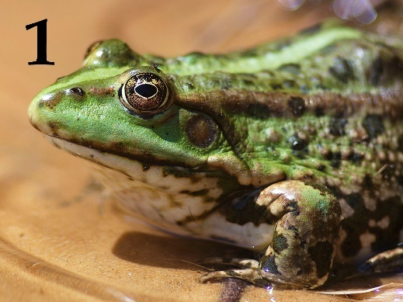 | 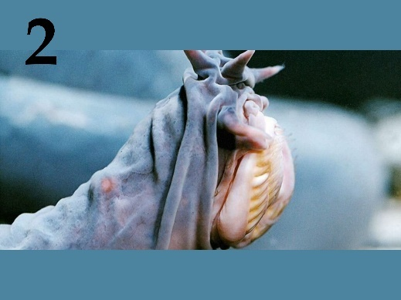 | 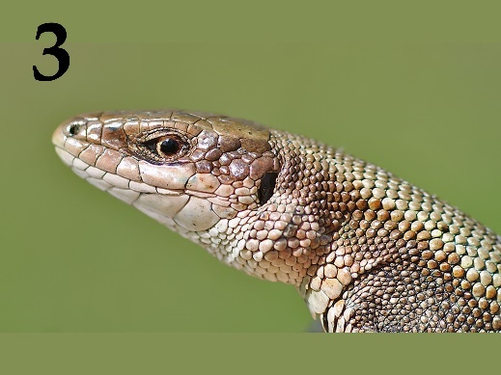
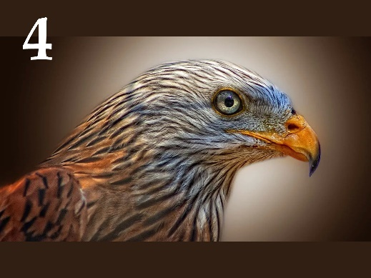 | 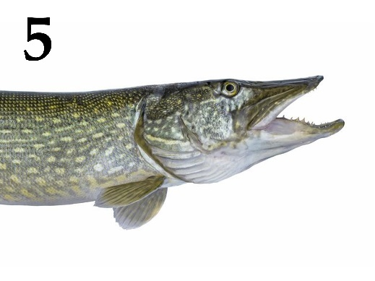

Список групп животных (список избыточен – в нем есть лишние таксоны):
- Холоднокровные, Голохордовые (Cephalochordata);
- Холоднокровные, Круглоротые (Cyclostomata);
- Холоднокровные, Хрящевые рыбы (Chondrichthyes);
- Холоднокровные, Костные рыбы (Osteichthyes);
- Холоднокровные, Земноводные (Amphibia);
- Холоднокровные, Пресмыкающиеся (Reptilia);
- Теплокровные, Птицы (Аves);
- Теплокровные, Млекопитающие (Mammalia);
- Теплокровные, Пресмыкающиеся (Reptilia);
- Теплокровные, Костные рыбы (Osteichthyes).

Список характеристик:
- В сердце только венозная кровь, имеется жаберная крышка;
- У представителей этого класса больше всех шейных позвонков;
- В желудочке сердца имеется неполная перегородка;
- Питаются внутренностями рыб и имеют несколько пар усиков;
- Барабанная перепонка расположена на поверхности кожи.

Ответ:

Фотография | 1 | 2 | 3 | 4 | 5
Группа | E | B | F | G | D
Характеристика | V | IV | III | II | I

По решению Оргкомитета и Методической комиссии в задании ID64 максимальный балл за задание понижен с 5,0 до 4,5 баллов для всех участников и всех вариантов задания.

Задание ID 64 – 4,5 баллов (Вариант 3)
На фотографиях изображены передние части тел различных животных. Для каждого представленного объекта определите, является он теплокровным или холоднокровным, а также, к какому таксону (классу) он относится согласно современным представлениям. Соотнесите животное с подходящей ему характеристикой из списка.

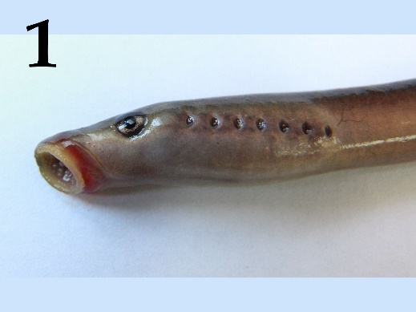 | 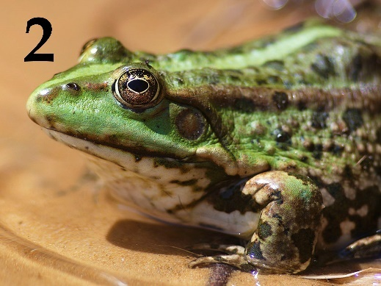 | 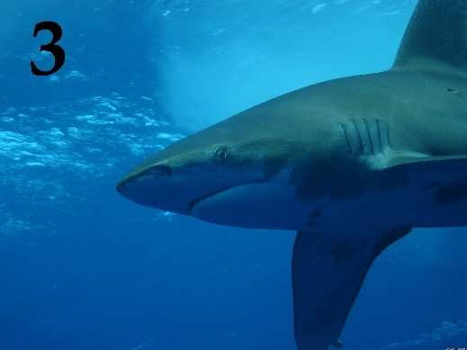
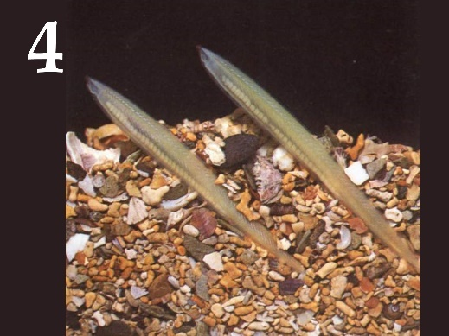 | 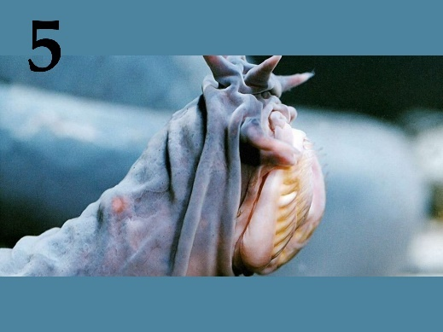

Список групп животных (список избыточен – в нем есть лишние таксоны):
- Холоднокровные, Голохордовые (Cephalochordata);
- Холоднокровные, Круглоротые (Cyclostomata);
- Холоднокровные, Хрящевые рыбы (Chondrichthyes);
- Холоднокровные, Костные рыбы (Osteichthyes);
- Холоднокровные, Земноводные (Amphibia);
- Холоднокровные, Пресмыкающиеся (Reptilia);
- Теплокровные, Птицы (Аves);
- Теплокровные, Млекопитающие (Mammalia);
- Теплокровные, Пресмыкающиеся (Reptilia);
- Теплокровные, Костные рыбы (Osteichthyes).

Список характеристик:
- Питаются внутренностями рыб и имеют несколько пар усиков;
- Систематически не принадлежит к подтипу Позвоночные;
- Первичноводное животное с хвостовым плавником гетероцеркального типа;
- Барабанная перепонка расположена на поверхности кожи;
- Не имеет парных конечностей, усиков нет.

Ответ:

Фотография | 1 | 2 | 3 | 4 | 5
Группа | B | E | C | A | B
Характеристика | V | IV | III | II | I

По решению Оргкомитета и Методической комиссии в задании ID64 максимальный балл за задание понижен с 5,0 до 4,5 баллов для всех участников и всех вариантов задания.

Задание ID 65 – 5 баллов (Вариант 1)
Мазок крови может указывать на ряд патологических состояний организма - необходимо учитывать цвет, размер и контуры форменных элементов крови, соотношение красных и белых кровяных телец, форму ядер и т.д. На фотографии (без номера) представлен микропрепарат мазка нормальной крови с дискообразными эритроцитами и единичными лейкоцитами в поле зрения:

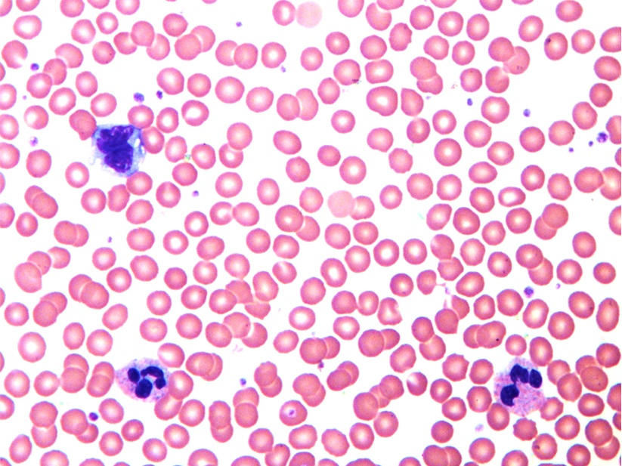

Определите для каждого представленного ниже микропрепарата верное морфологическое описание форменных элементов крови и соотнесите эти морфологические изменения с этиологическими факторами:

 | 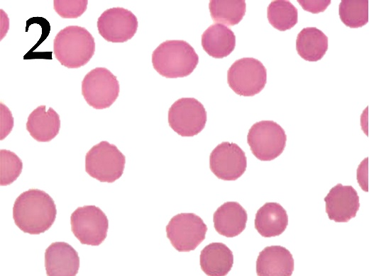 | 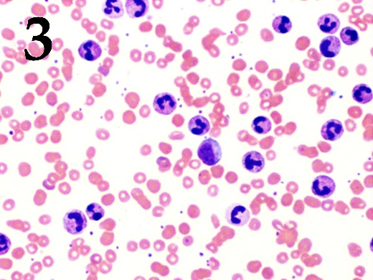
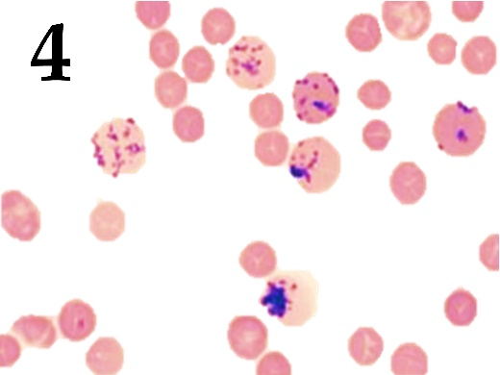 | 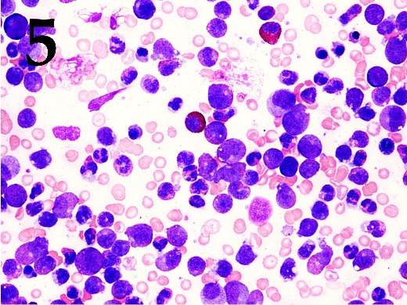

Список морфологических описаний (список избыточен – в нем есть лишние описания):
- Гиперхромная мегалоцитарная анемия (крупные бледные дискообразные эритроциты);
- Гипохромная микроцитарная анемия (мелкие яркие дискообразные эритроциты);
- Cфероцитоз (шаровидные эритроциты);
- Серповидноклеточная анемия;
- Кольцевидные и зернистые включения в эритроцитах (живые организмы);
- Лейкоцитоз (повышенное содержание нейтрофилов);
- Лейкоцитоз (повышенное содержание лимфоцитов);
- Полихромазия (дискообразные эритроциты разного цвета);
- Лейкобластоз (повышенное содержание незрелых лейкоцитов);
- Ретикулоцитоз (повышенное содержание крупных незрелых эритроцитов с включениями).

Список этиологических факторов (список избыточен – в нем есть лишние факторы):
- Системная бактериальная инфекция с активацией врожденного иммунитета;
- Нехватка витамина B12 и фолатов, затрудняющая деление клеток в красном костном мозге при сохранном синтезе гемоглобина;
- Генетическая мутация в гене глобина с нарушением его пространственной структуры;
- Системная вирусная инфекция с активацией приобретенного иммунитета;
- Нехватка железа с недостаточным синтезом гемоглобина при сохранном делении предшественников эритроцитов;
- Острая кровопотеря с компенсаторным выходом из красного костного мозга эритроцитов на последней стадии созревания;
- Эритроциты новорожденного с постепенной заменой фетального гемоглобина на взрослый гемоглобин;
- Лейкемия (опухоль белого кровяного ростка с выходом незрелых форм в кровь);
- Паразитарная инфекция (малярийный плазмодий);
- Генетический дефект цитоскелетного каркаса эритроцита.

Ответ:

Картинка | 1 | 2 | 3 | 4 | 5
Морфологическое описание | B | C | F | J | I
Этиологический фактор | V | X | I | VI | VIII

Задание ID 65 – 5 баллов (Вариант 2)
Мазок крови может указывать на ряд патологических состояний организма - необходимо учитывать цвет, размер и контуры форменных элементов крови, соотношение красных и белых кровяных телец, форму ядер и т.д. На фотографии (без номера) представлен микропрепарат мазка нормальной крови с дискообразными эритроцитами и единичными лейкоцитами в поле зрения:

Определите для каждого представленного ниже микропрепарата верное морфологическое описание форменных элементов крови и соотнесите эти морфологические изменения с этиологическими факторами:

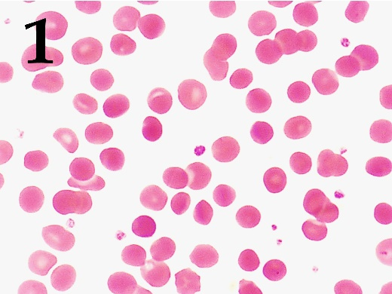 | 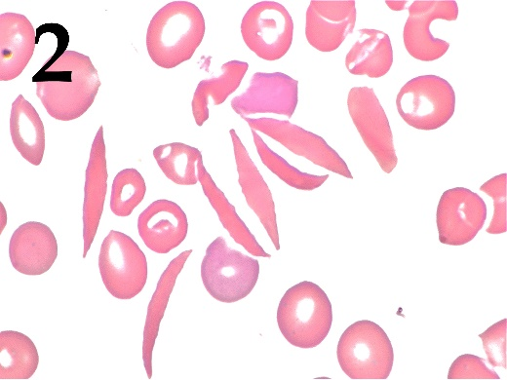 | 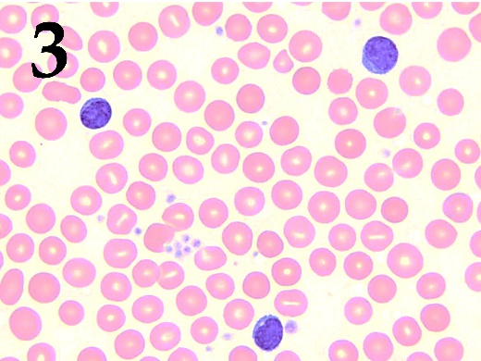
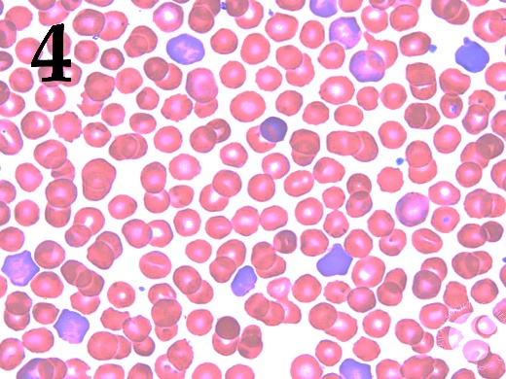 | 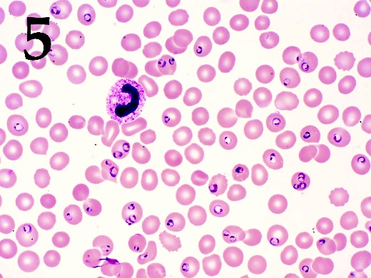

Список морфологических описаний (список избыточен – в нем есть лишние описания):
- Гиперхромная мегалоцитарная анемия (крупные бледные дискообразные эритроциты);
- Гипохромная микроцитарная анемия (мелкие яркие дискообразные эритроциты);
- Cфероцитоз (шаровидные эритроциты);
- Серповидноклеточная анемия;
- Кольцевидные и зернистые включения в эритроцитах (живые организмы);
- Лейкоцитоз (повышенное содержание нейтрофилов);
- Лейкоцитоз (повышенное содержание лимфоцитов);
- Полихромазия (дискообразные эритроциты разного цвета);
- Лейкобластоз (повышенное содержание незрелых лейкоцитов);
- Ретикулоцитоз (повышенное содержание крупных незрелых эритроцитов с включениями).

Список этиологических факторов (список избыточен – в нем есть лишние факторы):
- Системная бактериальная инфекция с активацией врожденного иммунитета;
- Нехватка витамина B12 и фолатов, затрудняющая деление клеток в красном костном мозге при сохранном синтезе гемоглобина;
- Генетическая мутация в гене глобина с нарушением его пространственной структуры;
- Системная вирусная инфекция с активацией приобретенного иммунитета;
- Нехватка железа с недостаточным синтезом гемоглобина при сохранном делении предшественников эритроцитов;
- Острая кровопотеря с компенсаторным выходом из красного костного мозга эритроцитов на последней стадии созревания;
- Эритроциты новорожденного с постепенной заменой фетального гемоглобина на взрослый гемоглобин;
- Лейкемия (опухоль белого кровяного ростка с выходом незрелых форм в кровь);
- Паразитарная инфекция (малярийный плазмодий);
- Генетический дефект цитоскелетного каркаса эритроцита.

Ответ:

Картинка | 1 | 2 | 3 | 4 | 5
Морфологическое описание | A | D | G | H | E
Этиологический фактор | II | III | IV | VII | IX

Задание ID 65 – 5 баллов (Вариант 3)
Мазок крови может указывать на ряд патологических состояний организма - необходимо учитывать цвет, размер и контуры форменных элементов крови, соотношение красных и белых кровяных телец, форму ядер и т.д. На фотографии (без номера) представлен микропрепарат мазка нормальной крови с дискообразными эритроцитами и единичными лейкоцитами в поле зрения:

Определите для каждого представленного ниже микропрепарата верное морфологическое описание форменных элементов крови и соотнесите эти морфологические изменения с этиологическими факторами:

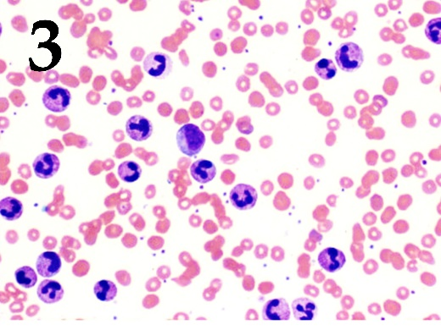

Список морфологических описаний (список избыточен – в нем есть лишние описания):
- Гиперхромная мегалоцитарная анемия (крупные бледные дискообразные эритроциты);
- Гипохромная микроцитарная анемия (мелкие яркие дискообразные эритроциты);
- Cфероцитоз (шаровидные эритроциты);
- Серповидноклеточная анемия;
- Кольцевидные и зернистые включения в эритроцитах (живые организмы);
- Лейкоцитоз (повышенное содержание нейтрофилов);
- Лейкоцитоз (повышенное содержание лимфоцитов);
- Полихромазия (дискообразные эритроциты разного цвета);
- Лейкобластоз (повышенное содержание незрелых лейкоцитов);
- Ретикулоцитоз (повышенное содержание крупных незрелых эритроцитов с включениями).

Список этиологических факторов (список избыточен – в нем есть лишние факторы):
- Системная бактериальная инфекция с активацией врожденного иммунитета;
- Нехватка витамина B12 и фолатов, затрудняющая деление клеток в красном костном мозге при сохранном синтезе гемоглобина;
- Генетическая мутация в гене глобина с нарушением его пространственной структуры;
- Системная вирусная инфекция с активацией приобретенного иммунитета;
- Нехватка железа с недостаточным синтезом гемоглобина при сохранном делении предшественников эритроцитов;
- Острая кровопотеря с компенсаторным выходом из красного костного мозга эритроцитов на последней стадии созревания;
- Эритроциты новорожденного с постепенной заменой фетального гемоглобина на взрослый гемоглобин;
- Лейкемия (опухоль белого кровяного ростка с выходом незрелых форм в кровь);
- Паразитарная инфекция (малярийный плазмодий);
- Генетический дефект цитоскелетного каркаса эритроцита.

Ответ:

Картинка | 1 | 2 | 3 | 4 | 5
Морфологическое описание | B | D | F | H | E
Этиологический фактор | V | III | I | VII | IX

Задание ID 66 – 5 баллов (Вариант 1)
Компьютерная томография (КТ) – один из методов рентгеновского исследования, позволяющий получить изображение поперечного среза тела человека. Во время исследования рентгеновская трубка, генерирующая рентгеновское излучение, вращается вокруг пациента. Проходя через тело человека, рентгеновские лучи поглощаются различными тканями в разной степени. Непоглощенные рентгеновские лучи попадают на специальный детектор, располагающийся диаметрально противоположно по отношению к трубке и двигающийся синхронно с ней. Затем с помощью специальных компьютерных программ данные с детекторов обрабатывают и получают серию изображений, отражающих взаимное расположение органов и тканей в той или иной плоскости.
Ниже Вам представлена серия изображений поперечных срезов тела человека, полученных с помощью компьютерной томографии. На каждой из приведенных ниже томограмм имеются структуры, которые отсутствуют на оставшихся четырех срезах. Определите такой «уникальный» орган для каждой томограммы и предположите, на уровне какого позвонка был сделан соответствующий срез.

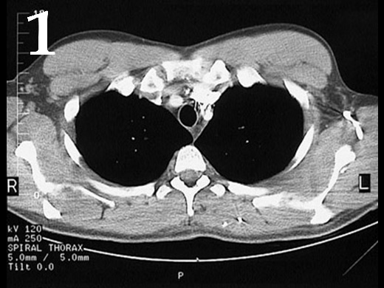 | 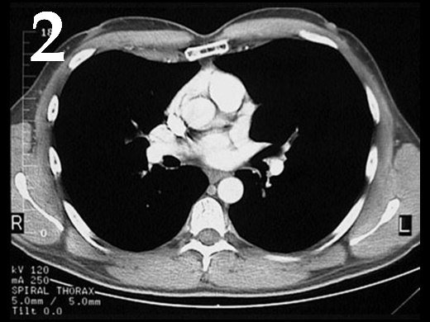 | 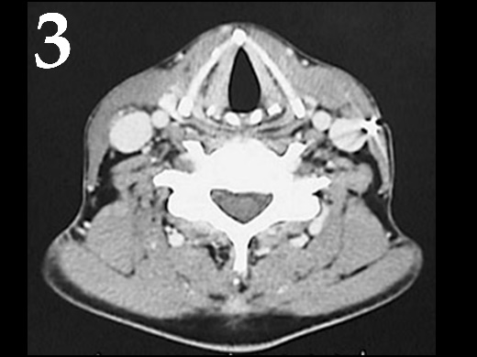
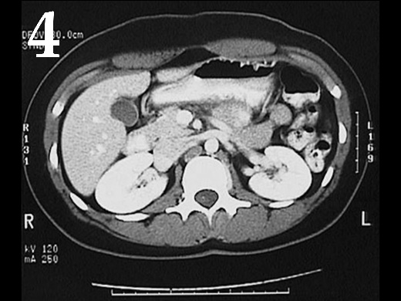 | 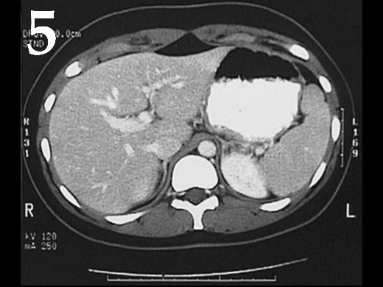

Список «уникальных» органов (список избыточен – в нем есть лишние названия):
- Гортань;
- Трахея;
- Левое легкое;
- Аорта;
- Легочный ствол;
- Пищевод;
- Печень;
- Правая почка;
- Селезенка;
- Спинной мозг.

Уровень среза:
- 5-й шейный позвонок (C5);
- 3-й грудной позвонок (T3);
- 7-й грудной позвонок (T7);
- 12-й грудной позвонок (T12);
- 2-й поясничный позвонок (L2).

Ответ:

Фотография | 1 | 2 | 3 | 4 | 5
Орган | B | E | A | H | I
Уровень среза | II | III | I | V | IV

Задание ID 66 – 5 баллов (Вариант 2)
Компьютерная томография (КТ) – один из методов рентгеновского исследования, позволяющий получить изображение поперечного среза тела человека. Во время исследования рентгеновская трубка, генерирующая рентгеновское излучение, вращается вокруг пациента. Проходя через тело человека, рентгеновские лучи поглощаются различными тканями в разной степени. Непоглощенные рентгеновские лучи попадают на специальный детектор, располагающийся диаметрально противоположно по отношению к трубке и двигающийся синхронно с ней. Затем с помощью специальных компьютерных программ данные с детекторов обрабатывают и получают серию изображений, отражающих взаимное расположение органов и тканей в той или иной плоскости.
Ниже Вам представлена серия изображений поперечных срезов тела человека, полученных с помощью компьютерной томографии. На каждой из приведенных ниже томограмм имеются структуры, которые отсутствуют на оставшихся четырех срезах. Определите такой «уникальный» орган для каждой томограммы и предположите, на уровне какого позвонка был сделан соответствующий срез.

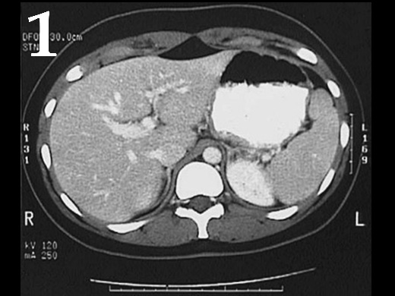 | 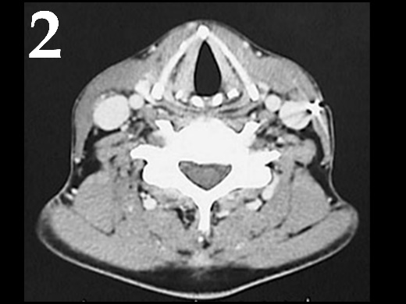 | 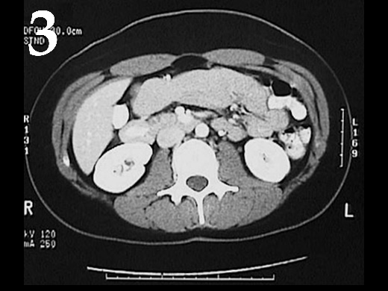
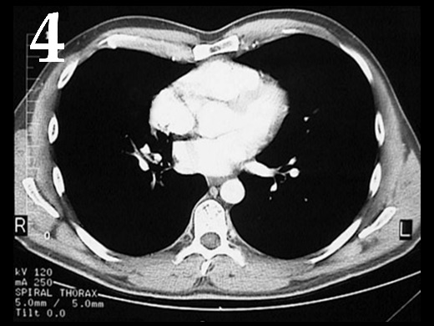 | 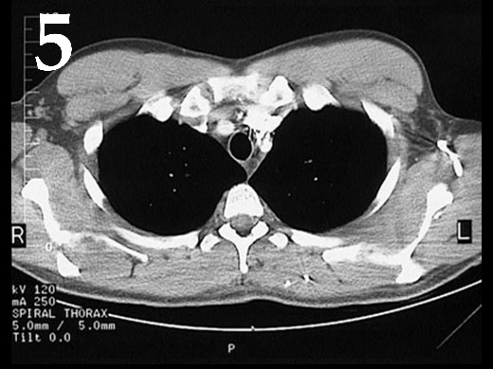

Список «уникальных» органов (список избыточен – в нем есть лишние названия):
- Гортань;
- Трахея;
- Левое легкое;
- Аорта;
- Легочный ствол;
- Пищевод;
- Печень;
- Правая почка;
- Селезенка;
- Спинной мозг.

Уровень среза:
- 5-й шейный позвонок (C5);
- 3-й грудной позвонок (T3);
- 8-й грудной позвонок (T8);
- 12-й грудной позвонок (T12);
- 3-й поясничный позвонок (L3).

Ответ:

Фотография | 1 | 2 | 3 | 4 | 5
Орган | I | A | H | E | B
Уровень среза | IV | I | V | III | II

Задание ID 66 – 5 баллов (Вариант 3)
Компьютерная томография (КТ) – один из методов рентгеновского исследования, позволяющий получить изображение поперечного среза тела человека. Во время исследования рентгеновская трубка, генерирующая рентгеновское излучение, вращается вокруг пациента. Проходя через тело человека, рентгеновские лучи поглощаются различными тканями в разной степени. Непоглощенные рентгеновские лучи попадают на специальный детектор, располагающийся диаметрально противоположно по отношению к трубке и двигающийся синхронно с ней. Затем с помощью специальных компьютерных программ данные с детекторов обрабатывают и получают серию изображений, отражающих взаимное расположение органов и тканей в той или иной плоскости.
Ниже Вам представлена серия изображений поперечных срезов тела человека, полученных с помощью компьютерной томографии. На каждой из приведенных ниже томограмм имеются структуры, которые отсутствуют на оставшихся четырех срезах. Определите такой «уникальный» орган для каждой томограммы и предположите, на уровне какого позвонка был сделан соответствующий срез.

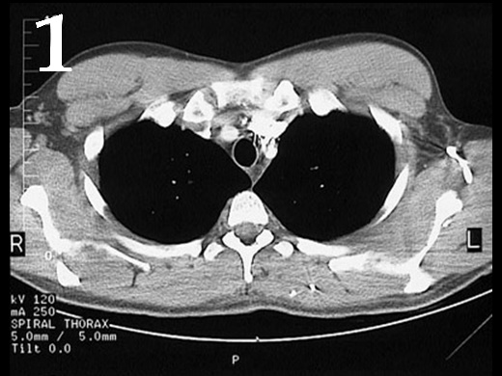 | 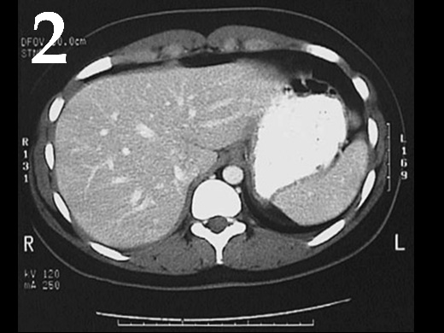 | 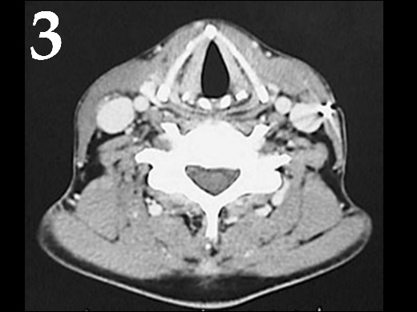
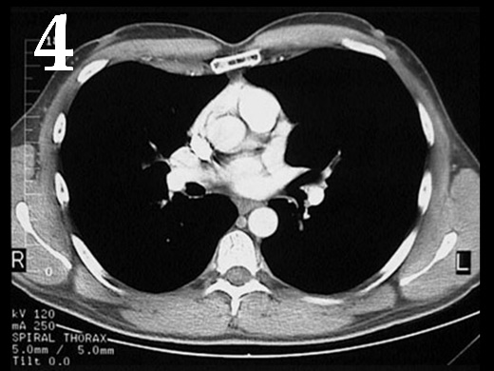 | 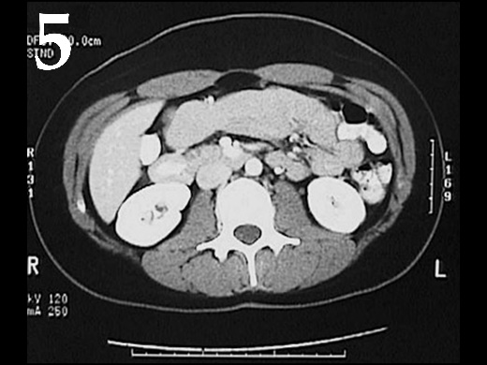

Список «уникальных» органов (список избыточен – в нем есть лишние названия):
- Гортань;
- Трахея;
- Левое легкое;
- Аорта;
- Легочный ствол;
- Пищевод;
- Печень;
- Правая почка;
- Селезенка;
- Спинной мозг.

Уровень среза:
- 5-й шейный позвонок (C5);
- 2-й грудной позвонок (T2);
- 7-й грудной позвонок (T7);
- 11-й грудной позвонок (T11);
- 3-й поясничный позвонок (L3).

Ответ:

Фотография | 1 | 2 | 3 | 4 | 5
Орган | B | I | A | E | H
Уровень среза | II | IV | I | III | V

